Федеральное государственное бюджетное образовательное
учреждение высшего профессионального образования
Санкт-Петербургский государственный университет
Высшая Школа Менеджмента

СТРАТЕГИИ СТИМУЛИРОВАНИЯ УЧАСТНИКОВ БРЕНД-СООБЩЕСТВА YVES SAINT LAUREANT К СОЗДАНИЮ СВЯЗАННОГО С БРЕНДОМ КОНТЕНТА В СОЦИАЛЬНЫХ МЕДИА

Выпускная квалификационная работа студентки 4 курса бакалаврской программы, направление 38.03.02 – Менеджмент, шифр образовательной программы СВ.5070.2014, профиль – Маркетинг.

КОЧЕВОЙ Алины

(подпись)

Научный руководитель: к.э.н.,
МУРАВСКИЙ Даниил Владимирович

(подпись)

Санкт-Петербург
2018

ЗАЯВЛЕНИЕ О САМОСТОЯТЕЛЬНОМ ХАРАКТЕРЕ ВЫПОЛНЕНИЯ ВЫПУСКНОЙ КВАЛИФИКАЦИОННОЙ РАБОТЫ
Я, Кочева Алина, студентка 4 курса, осваивающая основную образовательную программу бакалавриата по направлению 080500 «Менеджмент» профиля «Маркетинг», заявляю, что в моей выпускной квалификационной работе на тему «Стратегии стимулирования участников бренд-сообщества Yves Saint Laurent к созданию связанного с брендом контента в социальных медиа», представленной в службу обеспечения программ бакалавриата по направлению менеджмент для публичной защиты, не содержится элементов плагиата. Все прямые заимствования из печатных и электронных источников, а также из защищенных ранее курсовых и выпускных квалификационных работ, кандидатских и докторских диссертаций имеют соответствующие ссылки.
Мне известно, что согласно п.12.4.13 «Правил обучения на бакалаврской программе ВШМ СПбГУ», «обнаружение в ВКР студента элементов плагиата (контекстуальное или прямое заимствование текста из печатных и электронных оригинальных источников, а также из защищенных ранее выпускных квалификационных работ, кандидатских и докторских диссертаций без соответствующих ссылок) является основанием для выставления ГАК оценки «неудовлетворительно».
__________________ (Подпись)
__________________ (Дата)

Оглавление
ВВЕДЕНИЕ 6
ГЛАВА 1. ЦЕННОСТЬ ПОТРЕБИТЕЛЬСКОГО КОНТЕНТА В ТЕОРИИ МАРКЕТИНГА 8
1.1 Определение контента и контент-стратегии 8
1.2 Определение термина потребительский контент. Классификация потребительского контента 15
Выводы 23
ГЛАВА 2. УПРАВЛЕНИЕ БРЕНД-СООБЩЕСТВОМ В СОЦИАЛЬНЫХ СЕТЯХ 25
2.1 Определение бренд-сообщества. Роль бренд-сообщества в процессе вовлечения потребителей 25
2.2 Механизмы стимулирования пользователей к созданию потребительского контента 30
2.3 Модель влияния потребительского контента на поведенческие реакции потребителя «S-O-R» 33
Выводы 35
ГЛАВА 3. ЭМПИРИЧЕСКИЙ АНАЛИЗ ВЛИЯНИЯ РАЗЛИЧНЫХ ТИПОВ ПОТРЕБИТЕЛЬСКОГО КОНТЕНТА, СВЯЗАННЫХ С БРЕНДОМ YVES SAINT LAURENT НА ПОТРЕБИТЕЛЕЙ БРЕНДА 37
3.1 Анализ присутствия бренда Yves Saint Laurent в социальных сетях 37
3.2 Эмпирическое исследование влияния различных типов потребительского контента, связанных с брендом Yves Saint Laurent на потребителей бренда 40
3.2.1 Поисковое количественное исследование поведение потребителей в социальных сетях 40
3.2.2 Разработка гипотез 43
3.2.3 Дизайн исследования 46
3.2.4 Анализ данных 48
3.2.5. Ограничения исследования и дальнейшие перспективы 59
3.3 Практические рекомендации 60
Выводы 62
ЗАКЛЮЧЕНИЕ 63
СПИСОК ИСПОЛЬЗОВАННОЙ ЛИТЕРАТУРЫ 65
ПРИЛОЖЕНИЯ 72
Приложение 1. Анкета опроса 1 72
Приложение 2. Результаты анализа данных предварительного исследования 76
Приложение 3. Анкета опроса 2 83
Приложение 4.Описательные статистики: демографические характеристики и особенности потребления косметической продукции 96
Приложение 5а Факторный анализ переменной «Потребительский контент 1» 98
Приложение 5б. Факторный анализ переменных: «Положительная эмоциональная оценка», «Возбуждение интереса», «Воспринимаемое качество информации» для потребительского контента 1 99
Приложение 5в. Факторный анализ для переменных «Готовность распространять информацию», «Совершение импульсной покупки», «Намерение совершения покупки в будущем», «Вовлеченность в бренд» для потребительского контента 1. 102
Приложение 6а. Факторный анализ для переменной «Потребительский контент 2» 106
Приложение 6б. Факторный анализ переменных: «Положительная эмоциональная оценка», «Возбуждение интереса», «Воспринимаемое качество информации» для потребительского контента 2 108
Приложение 6в. Факторный анализ для переменных «Готовность распространять информацию», «Совершение импульсной покупки», «Намерение совершения покупки в будущем», «Вовлеченность в бренд» для потребительского контента 2 110
Приложение 7а Результаты регрессионного анализа влияния потребительского контента 1 на эмоциональные и когнитивные реакции 114
Приложение 7б Результаты регрессионного анализа влияния потребительского контента 1 на поведенческие реакции 115
Приложение 7в. Результаты регрессионного анализа влияния эмоциональных и когнитивных реакций на поведенческие реакции 117
Приложение 8а Результаты регрессионного анализа влияния потребительского контента 2 на эмоциональные и когнитивные реакции 121
Приложение 8б Результаты регрессионного анализа влияния потребительского контента 2 на поведенческие реакции 122
Приложение 8в. Результаты регрессионного анализа влияния эмоциональных и когнитивных реакций на поведенческие реакции 123

Введение
В современных условиях повышенной интерактивности взаимодействия между компанией и потребителем в процессе маркетинговых коммуникаций восприимчивость к традиционным способам продвижения уменьшается. Контент-маркетинг обеспечивает альтернативные возможности для коммуникации с целевой аудиторией, позволяя получать обратную связь, функционируя не только в рамках одностороннего воздействия на потребителей.
Актуальность данной исследовательской работы заключается в том, что на данный момент недостаточно изучены возможности вовлечения участников бренд сообщества к созданию контента, связанного с брендом в социальных сетях, измерения потребительского контента, способов его использования в разработке маркетинговой стратегии компании.
Проблема, которой посвящена работа, состоит в выявлении особенностей стимулирования создания пользовательского контента, который позволит помочь бренду Yves Saint Laurent в вовлечении потребителей в коммуникацию с брендом, повышении лояльности аудитории.
Целью выпускной квалификационной работы является сформулировать практические рекомендации для бренда Yves Saint Laurent по разработке стратегии стимулирования участников бренд-сообщества к созданию связанного с брендом контента в социальных медиа.
Для достижения поставленной цели необходимо выполнить ряд задач:
- Определить и классифицировать понятие контента и контент стратегий
- Описать роль контента, генерируемого потребителями, в процессе увеличения привлекательности бренда
- Классифицировать потребительский контент
- Определить роль бренд сообщества в процессе вовлечения потребителей
- Выявить инструменты стимулирования пользователей к созданию потребительского контента
- Провести поисковое исследование особенностей поведения потребителей в социальных сетях
- Провести эмпирическое исследование влияния потребительского контента на поведенческие реакции пользователя
- Разработать практические рекомендации.
Предметом исследования является стратегии генерирования потребительского контента, связанного с брендом. Объектом исследования является бренд-сообщество Yves Saint Laurent.
Основными методами исследования являются: теоретический обзор литературы, отражающей тематику контент-маркетинга, эмпирическое исследование о влиянии потребительского контента на участников бренд-сообщества, статистический анализ данных.
Структура выпускной квалификационной работы определена логикой поставленных цели и задач, и состоит из трех глав, последовательно раскрывающих результаты исследования. Таким образом, данная работа имеет следующую структуру:
Глава 1. Ценность потребительского контента в теории маркетинга
В данной главе представлен обзор определений терминов контент и контент-маркетинга. Также, в главе раскрывается определение и классификация термина потребительского контента и его воздействие на потребителя.
Глава 2. Управление бренд-сообществом в социальных сетях
Данная глава отражает определение бренд-сообщества, его роль в процессе вовлечения потребителей, а также модель влияние потребительского контента, созданного в рамках бренд-сообщества, на потребителей. В этой главе рассматриваются основные инструменты, к которым прибегают бренды, для стимулирования создания потребительского контента.
Глава 3. Эмпирический анализ влияния различных типов потребительского контента, связанных с брендом Yves Saint Laurent на потребителей бренда.
Последняя глава посвящена анализу активности бренда Yves Saint Laurent в социальных сетях, отражение этапов и результатов проведения эмпирического исследования и разработке на их основе практических рекомендаций.
В качестве источников информации были использованы информационные и реферативные базы данных, такие как SCOPUS, EBSCO, Google Scholar, Emerald, аналитические отчеты.

Глава 1. Ценность потребительского контента в теории маркетинга

Определение контента и контент-стратегии
Из-за современного изобилия информации, которая доступна пользователю на многочисленных ресурсах, потребители становятся менее восприимчивыми к традиционной рекламе, совершая покупку. Во время процесса решения о покупке потребитель все чаще обращается за поиском информации о продукте или бренде, которая будет восприниматься как ценная и релевантная. Такой информацией выступает контент. Он распространяется через социальные сети, генерируя высокую степень word-of-mouth.
Некоторые авторы отметили разницу между традиционным контентом и контент-маркетингом. Контент-маркетинг это стратегия, включающая в себя создание и публикацию контента на веб-сайтах и в социальных сетях. Маркетологи создавали ранее контент офлайн, производя бумажные флаеры, каталоги, брошюры, информационные бюллетени, рекламные ролики и DVD. Теперь маркетинг использует цифровой контент как инструмент inbound (входящий) маркетинга, который привлекает текущих и потенциальных клиентов. Для того необходимо обеспечить потребителям доступ к контенту, чтобы информировать, развлекать и вовлекать пользователей.
Первоначально термин «контент» уходит корнями в издательское дело, где контент включает в себя слова, изображения и графику, которые должны быть достаточно интересными для целевой аудитории и соответствовали издательской платформе, будь то газета, журнал, телевидение или радиоканал.С точки зрения внедрения этой концепции в онлайн и цифровой маркетинг, согласно исследованию [Handley, Chapman, 2011, C. 21] под контентом подразумевается «все, что создано и загружено на веб-сайт: слова, изображения или другие вещи, которые находятся здесь». Фокусируясь на пользователях и потенциальных клиентах веб-сайта компании, исследование [Halvorson, Rach, 2012, C. 13] определяет контент как «то, зачем пользователь пришел (на ваш сайт), чтобы прочитать, увидеть, узнать или испытать».
Большинство исследователей определяют термин «контент» как конкретный тип веб-медиа (такой как сообщение в социальных сетях, сообщение в блогах, содержимое веб-страницы, значки веб-сайтов и контент в качестве информации, хранящейся в веб-системе управления контентом).
- . Обзор определений термина «контент»
Определение термина «контент» | Источник
«Контент это любой текст, изображение, видео, дизайн или потребляемые пользователями элементы, которые вносят свой вклад в целостное восприятие. Контент является единственным наиболее часто используемым способом понимания продуктов или услуг организации, и бренда» | Abel and Baillie, «The Language of Content Strategy» (2014)
«В веб-индустрии все, что передает значимую информацию потребителю, называется контентом» | Kissane, «Elements of Content Strategy»(2011)
«Контент – это то, что пользователь может прочитать, увидеть или испытать. С точки зрения бизнеса, контент это важная информация, размещенная на веб-сайте, в приложении или на другой платформе, для содержания и взаимодействия» | Bailie and Urbina, «Content Strategy: Connecting the Dots Between Business, Brand, and Benefits» (2013)
Составлено по: [Dave Clark; 2016]
Различные авторы [Järvinen J., Taiminen H, 2016; Escobar A, 2016] предлагают тактики, которые могут быть включены в контент-маркетинговую стратегию. Существуют различные формы контента, такие как видео, изображения, текст и другие, рассмотренные далее в этом разделе.
Все тактики контент-маркетинга также связаны с аспектом цифрового входящего маркетинга, а именно с поисковой оптимизацией, определенными методами, которые должны быть реализованы для повышения видимости и достижимости каждого типа контента. В любой онлайн-среде организации могут выбирать из множества форматов и тактик для успешной стратегии контент-маркетинга. Однако такая тактика должна отражать потребности целевых аудиторий и цели организации. Самые распространенные типы контент-маркетинга, форматы и тактики представлены ниже [Halligan, Shah, 2014]:
- Блог
Блог. — как правило, хронологически выверенная лента событий, автор/авторы которой постоянно обновляют и дополняют его содержимое меди-контентом: заметками, фото, и др. В подавляющем большинстве случаев блог неразрывно связан с личностью автора. Другими словами, персонифицирован. Блоги являются наиболее распространенной формой контент-маркетинга. Сообщения в блогах публикуются на веб-сайте, а затем публикуются в социальных сетях. Сообщения в блогах должны публиковаться на регулярной основе для привлечения новых и постоянных пользователей, они должны быть сосредоточены на предоставлении ценного контента для целевой аудитории, чтобы расположить читателей к тому, чтобы они распространяли и делились ими на социальных платформах и других веб-сайтах.
- Электронная книга.
Этот тип контента отражает всеобъемлющий и углубленный ресурс информации по определенной теме для потенциальных потребителей и может обеспечить новый источник доверия для компании, ответственной за создание этого контента. В практике онлайн-маркетинга электронные книги считаются ведущим инструментом генерации, потому что для того, чтобы потенциальные клиенты могли получить доступ к бесплатному ресурсу, они, как правило, должны предоставить свою контактную информацию. В результате потребители получают возможность узнать ценную информацию, а организация, которая выпустила электронную книгу, разрабатывает новую ведущую роль для своего бизнеса.
- Шаблоны.
Шаблоны и рабочие листы используются организациями в онлайн-настройках, чтобы помочь потенциальным клиентам с определенными проблемами, экономя их время и усилия. Загружая шаблон или полезный рабочий лист, компании помогают упростить задачу для потенциальных клиентов, которые, в свою очередь, с большей вероятностью будут взаимодействовать с конкретной компанией в будущем.
- Инфографика.
Этот тип контента может организовать данные в визуальной манере, обеспечивая тем самым более привлекательную возможность для передачи информации. Инфографика релевантна в работе с большим наборам информации и данных, которые могут быть представлены более четко и для более легкого понимания.
- Видео.
Формат видео имеет самый высокий уровень вовлеченности и степень распространенности в социальных сетях и других веб-сайтах. Видео можно использовать в качестве тактики контент-маркетинга для объяснения определенных вопросов, демонстрации продукта или услуги или представления темы, представляющей интерес для целевой аудитории. Популярность среди интернет-пользователей завоевывают площадки с визуальным контентом: видео и фото хостинги, где пользователи делятся между собой визуальными образами, фотографиями, видеозаписями.
- Подкасты.
Подкасты представляют собой предварительно записанные интервью и радио-шоу, которые используются для обсуждения различных тем, представляющих интерес для целевой аудитории компании. Подкасты также используются для лидогенерации, предлагая слушателям подписаться на обновления, таким образом, эта тактика контента может расширить аудиторию и установить конкретный бренд в качестве источника знаний.
- Вводные руководства
Вводные руководства представляют собой пошаговые инструкции по достижению различных целей и задач, помогая потенциальным потребителям.
- Комплекты.
Комплекты представляют собой сборник информации с общей темой. Интернет-компании используют эту тактику для перепрофилирования уже опубликованного контента и объединения его в рамках одного предложения.
- Бланки и контрольные листы.
Этот формат контента содержит рекомендации и краткие советы для потенциальных потребителей, желающих выполнить определенную задачу. Такой тип контента создает основу для долгосрочных отношений с потребителями, которые будут взаимодействовать на постоянной основе с компанией.
12. Обучающие кейсы
Компании используют кейсы, чтобы поделиться историями успеха клиентов, которые объясняют, как их продукты или услуги помогли конкретному клиенту.
13. Обзоры/Исследовательские доклады. В качестве другой тактики контент-маркетинга компании используют исследования и их результаты, чтобы отразить восприятие респондентами состояния отрасли или убедить потенциальных клиентов об особенностях конкретного продукта или услуги.
14. Пользовательский контент. Этот тип контента может принимать любые формы текста, изображения, видео или аудио, созданные потребителями бренда или компании. Этот контент, созданный постоянными клиентами, затем может быть повторно распространен среди целевой аудитории, чтобы увеличить его заметность и видимость (visibility) и укрепить доверие потребителей.
Контент-маркетинг уже много лет является частью стратегии цифрового маркетинга компаний, работающих в онлайн-среде. [Pulizzi and Barrett 2008, p. 8] предлагает одно из первых определений контент-маркетинга: «создание и распространение образовательного и/или убедительного контента в различных форматах для привлечения и/или удержания клиентов». Позже [Pulizzi, 2011, P. 12] дополняет: «контент-маркетинг-это стратегия, направленная на создание ценного опыта».
В результате, Джо Пулицци была основана международная организация по обучению контент-маркетингу в сопровождении веб-сайта, а именно Content Marketing Institute (CMI). Определение, предложенное CMI для этой новой концепции: «Контент-маркетинг-это стратегический маркетинговый подход, направленный на создание и распространение ценного, релевантного и последовательного контента для привлечения и удержания четко определенной аудитории – и, в конечном счете, для стимулирования прибыльных действий клиентов».
Таким образом, более краткое определение контент-маркетинга может звучать как процесс создания персонализированного ценного контента для интерактивной и вовлеченной целевой аудитории [Content Marketing Institute, 2017]. Контент-маркетинг ориентирован на обеспечение ценности для потребителей, а также на демонстрацию маркетинговых концепций отношений (привлечение и удержание клиентов), ориентированных на достижение целей компании относительно получения прибыли. [Pulizzi, 2013] подчеркнул разницу между любым контентом, созданным и распространенным онлайн и контент-маркетингом: контент-маркетинг отражает бизнес или финансовые цели организации.
В своей книге [Järvinen J., Taiminen, 2016] предполагают, что контент-маркетинг «относится к процессам создания и доведения контента (т.е. текстовых сообщений, изображений, видео, анимации) до целевой аудитории способами, которые повышают ценность и вовлекают потребителей в отношения с компанией» . Аналогично, [Du Plessis, 2015] еще раз указывает на важность потребительской вовлеченности, а также вводит новые понятия, связанные с контент-маркетингом, а именно сторителлинг, предложив следующее определение: «контент-маркетинг – это техника стратегического бренд-сторителлинга, направленная на изменение потребительского пассивного поведения через ненавязчивый тип медиа, вовлекающий потребителя в коммуникацию с брендом. Это определение фокусируется на влиянии на поведение потребителя в пользу конкретного бренда, взаимодействуя с ним, а также на развитие отношений с использованием B2C взаимодействий на имеющихся медиа (в первую очередь, социальных медиа-платформ).
Контент-стратегия определяется как «практика планирования создания, предоставления и управления полезным, пригодным для использования контентом» [Halvorson, 2010].
[Rowley, 2008] предлагает концепцию «цифрового контент-маркетинга», которая подчеркивает важную связь, существующая между цифровым контент-маркетингом и e-маркетингом, интернет-маркетингом, веб-маркетингом. «Цифровой контент-маркетинг – это процесс управления, ответственный за выявление, прогнозирование и удовлетворение потребностей клиентов в контексте цифрового контента, распространяемого по электронным каналам». Таким образом, [Rowley, 2008] классифицирует контент-маркетинг как процесс управления, который должен быть ориентирован на выявление факторов, удовлетворяющих потребности клиентов, чтобы компания могла получать прибыль с использованием электронных каналов.
В зависимости от используемого типа контента, цели применения контент-маркетинга могут быть определены как более или менее точные и конкретные. Многие авторы соглашаются во мнении, что генерация лидов и конвертация их в реальных клиентов совершенно разные механизмы. Также, многие авторы сокращают цели контент-маркетинга до трех категорий:
- Повышение уровня продаж
- Укрепление лояльности потребителей
- Повышение уровня узнаваемости бренда.
В зависимости от широты фокусирования содержания контента на информацию о бренде можно выделить следующие типы стратегий:
- размещение контента, строго связанного исключительно с брендом (бренд-контент), такого как информация о бренде, его продуктах и услугах, компании, которая владеет брендом, а также деятельности и событиях, связанных с брендом.
- размещение расширенного бренд-контента, такого как новости, связанные с ценностями бренда, информация о категории продукта. Целью может быть привязка бренда/продукта к текущим событиям и способствование более легкому знакомству потребителей с брендом.
- размещение бренд-контента, расширенного бренд-контента и социально-ориентированного контента. Социально-ориентированный контент включает в себя сообщения, которые не связаны с брендом/продуктом, но служат для привлечения социальных взаимодействий с пользователями или между пользователями.
Проведенное [Royle and Laing, 2014] исследование в рамках B2B, определяет три характеристики контент-маркетинга, а именно: «not-paid for», «paid-for» и «социальный». Эти характеристики также могут быть экстраполированы на B2C маркетинг:
- Контент, не преследующий прямые коммерческие цели или «not-paid for» разрабатывается организацией, которая стремится достичь: высокого уровня вовлечения клиентов, развития отношений, знаний, продажи продуктов и услуг.
- Продаваемый контент или «paid-for» контент разрабатывается организацией и преследует те же цели, что и представленный выше, но также направлен на продажу созданного цифрового контента.
- «Социальный» контент создается членами бренд-сообществ, которые стремятся выразить свои взгляды, обмениваясь информацией с организацией и другими пользователями.
Последний тип стратегии отражает свойства потребительского контента, так как члены бренд-сообществ сами выступают авторами тех информационных сообщений, которыми они обмениваются. Данный тип стратегии позволяет получить широкий охват потребителей, привлечь новых пользователей и усилить доверие к бренду. Подробнее о потребительском контенте будет рассмотрено во второй части этой главы..
Цифровой маркетинг использует современные цифровые каналы для построения более глубоких отношений с клиентами [Royle and Laing, 2014]. Из-за развития технологий контент-маркетинг стал предпочтительной маркетинговой стратегией для многих компаний. Бренды и компании могут публиковать и делиться убедительными историями (легендами) бренда на различных онлайн-платформах, которые помогают в достижении бизнес-целей, связанных с конверсией клиентов, приобретением или удержанием клиентов, ценностью бренда, уровнем осведомленности или увеличением продаж. По словам [Halligan B., Shah D, 2010], контент-маркетинг предполагает создание ценного контента исходя из потребностей потенциальных покупателей, которые активно занимаются поиском информации о товаре.
Контент-маркетинг также связан с маркетингом в социальных сетях, потому что созданный контент должен быть общим и распространяться на различных социальных платформах, чтобы повысить его видимость для большой аудитории. Первоначально компании использовали социальные сети для обмена рекламой своих продуктов, однако в настоящее время социальные сети используют двустороннюю коммуникационную платформу, и как фасилитатор контент-маркетинга. [Halligan B., Shah D, 2010] и [Odden L, 2012] отмечают, что клиенты являются теми, кто активно ищет конкретный бренд, потому что он предлагает контент, который обучает или развлекает их. [Rowley, 2014] отмечает, что контент-маркетолог также берет на себя роль издателя, и что эта роль распространяется и на редактора контента. Кроме того, [Baer, 2012, P. 261.-265] упоминает это изменение, потому что «все компании теперь оказываются в двух отраслях: бизнес, в котором они находятся, и издательское дело». Аналогичным образом, [Scott, 2011] подчеркивает тот факт, что как издатели, маркетологи должны тщательно идентифицировать и определять свою целевую аудиторию, а затем рассматривать тип контента, который будет удовлетворять её потребности.

1.2 Определение термина потребительский контент. Классификация потребительского контента
Социальные медиа охватывают широкий спектр онлайн-площадок, которые облегчают взаимодействие, сотрудничество и обмен контентом между пользователями В розничной торговле социальные сети повышают доступность бренд-контента для потребителей. Социальные медиа позволяют потребителям делиться своими взглядами и оказывать свое индивидуальное и коллективное влияние на других потребителей, а также на бренды. Поскольку социальные сети позволяют потребителям активно собирать информацию и обмениваться мнениями, потребители больше не являются пассивными получателями информации о продуктах, а активными генераторами и распространителями такой информации в различных форматах (например, видео, текст, аудио). Таким образом, потребители могут влиять на потребительскую активность других потребителей на уровне, который ранее не наблюдался.
Потребительский контент в социальных сетях относится к медиа-контенту, созданному членами широкой общественности и включает в себя любую форму онлайн-контента, созданного, инициированного, распространяемого и потребляемого пользователями. Потребительский контент часто включает в себя бренд-ориентированный материал (контент), который повышает осведомленность о бренде и влияет на принятие решения о покупке у потребителя. Сообщения, утверждения, мнения о продукте или бренде, распространяемые электронным путем потенциальным или текущим потребителем называется электронным word-of-mouth или eWOM [Kim, Johnson, 2014]. Хотя, понятие потребительского контента шире, чем eWOM, часто eWOM и пользовательский контент используются как взаимозаменяемые понятия, когда потребительский контент относится к бренду.
Потребительский контент, посвященный бренду, распространенный посредством социальных сетей может иметь большее воздействие на потребителя, так как передается через надежный (доверительный) источник информации, встроенный в привычное окружение потребителя. Вдобавок, влияние eWOM на социальные сети может быть выше, чем традиционный word-of-mouth, потому что eWOM легче и быстрее достигает широкую аудиторию, которая имеет одни и те же интересы относительно продукта или бренда.
В контексте развития социальных сетей организации уже не являются единственным источником коммуникаций, связанных с брендом. Появление пользовательского контента вызвало сдвиг парадигмы от производителя к медиа модели, ориентированной на пользователя Этот сдвиг подрывает доминирование контента от производителя; потребители больше не считают их заслуживающими доверия. Таким образом, пользовательский контент становится новой формой бренд-коммуникации. Deloitte (США) выявил, что: 62% американских потребителей читают рекомендации бренда в интернете; 98% считают их заслуживающими доверия; и 80% сообщили, что они повлияли на их намерение приобрести продукт. Такие выводы подчеркивают потенциал отзывов и рекомендаций, выработанных пользователями бренда, в формировании восприятия потребителей [Christodoulides. 2016]. В более раннем исследовании [Christodoulides. 2012] определяет пользовательский контент как контент, ставший доступным посредством общераспространённых средств передачи информации, отражающий некоторую степень творческих усилий, и созданный бесплатно вне профессиональных процедур и практик. Благодаря быстрому приращению и диверсификации данных, такой контент стал источником богатой информации о предпочтениях пользователей, поведении и мнениях. Исследователи могут получить эти данные довольно недорогим способом по сравнению с традиционными методами исследования пользователей, такими как интервью, опрос или наблюдение. Однако, активному использованию таких данных в исследованиях поведения потребителей препятствует непонимание особенностей пользовательского контента.
Пользовательский контент, связанный с брендом стал одним из значимых источников информации о продукте, на котором основывается решение потребителя о покупке. Так как пользовательский контент, связанный с брендом стал более влиятельным в процессе потребительской покупки, маркетологи начали использовать коммуникацию потребитель-потребителю как вид маркетинговой практики.
С возрастающей силой влияния потребительского контента, связанного с брендом, маркетологи пытались использовать такие типы взаимоотношений потребителей, в маркетинговых целях. Маркетологи вознаграждают потребителей за распространение позитивной информации о своих брендах в социальных сетях. Эта практика называется wom-marketing, преднамеренное влияние на коммуникации потребителя к потребителю (consumer-to-consumer) профессиональными маркетинговыми методами. Среди различных платформ для WOM-маркетинга или спонсируемых постов маркетологи активно используют социальные сети из-за их потенциального широкого охвата. WOM может быть распространен как и через офлайн, так и через онлайн каналы. Из-за их независимости от маркетинговых намерений убеждения потребителей, этот вид потребительского контента, связанного с брендом, воспринимается более достоверным и полезным в процессе принятия решения о покупке, чем информация, предлагаемая производителем. Влияние потребительского контента, связанного с брендом выросло с тех пор, как социальные медиа все больше проникают в жизнь потребителя. Так как социальные сети позволяют потребителям создавать и распространять информацию о продукте простым щелчком мыши, даже обычные потребители имеют потенциально сильное влияние на репутацию бренда.
Коммуникация «пользователь-пользователь», связанная с брендом возникает естественным образом. Потребители делятся своим опытом относительного того или иного бренда лично или через Интернет. При растущей силе потребительских бренд-ориентированных коммуникаций, необходимо обратить внимание, что некоторые потребители публикуют свои посты, посвященные какому-либо бренду, за материальное вознаграждение (например, за деньги, бесплатные образцы продуктов и подарочные карты). В социальных сетях потребительский контент, связанный с брендом, может быть классифицирован как органический и спонсируемый. Органический потребительский контент является неоплачиваемым и представляет собой неподдельное мнение автора контента о продукте, которое может быть как положительным, так и отрицательным. Инициатива создания такого контента исходит непосредственно от потребителя. Спонсируемый потребительский контент, касающийся бренда, напротив, оплачивается рекламодателем и носит исключительно положительный контекст.
Возрастающее число компаний поощряют потребителей распространять информацию, связанную с брендом, компенсируя потребителям так называемые спонсируемые посты. Из-за их широкого охвата, социальные сети широко используются для реализации спонсируемых постов. Один из результатов исследования показывает, что пользователь социальных сетей США читает около 86 спонсируемых сообщений в месяц в различных социальных медиа-платформах. Спонсируемые бренд-рекомендации в блог-сфере, спонсируемые посты и «истории» в Facebook, спонсируемые твиты в микроблогах платформы Twitter являются примерами сарафанного маркетинга (WOM) в социальных медиа. Среди различных медиа, Twitter, в частности, является популярной площадкой для распространения спонсируемых сообщений из-за его далеко идущей власти в режиме реального времени.
Поскольку спонсируемый контент пронизывает сферу социальных медиа, возникает напряженность, потому что то, как работает WOM-маркетинг, сталкивается с тем, что потребители ожидают в социальных сетях. Пользователи хотят воспринимать социальные сети как свою территорию, а не как очередное пространство для деятельности маркетологов. По причине своих особенностей, спонсируемый контент может привлечь больше отрицательных отзывов потребителей, нежели положительных, в отличие от его аналога (естественного характера возникновения). В соответствии с этой аргументацией предыдущие исследования в контексте WOM-маркетинга показали положительное влияние органического контента (по сравнению со спонсируемым) на отношение к бренду и на поведенческие намерения. Превосходящие положительные эффекты органического контента (по сравнению со спонсируемым) по отзывам потребителей можно отнести к тенденции потребителей определять мотивы автора информации. Процесс выведения мотивов основывается на том как потребители воспринимают попытки убеждения: как очевидные и уместные или как манипулятивные , и эти выводы, в свою очередь, влияют на эффективность информации (например, отношение к бренду, намерение совершить покупку и т. д.). Наличие финансовых вознаграждений в спонсируемом потребительском контенте, связанном с брендом, воспринимается как предвзятое и неуместное в контексте потребительского контента и, следовательно, активизирует знания о намеренном убеждении потребителей. Хотя спонсируемый контент воспринимается, в целом, негативно, некоторые исследования отмечают, что спонсируемые сообщения в социальных сетях могут быть столь же эффективными, как и другие виды маркетинговых тактик. Преимущество спонсируемого пользовательского контента заключается в его способности минимизировать раздражение и скептическое отношение к бренд-контенту в социальных сетях. Так как спонсируемый контент имеет аналогичную форму, как и обычный (неоплачиваемые) контент, спонсируемые сообщения менее деструктивны в использовании социальной сети, чем другие формы спонсируемой рекламы. Однако этот формат поднимает вопрос об его обманывающем характере, так как может ввести потребителя в заблуждение.
Из-за особенностей формата пользователи социальных сетей могут не знать о спонсируемом характере контента. По этой причине Федеральная торговая комиссия США предоставляет директивы для спонсируемого контента в социальных сетях, так что любая спонсируемая информация должна раскрывать свою связь со спонсорскими организациями.
В дополнение к вопросу об обмане, эффективность спонсируемых сообщений снижается, когда пользователь замечает, что пост, посвященный определенному бренду, вознаграждается производителем. Учитывая этот факт, перед маркетологами возникает задача понять какие условия и обстоятельства могут смягчить скептическое отношение к спонсируемому потребительскому контенту в социальных сетях. Для того, чтобы понять эти условия, необходимо выявить, почему пользователи проявляют скептицизм по отношению к спонсируемому потребительскому контенту. Процесс, посредством которого потребители разрабатывают свои отзывы на потребительский контент, связанный с брендом, может быть объяснен моделью PKM (Persuasion Knowledge Model).
Когда потребители сталкиваются с пользовательским контентом, связанным с брендом, они пытаются оценить полезность информации. Знания об убеждении потребителей позволяет им определить мотив того, кто предоставляет информацию и регулирует процесс оценивания информации. PKM утверждает, что потребители имеют знания и убеждения о мотивах, стратегиях и тактике маркетологов, и они используют эти знания для интерпретации, оценки и реагирования на попытки убеждения. Знания об убеждении развиваются из личного опыта с первыми попытками убеждения и продолжает развиваться на протяжении всей жизни. В целом, потребители с уверенностью оценивают знакомые и хорошо развитые маркетинговые методы, исходя из накопленного опыта, в то время как им трудно судить о новых маркетинговых практиках ввиду недостаточного опыта взаимодействия с таковыми.
Согласно PKM, когда потребители воспринимают конкретное сообщение как попытку убеждения, активируются их знания о знаний о убеждении. Как только это происходит, это приводит к подозрению в манипулятивном намерении, «потребитель делает вывод, что коммуникатор пытается его убедить неуместными, несправедливыми или манипулятивными средствами». Этот вывод о манипулятивных намерениях вызывает сопротивление, что приводит к менее благоприятным оценкам бренда. Например, Берман и Круикемайер (2016) обнаружили, что потребители реагировали менее благоприятно на продвигаемый (promoted пропагандируемый) твит от политической партии, чем на не продвигаемый твит из-за активированного знания убеждения.
Выделяются также разные типы контента, связанного с брендом, на основе содержания сообщения: описывающий характеристики продукта, основанный на личном опыте, сравнительный и рекламный.
Описательные сообщения представляют собой простое описание продукта бренда. В содержании такого контента присутствует описание характеристик, атрибутов продукта или бренда. Такой вид контента чаще всего выражается в формате создания обзоров на какой-либо продукт. Сообщения сравнительного типа подразумевает сравнения продуктов двух и более брендов. В данном случае указываются преимущества и недостатки одного бренда по отношению к другому.
Контент, содержание которого отражает личный опыт, включает субъективное мнение потребителя о конкретном продукте или услуге, основанное на его прошлом опыте и впечатлениях . Информация, основанная на личном опыте, состоит из общей оценки продукта (хороший или плохой) и письменного пояснения этой оценки (например, описание атрибутов продукта). Пример такого контента контента в социальной сети Твиттер: «I love using #MountainHighYogurt as a substitute in my baking! It's tasty». В сообщении используется фирменный хештег, указывающий на производителя продукта, а само содержание сообщения отражает особенности использования продукта конкретным потребителем. Традиционные сообщения WOM и отзывы потребителей содержат информацию о бренде, основанную на личном опыте. На информацию, отражающую опыт пользователя, приходится значительная доля связанного с брендом потребительского контента в социальных сетях.
Другой тип потребительского контента – рекламные сообщения (например. ‘Check out Craftsy's Memorial Day Sale! Enjoy up to 70% off all kits, fabric, and yarn, up to 60% off all’). Потребители делятся рекламной информацией в социальных сетях, чтобы удовлетворить свои желания к самореализации. В отличие от контента, основанного на опыте, рекламный контент состоит из фактов и объективной информации, такой как потенциальные экономические выгоды (например, ценовые скидки и купоны). Несмотря на то, что рекламная информация не распространялась в контексте WOM, рекламные акции недавно стали распространяться в социальных сетях. Поскольку все большее число компаний используют социальные медиа в качестве основного места для цифровой рекламы, рекламная информация размещается на страницах брендов в социальных сетях. Благодаря предполагаемым преимуществам, потребители активно ищут и обмениваются рекламной информацией в Интернете. Например, поиск информации на социальных дисконт-платформах (например, Groupon) и на социально-коммерческих сайтах (например, смарт-поисковая система GasBuddy) является обычным инструментом среди технически подкованных потребителей, а получение экономической выгоды (например, купоны и акции) – является мотивом для потребителей, чтобы присоединиться к бренд-сообществу в социальных сетях.
С точки зрения PKM, спонсируемый потребительский контент, связанный с брендом, скорее всего, будет ассоциироваться с намерением убеждения Метки (специальные хештеги), обозначающие спонсорство (#ad и #spon) работают как триггер, который активирует потребительские знания об убеждении и это активированное знание убеждения вызывает неблагоприятные реакции. Тем не менее, ожидается, что пагубные последствия спонсируемого потребительского контента могут быть смягчены путем адаптации соответствующего типа контента. Согласно экономике информации, потребители более скептически относятся к трудно проверяемым убеждающим сообщениям и менее скептически относятся к легко проверяемым сообщениям. Например, потребители более скептически относятся к рекламным утверждениям, когда они не в состоянии определить качество продукта до покупки (т.е. experience qualities – характеристики товара, которые можно оценить на своем личном опыте), чем когда они могут (т.е. search qualities). Сравнивая сообщение, основанное на опыте, и рекламное сообщение, содержание рекламной информации легко проверяется, поскольку оно включает в себя фактическую и объективную информацию. В отличие от этого, потребители могут испытывать трудности с проверкой контента, ориентированного на опыт, поскольку он содержит личные и субъективные мнения, которые подвержены ошибочным интерпретациям. Следовательно, потребители могут иметь более скептическое отношение к контенту, ориентированному на опыт, чем к рекламному контенту. С перспективы экономики информации и PKM, когда потребители замечают финансовые выгоды, они могут не принимать когнитивные усилия, чтобы сделать вывод о реальных причинах появления рекламного контента у обычного пользователя, потому что он включает в себя только фактическую и объективную информацию о продукте или услуге. С другой стороны, в ситуации со спонсируемым контентом, рассказывающем о личном опыте пользователя, потребители сталкиваются с проблемой в определении мотива автора информации как альтруистического или денежного, или обоих. Эти многочисленные вероятные причины затрудняют для потребителей проверку содержания сообщения и будут вызывать умозаключения о манипулятивных намерениях и неблагоприятных ответах.
Между тем, положительный эффект органического потребительского контента на реакцию пользователя достигается благодаря контенту, отражающему личный опыт. Поскольку контент, отражающий личный опыт, является общей формой традиционных отзывов WOM, органический потребительский контент, основанный на опыте, не активирует знания об убеждении. Тем не менее, рекламный контент (по сравнению с контентом, отражающим опыт) может быть воспринят как неуместный в социальных сетях, потому что он выглядит как маркетинговое сообщение. Такой вид информации может активизировать знания об убеждении и подтолкнуть потребителя к выводам о манипулятивных намерениях и вызвать неблагоприятную реакцию потребителей.

Выводы
При принятии решения о покупке потребитель все чаще обращается за поиском информации о продукте или бренде, которую он может считать надежной. Такой информацией, которой потребитель доверяет, выступает потребительский контент. Потребительский контент создается самими пользователями и может принимать любую форму онлайн-контента. Он распространяется через социальные сети, генерируя высокую степень охвата. Социальные медиа позволяют пользователям делиться своими взглядами и оказывать свое влияние на других потребителей, а также на бренды. Потребительский контент часто содержит информацию, посвященную бренду, которая повышает осведомленность о бренде в социальных сетях и влияет на принятие решения о покупке потребителя.
Потребительский контент может быть классифицирован в четыре основные группы по характеру своего содержания: описывающий характеристики продукта, описывающий личный опыт потребления продукта или опыт взаимодействия с брендом, сравнительный и рекламный.
Потребительский контент может носить как органический характер, то есть основываться на добровольном намерении автора, так и спонсируемом. Во втором случае, автор контента получает финансовое или материальное вознаграждение, однако, это влияет на восприятие данного контента другими пользователями.
Разный тип потребительского контента оказывает разное влияние на других пользователей, которые увидят данный контент. В связи с тем, что восприятие может носить как положительный, так и отрицательный характер, необходимо тщательно продумывать какой тип сообщения будет уместен для конкретной цели и какую реакцию он может вызвать.

Глава 2. Управление бренд-сообществом в социальных сетях

2.1 Определение бренд-сообщества. Роль бренд-сообщества в процессе вовлечения потребителей
Бренд-сообщество предоставляет необходимую информацию о бренде членам сообщества и помогает организации создать сильный бренд [Fournier and Lee, 2009]. Положительное воздействие и доверие бренд-сообществу влияют на приверженность потребителя и на формирование у него высокой степени лояльности. [Hur., 2011]. По утверждениям некоторых авторов [Fournier and Lee, 2009] желательно, чтобы каждая организация попыталась построить свое бренд-сообщество как корпоративную стратегию, а не просто как маркетинговую стратегию для построения сообщества вокруг бренда. Хотя концепция бренд-сообщества обсуждалась ранее в маркетинговой литературе, она получила повышенное только внимание в эпоху компьютерной среды. Более поздние концептуализации бренд-сообществ подчеркнули, что это не просто сообщество людей, собирающихся вокруг бренда, но ставшее всеобъемлющим явлением, где имеет важное значение социальное взаимодействием между членами сообщества.
[Muniz and O'Guinn, 2001, P. 412] дают определение бренд-сообществу как «специализированное, не связанное географически сообщество, основанное на структурированном наборе социальных отношений между поклонниками бренда». Сообщество специализированно, так как в центре его находится фирменный продукт или услуга. Бренд-сообщество состоит из людей, которые имеют общую социальную идентификацию, а также разделяют интерес к определенному бренду. В свою очередь, эта социальная идентификация приводит к поведению, которое согласуется с тремя характеристиками сообщества: общее самосознание, соблюдение определенных традиций и ритуалов, и чувство моральной ответственности. Самосознание определяется как «внутренняя связь, которую члены сообщества ощущают по отношению друг к другу, и коллективное чувство отличия от других людей, не состоящих в сообществе» [Muniz and O'Guinn, 2001, P. 413]. Это приводит к идее того, что пользователи определенного бренда чем-то отличаются от пользователей конкурирующего бренда. Традиции и ритуалы могут включать в себя обмен историями об использовании продукта, пересказ истории бренда, отображение старых логотипов или приветствие других пользователей бренда определенным образом.
Наконец, чувство моральной ответственности приводит к действиям, ориентированным на сообщество, таким как обмен информацией о продуктах, предлагаемых брендом, и поощрение других членов оставаться лояльными бренду и сообществу.
Помимо [Muniz и O'Guinn, 2001], некоторые другие исследователи дали определение бренд-сообществу с другой точки зрения. [McAlexander, 2002, P.38] определил с точки зрения клиента: «бренд-сообщество с точки зрения клиента – это фабрика отношений, в которой находится клиент. К важнейшим отношениям относятся отношения между клиентом и брендом, между клиентом и фирмой, между клиентом и используемым продуктом, а также между другими клиентами».[Jang, 2008, P. 57] попытался объяснить бренд-сообщество как «сообщество, которое состоит из личных и институциональных отношений между членами, их взаимодействий, атмосферы, эволюции индивидуальных и коллективных идентичностей и … физических или виртуальных пространств для встречи».
Поскольку эти сообщества состоят из людей, которые имеют социальную идентификацию с другими, которые разделяют интересы с определенным брендом, они являются сознательными и добровольными. Сообщество обычно строится на интересе к бренду и растет в процессе того как выстраиваются отношения между его членами, учитывая, что причинами участия в сообществе является возможность построения социальных отношений, личная вовлеченность с брендом и обмен символическими значениями. Бренд-сообщества часто строятся вокруг бренда с сильным имиджем, которому угрожает конкурентная среда, с богатой и длинной историей, делая потребление своих продуктов или услуг более публичным, нежели личным. Кроме того, как правило, они являются брендами, которые способствуют высокому вовлечению потребителей.
Благодаря тому, что бренд-сообщества не связаны географически, они могут существовать в виртуальном пространстве. Более того, бренд-сообщества могут быть основаны на интересе к широкому ряду продуктов в рамках одной категории. Ключевой характеристикой бренд-сообществ является отсутствие барьеров для вступления. Потребитель может приобрести продукт и вступить в сообщество без предварительного одобрения. В результате, один человек может быть членом нескольких разных сообществ в рамках одной категории. Однако, во многих продуктовых категориях, является редкостью ситуация, когда один потребитель приобретает продукты разных брендов.
Возрастающее число пользователей пользуются онлайн-платформами для того, чтобы взаимодействовать с другими пользователями и с самим брендом. Онлайн бренд-сообщество позволяет усилить дифференциацию бренда и улучшить его конкурентные позиции, укрепить отношения с клиентами и вовлечь их в создание бренда. Создавая и продвигая бренд-сообщества, в частности, в онлайн-среде, компаниям удается справляться с устойчивостью потребителей к традиционным маркетинговым программам, основанных на традиционных медиа. Более того, их использование соответствует подходу расширения прав и возможностей потребителей (consumer empowering approach): компании видят клиентов в качестве своих партнеров, когда дело доходит до разработки продуктов, принятия решений, защиты бренда, так потребители становятся более вовлеченными в процесс создания ценности бренда. С перспективы потребителей, сообщество позволяет получать и распространять информацию о бренде, служит формой развлечения и позволяет выстраивать социальные связи.С перспективы компании, сообщество позволяет менеджерам отслеживать восприятие потребителей в режиме реального времени, побуждая их к выработке обратной связи. В дополнение к этому, бренд-сообщество повышает лояльность потребителей, повышая стремление приобрести продукт, а также желание совершить повторную покупку. Бренд-сообщество служит инновационной платформой, где потребители становятся бренд-амбассадорами, способствуя продвижению бренда. Способность бренд-сообщества развивать лояльность клиентов была доказана во многих исследованиях на примере ряда компаний. Это в свою очередь позволяет компании повысить ценность бренда на рынке. Как только бренд удовлетворяет потребность клиента, клиент становится лояльным клиентом бренда, впоследствии и защитником бренда. Он не только продолжает интеракции с брендом, но и инициирует позитивное сарафанное радио, что помогает компании в ее рекламной деятельности. Всякий раз, когда люди встречаются и формируют структуру общества, они, как правило, склонны делиться своим опытом друг с другом. В случае, когда это сообщество является бренд-сообществом, его члены, наряду с положительным WOM, делятся информацией и опытом, связанным с брендом, с другими членами сообщества, а также с новыми членами и потенциальными клиентами бренда. Эти действия членов сообщества способствуют получению новых клиентов без каких-либо дополнительных затрат на привлечение для компании. Кроме того, в бренд-сообществе, независимо от его создателя, лояльные клиенты связаны с брендом как на рациональном, так и эмоциональном уровне.
Наряду со своими преимуществами, бренд-сообщества также имеют определенные недостатки. Одним из недостатков является распространение негативной информации участниками бренд-сообщества конкурирующего бренда. Это вполне естестенно, поскольку бренд-сообщество одного конкретного бренда выступает против бренда конкурента [Hickman and Ward, 2007; Thompson and Sinha, 2008]. Они не только противостоят бренду конкурентов, но и распространяют негативную информацию среди членов сообщества, а также за его пределами о конкурирующем бренде [Hickman and Ward, 2007]. По этой причине в большинстве случаев конкурирующим брендам очень трудно заставить клиентов, для конкретного бренда в конкретном бренд-сообществе, перейти на свой бренд. Они создают угрозу конкурентам в приобретении и удержании клиентов для своего бренда.
Поскольку члены бренд-сообщества испытывают связь с брендом, они также ожидают, что компания, владеющая брендом, будет отвечать им на эту связь. Потребители ожидают, что компания будет поддерживать их и удовлетворять их потребности, предоставляя качественный сервис в соответствии с продуктами бренда. В случае, если компания не отвечает ожиданиям членов бренд-сообщества, возникает угроза того, что потребитель перестанет пользоваться продуктом или услугами компании, а также, перейдет к конкуренту. Если компания, по некоторым причинам, не может удовлетворить ожидания клиентов, возникает несоответствие между тем, что бренд обещает предоставить и воспринимаемым полученным опытом. Такая ситуация может создать негативные ассоциации с брендом. В обратном случае, если эмоциональная связь между брендом и бренд-сообществом достаточно сильная, член бренд-сообщества берет на себя ответственность за его развитие и поддерживает его существование. Таким образом, сильные бренд-сообщества могут выступать в качестве возможности, если компании ими правильно управляют, в противном случае они представляют угрозу, если их игнорируют или руководство не в состоянии управлять ими.
Еще одним неоднозначным свойством бренд-сообщества является то, что сильное бренд-сообщество препятствует компании на пути улучшения бренда, если оно требует каких-либо серьезных трансформаций продукта. Из-за их высокой эмоциональной привязанности к существующему бренду, компания сталкивается с ограничениями в степени изменения бренда. В то время как трудно убедить членов сообщества в необходимости изменений, но все же, если компания тесно связана с бренд-сообществом, она может убедить членов сообщества в преимуществах изменений и по-прежнему сохранить лояльным бренду.
В бренд-сообществах в социальных сетях фирмы не могут контролировать контент, генерируемый потребителями. Поэтому хорошо продуманная контент-стратегия, способствующая желаемому вовлечению клиентов в сообщество, очень важна для успеха любого бренд-сообщество. Вовлеченность потребителей – это поведение, которое выходит за рамки транзакции покупки, включая удержание и перекрестную покупку, показатели продаж, сарафанное радио, рекомендации и отзывы клиентов, сообщения в интернете и многие другие формы поведения, которые влияют на компанию и ее бренды. [Patterson P., Yu T., De Ruyter K., 2006], изучая вовлеченность потребителей в контексте услуг на основе литературы по организационному поведению, определили вовлеченность клиентов как многомерную конструкцию, состоящую из таких измерений как: энергичность, преданность, поглощение и взаимодействие. Основываясь на этих измерениях, [Brodie, 2011] предполагает, что поглощение представляет собой когнитивный аспект; посвящение – эмоциональный аспект; а энергия и взаимодействие представляют поведенческий аспект. В контексте бренд-сообществ, вовлеченность относится к мотивации взаимодействовать и сотрудничать с членами сообщества, то есть, она предполагает, что члены сообщества заинтересованы в оказании помощи другим, в участии в совместной деятельности, действовать добровольно, чтобы поддерживать и повышать свою собственную ценность и других.
В исследовании [Hennig-Thurau, 2004] были выведены восемь конкретных факторов, которые побуждают потребителей вносить свой вклад в развитие онлайн-сообществ, включая: нивелирование негативного опыта, забота о других потребителях, саморазвитие, возможность получения совета или другой необходимой информации, социальные выгоды (социальная идентификация и интеграция), экономические выгоды, техническая поддержка, и желание помочь компании. Из них социальные выгоды оказывают наиболее сильное влияние на потребителей. В исследовании [Wiertz и de Ruyter, 2007] рассматривались онлайн-сообщества нескольких компаний, в которых потребители взаимодействуют, чтобы помочь решить проблемы обслуживания друг друга. Полученные результаты свидетельствуют о том, что члены сообщества, вносящие наибольший вклад в количественном и качественном выражении, действуют главным образом из приверженности сообществу. Дополнительные ключевые факторы включают склонность людей к онлайн-взаимодействию (т.е. преобладающая склонность человека взаимодействовать с относительными незнакомыми людьми; людьми, которых они никогда не встречали в автономном режиме, в онлайн-среде) и воспринимаемую информационную ценность от взаимодействия с сообществом. Далее, [Mathwick, 2008] указывает на важность добровольности, взаимности и социального доверия, которые могут повлиять на уровень вовлеченности потребителей.
Для того, чтобы облегчить и поддерживать социальные взаимодействия между членами сообщества брендов, бренды должны привлекать их с помощью соответствующего и интересного контента.

2.2 Механизмы стимулирования пользователей к созданию потребительского контента
Социальные сети располагают обширным функционалом для создания разного типа контента. Бренд-сообщества в социальных сетях дают возможность контролировать создание и распространение контента, связанного с брендом. Официальная страница бренда в социальных сетях позволяет эффективно работать с реакцией пользователей на то или иное информационное сообщение, предотвращая негативные последствия и укрепляя отношения с потребителями. Различные косметические бренды используют социальные сети в этих целях. Аккаунты в социальных сетях обеспечивают необходимые условия для создания и распространения потребительского контента. Пользователи легко могут разместить свое информационно сообщение, прикрепив ссылку на официальную страницу бренда или указав брендовый хештег. Распространение информации осуществляется за счет функции шеринга, когда потребители делятся публикацией одного автора на своих страницах или в личных сообщениях. Также, комментарии к публикациям тоже являются типом потребительского контента. В комментариях пользователи делятся своим мнением, относительно продуктов, опыта использования бренда, а также могут распространять новостную и рекламную информацию о бренде. К такой информации могут относиться сообщения о проходящих акциях, запуске новых продуктов и других новостей бренда. Помимо прямого призыва со стороны бренда к написанию пользователями комментариев под определенным постом и распространением информации среди своего окружения, компании применяют другие подходы к мотивированию пользователей.
На данный момент выделяются два наиболее популярных и эффективных механизма стимулирования потребителей к созданию контента, связанного с брендом: проведение конкурса и запуск рекламных кампаний с тематическими хештегами.
Запуская рекламную кампанию в социальных сетях, бренды выбирают специальный хештег, который сопровождает каждый рекламный пост. Таким образом, упрощается система поиска информации для потребителей. Поощряя своих подписчиков использовать специальный хештег, бренды добиваются большего распространения информации не только о кампании, но и о бренде в целом. При поиске информации о компании, пользователь находит публикации лояльных подписчиков, которые служат дополнительным достоверным источником информации и надежной рекомендацией. Для того, чтобы стимулировать использовать хештеги, бренды проводят специальные тематические кампании, в которых просят своих подписчиков рассказать о своем определенном опыте на заданную тему. Инициировав, таким образом, многосторонне обсуждение одной темы многими подписчикам бренды получают большой охват новых потребителей. Подписчики чувствуют себя частью бренд-сообщества, что становится их драйвером к созданию публикации. Вовлекая потребителей в участие развития бренда, они становятся все более лояльными клиентами, которыми чаще двигают добровольческие намерения В качестве типа самого контента, в данном случае, выступает публикация любой фотографии в сопровождении с текстом. Фокус делается именно на текст, в котором потребитель делится своей неподдельной историей.
Проведение конкурсов является самым распространенным инструментом бьюти-брендов в социальных сетях. Такая деятельность генерирует активное создание потребительского контента, а также, широкое распространения информации о бренде, привлекая новых потребителей. Одним из условий участия в конкурсе должно быть создания или распространение определенного контента. Конкурсы обеспечивают вирусность и высокую степень вовлеченности потребителей. В качестве механизма осуществления участия в конкурсе может быть создание и публикация фотографии, видео, письменного сообщения с упоминанием в нем бренда. Драйвером к участию служит финансовое или материальное вознаграждение. Призом может быть скидка на покупку определенного продукта, подарок в виде полноразмерной продукции бренда или сертификат на участие в каком-либо мероприятии.
Одним из отдельных направлений деятельности в социальных сетях является сотрудничество с лидерами мнений. На рынке косметики лидерами мнений являются популярные бьюти-блогеры, знаменитые деятели искусства и эксперты в индустрии косметики и стиля – стилисты, визажисты, редакторы модных журналов. Лидеры мнения могут не только осуществлять прямую рекламу и демонстрировать потребление определенного продукта, но также и участвовать в механизмах стимулирования потребителей к созданию контента, связанного с брендом. Лидер мнения может стать лицом кампании или конкурса косметического бренда, разместив условия участия на своем аккаунте. Доверительное отношение к лидеру мнения может побуждает его подписчиков принять участие в конкурсе, повышая, таким образом, воспринимаемую ценность приза и вероятность выигрыша. Если коммуникация с брендом осуществляется через реального человека, и потребители имеют дело с настоящей историей реального человека, повышается эмоциональная ценность коммуникации и эмоциональная привязанность по отношению к рассматриваемому продукту или бренду. Общение через лидеров мнений добавляет аутентичности, которая отсутствует в фирменных каналах бренда. Наконец, при участии в кампании, представленной лидером мнений, потребителям предлагается поделиться своими собственными историями, остановиться на своем опыте, рассказать о своих впечатлениях. Таким образом, это непосредственно приводит к стимулированию создания пользовательского контента, связанного с брендом.

2.3 Модель влияния потребительского контента на поведенческие реакции потребителя «S-O-R»
Для того, чтобы выявить ценность потребительского контента для бренда и подтвердить его влияние на пользователей социальных сетей в их готовности распространять информацию о бренде и при принятии решения о покупке была применена модель «стимул-организм-реакция».
Влияние потребительского контента, связанного с брендом, на отношение и поведение потребителя можно объяснить как влияние стимула (S – Stimuli) на организм (O – Organism) и соответствующую реакцию (R – Response) в соответствии с моделью S-O-R Связь между этими конструкциями линейна, и организм выступает посредником между стимулом и реакцией. Применительно к исследованию о поведении потребителей модель S-O-R может быть использована в качестве структуры для демонстрации влияния внешних воздействий на потребителей, на внутренние процессы, реагирующих на это влияние (O), и результирующего поведения (R). Внешние воздействия могут включать управляемые менеджером факторы, такие как реклама, цена, дизайн продукта или неконтролируемые факторы окружающей среды, такие как конкуренция, социальное давление и экономические условия. Переменными для внутренних процессов могут быть эмоциональные реакции, такие как возбуждение, страх и симпатия, а также когнитивные реакции, такие как воспринимаемый риск, когнитивный диссонанс и ожидания покупателя. Наконец, намерение действовать, действия, ведущие к выбору, фактический выбор, результаты и реакции на выбор могут быть включены для представления поведенческих реакций. Модель S-O-R дает возможность фиксировать элементы сложного процесса реагирования и принятия решений.
С момента появления модели SOR она используется в исследованиях поведения потребителей для понимания реакции потребителей на различные контексты потребления. Первоначальная работа была сосредоточена на влиянии переменных, отражающих характеристики традиционных магазинов, включая музыку, освещение, цвет, и запах в помещении [Chebat & Мишон, 2003; Yalch & Спангенберг, 2000] на потребительские намерения и поведение, включая импульсную покупку и время, проведенное в магазине.
Кроме того, модель была принята для изучения влияния рекламы. [Olney T. J., Holbrook M. B., Batra R, 2001] изучили влияние рекламного контента на время просмотра (поведенческая реакция) и выявили, что наслаждение от просмотра, возбуждение интереса и отношение к рекламе объясняют характер связи между рекламным контентом и временем просмотра.
Исследователи также продемонстрировали применимость концепции S-O-R к контексту онлайн-покупок, изучая, как атмосферные атрибуты интернет-сайтов розничной торговли (презентация продукта, качество дизайна, музыка) влияют на потребительские реакции, включая время, эмоции, намерения о покупке, качество обслуживания, возбуждение интереса, повторное посещение сайта, совершение повторной покупки, потраченную на покупку сумму, и готовность быть инициировать WOM.
Модель S-O-R была использована, потому что включенные конструкции и отношения между ними иллюстрируют основные интересы этого исследования. Было сделано предположение, что связанный с брендом потребительский контент (S) вызывает эмоциональные и когнитивные реакции (O) у потребителей, и эти внутренние состояния влияют на поведенческие реакции (R) потребителей. То есть, когда потребитель сталкивается с потребительским контентом, связанным с брендом в какой-либо социальной сети, это активирует внутреннюю обработку информации потребителем (O) и, следовательно, поведенческую реакцию (R), связанную с брендом. Исследователи, использующие модель S-O-R в онлайн-среде, обнаружили связь между решением о покупке и намерением участвовать в деятельности WOM с наличием потребительского контента в онлайн-платформе.
В дополнение к основополагающей конструкции S-O-R модели (например, информационные раздражители, эмоциональные реакции, когнитивные реакции), которые были изучены ранее, расширенная модель включает дополнительную переменную – вовлеченность в бренд. Данная переменная характеризует построение отношений с потребителем (например, вовлеченность) и выступает как компонент поведенческой реакции. Важными целями для компании, занимающейся социальными медиа, являются мероприятия по повышению узнаваемости, а также создания и укрепления отношений с существующими и новыми клиентами. Контент, связанный с брендом, может вызвать интерес новых клиентов к бренду и мотивировать к изучению его деятельности, которая потенциально может повлиять на отношения с брендом. Кроме того, предлагаемая модель делит поведенческие ответы на немедленное реагирование (т.е. передача информации посредством социальных сетей, импульсная покупка через веб-сайты) и скрытую/латентную реакцию (т.е. намерение будущей покупки, вовлеченность в бренд), поэтому модель может быть применена для изучения влияния информационных стимулов в конкретном онлайн-контексте.
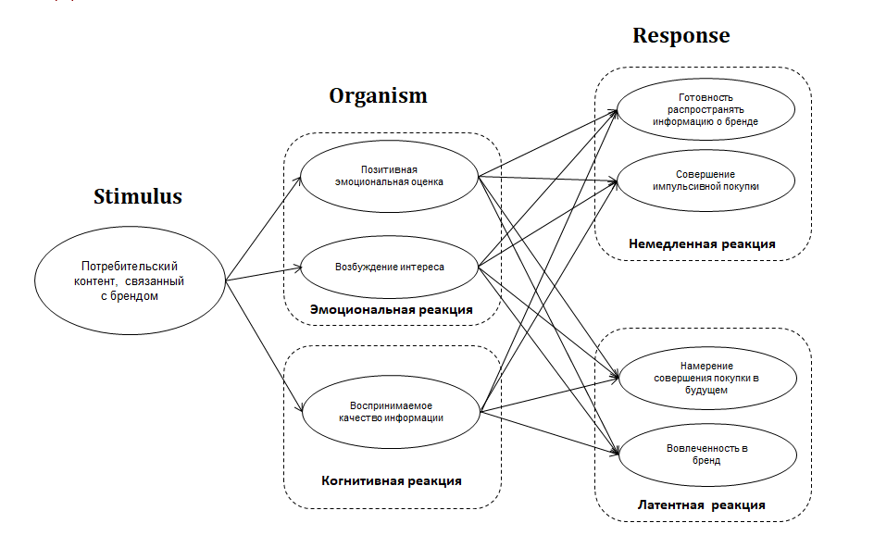
- Модель Stimulus-Organism-Response
Источник: [Angella J. Kim, Kim K.P. Johnson; 2015]

Выводы
Пользователи, объединенные общим интересом вокруг одного бренда, не связанные географически, составляют бренд-сообщество. Бренд-сообщество служит инновационной платформой, где потребители становятся бренд-амбассадорами, способствуя продвижению бренда. Бренд-сообщества повышают лояльность потребителей, так как дают возможность участвовать в развитии самого бренда. Онлайн бренд-сообщества сосредотачиваются вокруг страниц в социальных сетях, посвященные определенному бренду. Функционал социальных сетей удобен для создания и распространения потребительского контента любого типа. Бренды могут стимулировать своих потребителей к созданию контента разными способами в социальных сетях. Самыми эффективными из них являются проведение конкурсов и кампаний сотрудничества с лидерами мнений. В результате использования этих механизмов повышается объем потребительского контента. Полезность такого контента может быть проверена при помощи модели S-O-R, которая предполагает, что потребительский контент, вызывая положительны внутренние ощущения, влияет на покупательское поведение потребителя, его готовность распространять информацию о бренде и вовлеченность в бренд.

Глава 3. Эмпирический анализ влияния различных типов потребительского контента, связанных с брендом Yves Saint Laurent на потребителей бренда

3.1 Анализ присутствия бренда Yves Saint Laurent в социальных сетях
Yves Saint Laurent является одним из брендов компании L’Oreal подразделения Люкс. Продукты данного подразделения продаются в универмагах, магазинах косметики и парфюмерии, магазинах беспошлинной торговли, а также в собственных бутиках бренда и на специальных сайтах в Интернете.
Yves Saint Laurent – это люксовый бренд, который имеет в своем портфеле такие продукты как: парфюмерия, декоративная косметика и средства для ухода за кожей. Поскольку цены на продукцию YSL выше, чем у более доступных брендов, целевой аудиторией являются женщины старше 25 лет с высоким доходом. Бренд столкнулся с проблемой: несмотря на то, что молодые девушки покупают парфюмерную продукцию YSL, они редко покупают средства для макияжа и по уходу за кожей. Молодое поколение предпочитает бренды масс-маркета высокого качества, такие как MaxFactor, Bourjois или Maybelline. Таким образом, бренд испытывает недостаток миллениалов среди своих клиентов.
Yves Saint Laurent, находится в состоянии перехода к более молодому потребительскому сегменту, сделав центром своего внимания резкую, стильную, мятежную молодую женщину. Бренд развивается, совершенствуя свой дизайн и слегка меняя свое мышление, чтобы соответствовать образу жизни современной женщины.
Возникает необходимость соотнести провозглашенные ценности с поведением бренда в Интернете и повысить его популярность в рамках целевой возрастной группы миллениалов. Не менее важно разработать принципы цифровой коммуникации с клиентами, чтобы сделать аудиторию лояльной, а также произвести эффективный метод увеличения вирусного контента и положительного сарафанного радио для продвижения бренда YSL и привлечения новых клиентов.
Компания не имеет официальных магазинов в России, осуществляя продажу своей продукции через официальных дистрибьюторов, как Рив Гош, Иль ДЕ БОТЭ, Л'Этуаль и т. д. Тем не менее, официальный сайт бренда адаптирован для российских потребителей, где можно приобрести продукцию бренда. Однако YSL не имеет никаких официальных русскоязычных аккаунтов в социальных сетях (Instagram, YouTube, Twitter или Facebook). Несмотря на то, что компания обычно публикует глобальные фотографии и лозунги, в 2015 году в Facebook было несколько постов на русском языке. YSL не выполняет отдельную маркетинговую стратегию для России. YSL применяет глобальную маркетинговую кампанию для российских клиентов.
Обычно YSL не публикует потребительский контент. В аккаунтах в социальных сетях публикуются только профессиональные фотографии и реклама, так как YSL позиционируется как люксовый и элитный бренд. Тем не менее, YSL удалось генерировать потребительский контент посредством кампаний, чтобы показать клиентам, что бренд заботится об их мнении и ценит их лояльность. За последние пару лет YSL запустила как минимум три маркетинговые кампании: глобальную и еще две исключительно для России, что повысило вовлеченность российских клиентов.
Чтобы увеличить UGC, в 2016 году YSL запустила маркетинговую кампанию «Dare to share». В рамках этой акции каждый желающий мог загрузить на официальный сайт фотографию продукта YSL с хэштегом #YSLbeauty. Используя платформу Olapic.com, клиенты могли загружать фотографии в Instagram, Facebook или YouTube с любыми другими хэштегами и подписями. Эти фотографии были автоматически показаны на сайте.
В ответ YSL официально прокомментировал эти посты: «@yslbeauty: We adore your photo! Please reply with #ouiysl to be featured on our website, newsletter, social & retailer websites. Terms of Use: http://bit.ly/28Jlltv». Комментарии появлялись под определенными фотографиями, выбранными по специальным критериям. Таким образом, те, которые были выбраны, имели возможность попасть на новостные вебсайты и сайты розничных сетей. Важным моментом было то, что авторы этих фотографий упоминались со ссылкой на свои профили в социальных сетях. Таким образом, сохранялись интеллектуальные права на фотографии.
Эта инициатива была взаимовыгодной: с точки зрения бренда она увеличила потребительский контент, а потребители получили больше лайков, подписчиков и внимания к своим профилям.
В начале февраля 2017 года YSL запустила мероприятие под названием «#Любовьдобезумия с Mon Paris», направленное на повышение лояльности клиентов и стимулирование спроса на Mon Paris Eau de Parfum производства YSL. Это, в свою очередь, повысило лояльность клиентов ко всему бренду.
Этот конкурс был основан на использовании социальной сети Instagram. Каждый участник должен был сделать фотографию на специальную тематику и разместить её в своем профиле со специальными хэштегами #любовьдобезумия, #хочувпарижYSL, #yslmonparis. Участники должны были сохранить свои работы на весь период конкурса (1 февраля 2017 – 1 мая 2017). Все эти фотографии автоматически были размещены на сайте конкурса https://yslbeauty.com.ru/monparisysl со всеми упомянутыми именами.
8 Марта были выбраны победители. Главным призом стал один сертификат в Париж на двоих и денежное вознаграждение. Победитель был выбран по нескольким критериям: соответствие тематике, креативность, оригинальность и качество.
Конкурс проводился с целью привлечения аудитории к активности, увеличения лояльности покупателей к бренду Yves Saint Laurent, стимулирования потребительского спроса на продукт – парфюмерную воду Mon Paris Eau de Parfum, привлечения внимания, поддержание и повышение интереса потребителей к продуктам бренда Yves Saint Laurent.
В феврале 2018 года был запущен совместный конкурс вместе с онлайн-изданием Makeup.ru – «Лучший бьюти отзыв». В период проведения конкурса (1-14 февраля 2018г) любой желающий должен был оставить отзыв о любом средстве YSL на официальном сайте марки. Специальное жюри выбрало трех авторов наиболее интересных отзывов, которые получили в подарок набор из бестселлеров марки: парфюм YSL Black Opium, тушь с эффектом накладных ресниц YSL Volume Effet Faux Cils, хайлайтер YSL Touche Éclat.
Данный конкурс способствовал не только повышению интереса и внимания к марке, но также и повышению активности потребителей на официальном сайте бренда, получению ценных потребительских инсайдов об особенностях использования ими продуктов бренда.
Анализируя присутствие YSL в социальных сетях, было обнаружено, что бренд не реагирует на негативные, положительные комментарии и упоминания. YSL отвечал только на сообщения клиентов для маркетинговой кампании «Dare to share».
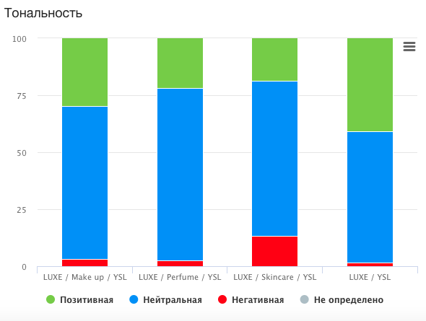
- Тональность потребительского контента относительно продуктов YSL Beauty
[Источник: YouScan]
Как видно из Рис 2, все категории продуктов YSL получают некоторую степень отрицательной обратной связи, причем большая величина приходится на категорию продуктов по уходу за кожей.

3.2 Эмпирическое исследование влияния различных типов потребительского контента, связанных с брендом Yves Saint Laurent на потребителей бренда

3.2.1 Поисковое количественное исследование поведение потребителей в социальных сетях
В предыдущей главе было отмечено, что одним из самых эффективных инструментов стимулирования пользователей к созданию потребительского контента, связанного с брендом является проведение конкурсов с материальным вознаграждением. Однако, существуют разные форматы конкурсов и разные наборы предлагаемых призов. Для того, чтобы выявить, насколько положительно или отрицательно потребители относятся к конкурсам бьюти-брендам в социальных сетях, какие форматы более всего приветствуются и какие призы воспринимаются как наиболее ценные было проведено предварительное поисковое исследование на основе опроса (Приложение 1). Опрос был составлен исходя из задачи определить, какими социальными сетями потребители пользуются больше всего в качестве источника информации о косметической продукции, какие факторы, встречающиеся в социальных сетях, влияют на решение о покупке, готовы ли они взаимодействовать с брендом в социальных сетях. Собранные данные помогли в дальнейшем при разработке предлагаемых к проведению конкурсов, а также в составлении положительного потребительского контента, который послужит стимулом в оценивании модели S-O-R. Также, в рамках данного исследования был проведен анализ двух последних кампании от YSL Beauty в социальных сетях: «Любовь до безумия» и конкурс на написание лучшего отзыва.
Было собрано 154 валидных ответов. Респондентов можно разделить на сегменты по возрастным группам, так самым большим сегментом стала возрастная группа 18-24 года, составив 53% выборки, за ней следует сегмент в возрасте 25-34 года, составив 33% выборки. Более 70% респондентов располагают средним или выше среднего уровнем дохода. Результаты анализа представлены в Приложении 2.
Самыми популярными в использовании социальными сетями являются ВКонтакте, Instagram и YouTube во всех сегментах. Однако, различаются предпочтения респондентов в качестве источника информации. В качестве источника информации о косметических продуктах среди социальных сетей наиболее популярным в сегменте миллениалов является Instagram, его отметили 70% респондентов, за ним следует YouTube (40%) и ВКонтакте (26,5%). Данные результаты отличаются от результатов в сегменте 25-34, где первыми по популярности сайтами являются Instagram и ВКонтакте (77,4% и 61,3% соответственно). Таким образом, оба сегмента активно пользуются Instagram в целях поиска информации о косметике, однако социальную сеть ВКонтакте задействуют в большей степени потребители в возрасте 25-34 года.
Экономическая ценность конкурсов была высоко оценена респондентами. Участвующие в конкурсах отметили высокую ценность предлагаемых призов. В основном, респонденты узнают о проведениях конкурсов из социальных сетей. Также, часто источником служат друзья и знакомые. Это говорит о том, что потребители готовы распространять информацию о бренде, его активностях среди своего окружения, если контент показался им значимым или интересным. В то же время, информацию о конкурсе на написание лучшего отзыва респонденты получали преимущественно из социальных сетей и других источников в интернете.
В то же время, можно полагать, что информация, полученная от друзей, воспринимается как надежный источник, влияя на его мнение и решения и, стимулирует потребителя к действию. Это подтверждается анализом степени влияния на решение о покупке различных факторов, среди которых был рекомендации от друзей и знакомых. Во всех сегментах респонденты отметили, что данный фактор очень сильно влияет на их решение. Также, респонденты отметили относительно высокую значимость отзывов в социальных сетях, на специализированных сайтах и официальном сайте бренда. Возрастная группа 24-35 лет больше подвержена влиянию отзывов и воздействию популярных интернет-блогеров, нежели респонденты в возрасте 18-24 года.
Респонденты в возрасте 18-24 года не склонны к тому, чтобы обращаться по какому-либо вопросу к представителю бренда в социальных сетях, в отличие от респондентов в возрасте 25-34 года. Также данный сегмент (25-34 года) выражает сильную тенденцию к тому, чтобы оставлять отзывы на официальном сайте бренда, что соотносится с их предпочтениями в участии в подобных конкурсах.
Анализ результатов показал, что самым популярным типом конкурса в предпочтении респондентов во всех возрастных сегментах является розыгрыш. Миллениалы (18-24 лет) больше, чем другие предпочитают фото-конкурсы, а также розыгрыши, где необходимо поделиться каким-либо контентом от бренда на своих аккаунтах (репост). Респонденты в возрасте 25-34 на втором месте по предпочтению отметили конкурс на написание лучшего отзыва, в то время, как миллениалы поставили этот тип конкурса на последнее место.
Самыми привлекательным призом для всех сегментов за участие в конкурсе является полноразмерная продукция бренда. Миллениалы высоко оценивают привлекательность сертификата на определенную сумму на покупку, а также сертификат на поездку и билеты на какое-либо мероприятие. Среди респондентов в возрасте 25-34 лет сертификат на поездку находится на втором месте по привлекательности. Это говорит о том, что потребители ценят не только материальные составляющие приза, но и эмоциональный опыт. Анализ сегментов по уровню дохода выявил, что респонденты с уровнем дохода выше среднего также находят привлекательными подобные форматы призов.
Полученные ответы на вопрос о том, что стимулирует респондентов к участию в конкурсах, указывают, что помимо возможности получить ценный приз, участниками движет азарт проверить свою удачу. В случае с первым конкурсом, где необходимо было сделать оригинальное фото, многие респонденты отмечали, что рассматривали участие как возможность проявить себя и свою любовь к креативной деятельности. В случае с конкурсом на лучший отзыв, респонденты легко согласились принять участие, так как подобная деятельность является для них обыденной. Такие участники относительно часто пишут отзывы или делают обзоры по собственной инициативе. В рамках участия в конкурсе, отмечалось, что они ничего не теряют, а только приобретают шанс получить дополнительное вознаграждение. Еще одним стимулом к участию в конкурсах косметических брендов пользователи отметили возможность почувствовать себя бренд-амбассадором, иметь возможность приобщиться к культуре и ценностям бренда. В то же время среди факторов, сдерживающих потребителей, были отмечены специфические или сложные условия участия. К таким относятся ограничения в использовании продуктов или в выполнении задания. Организаторы требуют использовать конкретный продукт, который может не быть в распоряжении потенциальных участников, сделать фото на определенную тематику, для чего необходимы дополнительные затраты времени и усилий, к которым не готовы многие потребители. Некоторые отмечали несоответствие необходимых усилий и вероятность получения приза.
Принимая во внимание полученные результаты можно сделать вывод о том, что задания в условиях конкурса необходимо подстраивать под ежедневную рутину потребителя, оставляя при этом элемент творчества. Условия конкурса должны быть достаточно легкими и понятными и не требовать существенных дополнительных затрат времени, соответствуя воспринимаемой ценности призов.

3.2.2 Разработка гипотез
Внутренняя реакция на связанный с брендом потребительский контент: взаимосвязь S-O
Используя модель S-O-R, различные исследователи изучили влияние элементов веб-сайта на эмоциональные и когнитивные реакции. Исследования обнаружили, что элементы дизайна веб-сайта (цвет, изображения, интерактивные функции) оказывают положительное влияние на эмоции потребителей (например, удовольствие) и на когнитивные познания, такие как воспринимаемое качество информации. Кроме того, информационные стимулы, такие как рекламный контент, также оказывали влияние на положительную оценку и возбуждение интереса. Поскольку потребительский контент (S), связанный с брендом, часто содержит информацию о брендах, потребители, которые сталкиваются с ней, должны обрабатывать информацию (O) и определять ее качество. Таким образом, были предложены следующие гипотезы.
Гипотеза 1: «Потребительский контент, связанный с брендом влияет на эмоциональную реакцию потребителей (а. положительная оценка контента, б. возбуждение интереса)».
Гипотеза 2: «Потребительский контент, связанный с брендом, влияет на когнитивную реакцию потребителей (воспринимаемое качество информации)».
Поведенческие реакции на связанный с брендом потребительский контент: взаимосвязь O-R. Готовность распространять информацию в социальных сетях
Уникальные функции социальных сетей облегчают пользователям обмен информацией между собой, отмечая какой пост, сделанный другим пользователям, понравился или размещая информацию в своем аккаунте. Передача контента, связанного с брендом, в социальных сетях является деятельностью eWOM, поскольку такой контент содержит мнения, факты или пользовательский опыт с брендами или продуктами. Изучая эмоциональные и когнитивные аспекты WOM, [Ladhari, 2007] обнаружил, что получение удовольствия от потребления того или иного потребительского контента, положительная оценка контента и возникновение интереса (O) оказывают значительное влияние на намерение потребителя участвовать в деятельности WOM (R).Согласно исследованию [Kim, Niehm, 2009] , воспринимаемое качество информации на сайте (O) положительно влияет на готовность рекомендовать данный сайт (R). Были выведены следующие гипотезы:
Гипотеза 3: «Эмоциональная реакция (а. положительная оценка контента, б. возбуждение интереса) положительно влияет на готовность распространять информацию о контенте».
Гипотеза 4: «Когнитивная реакция положительно влияет на готовность распространять информацию о контенте».
Импульсивная покупка
Импульсивная покупка - это покупка, основанная на внезапном порыве купить что-то немедленно. Импульсивная покупка отличается от намерения о покупке, потому что время принятия решения очень короткое, а покупка, зачастую, не является эффективной Согласно [Stern, 1962] желание совершить импульсивную покупку появляется, когда потребитель видит продукт в первый раз и визуализирует потребность в нем. Потребитель, подверженный потребительскому контенту, может также увидеть продукт, представить себе, каково было бы использовать продукт, и, следовательно, захотеть его приобрести. В связи с развитием электронной коммерции, потребители могут легко следовать за своими импульсами и сразу же приобрести рекомендуемые продукты. Фактически, функции социальных сетей позволяют потребителям совершать мгновенные покупки, предоставляя ссылки на интернет-магазины. Таким образом, потребительский контент может мотивировать пользователей совершать импульсивные покупки.
Кроме того, [Adelaar, 2003] установил, что эмоциональная реакция положительно влияет на совершение импульсивной покупки, поскольку сенсорные стимулы (аудио, текст, изображения) снижают механизмы самоконтроля. Таким образом, положительная эмоциональная реакция (O), активированная потребительским контентом (S), связанным с брендом, может мотивировать намерение совершить импульсивную покупку (R). Были разработаны следующие гипотезы.
Гипотеза 5: «Эмоциональная реакция (а. положительная оценка контента, б. возбуждение интереса) положительно влияет на совершение импульсивной покупки».
Гипотеза 6: «Когнитивная реакция положительно влияет на совершение импульсивной покупки».
Намерение о совершении покупки в будущем
В рамках S–O-R намерение совершения покупки представляет собой намерение действовать положительно в ответ на информационные стимулы, связанные с брендами или продуктами. Что касается отношений между эмоциональной реакцией и намерением о покупке, исследователи продемонстрировали, что намерение купить следует после положительных внутренних состояний. Исследование влияния среды розничных магазинов на реакцию потребителей, [Baker, 1992] установило, что готовность посетителей приобрести продукт повышалась по мере увеличения воспринимаемого удовольствия от нахождения в магазине и повышении интереса. Хотя предыдущие исследователи не изучали влияние eWOM на намерение совершения покупки через когнитивную реакцию, выводы о воздействии WOM показали, что eWOM влияет на намерение покупки.
[Lee, 2008] предположили, что одним из возможных объяснений взаимосвязи между eWOM и намерением покупки является то, что eWOM предоставляет потребителям возможность получения знания о брендах и сохранения информации. Процесс понимания и хранения сообщений eWOM представляет собой когнитивную умственную деятельность потребителя в ответ на полученный eWOM. Эти результаты привели к предположению того, что эмоциональные и когнитивные реакции (O), вытекающие из связанного с брендом потребительского контента (S), положительно влияют на намерение совершения будущей покупки (R). Таким образом, были разработаны следующие гипотезы.
Гипотеза 7: «Эмоциональная реакция (а. положительная оценка, б. возбуждение интереса) положительно влияет на намерение совершить покупку в будущем».
Гипотеза 8: «Когнитивная реакция положительно влияет на намерение совершения покупки в будущем».
Вовлеченность в бренд
Предыдущие исследователи подтверждают, что потребительский контент влияет на взаимоотношения клиентов с брендами. Вовлеченность в бренд является ключевым компонентом в построении отношений между брендами и клиентами [Keller, 2001]. Вовлеченность в бренд описывает эмоциональную связь, которая соединяет клиента с брендами [Goldsmith, 2012]. Вовлеченный клиент проявляет готовность участвовать в работе с брендом, собирать информацию о нем, говорить о нем и демонстрировать его использование своим друзьям и знакомым. [Keller, 2001] Таким образом, потребитель демонстрирует свою лояльность бренду. Вовлеченность в бренд (R) является следствием эмоциональных и когнитивных состояний (O), вызванных брендом [Allen, Fournier, & Miller, 2008; Goldsmith, 2012] , и это может быть вызвано потребительским контентом, связанным с брендом (S). Были выдвинуты следующие гипотезы:
Гипотеза 9: «Эмоциональная реакция (а. положительная оценка, б. возбуждение интереса) положительно влияет на взаимодействие потребителя с брендом».
Гипотеза 10: «Когнитивная реакция положительно влияет на взаимодействие потребителя с брендом».

3.2.3 Дизайн исследования
На данном этапе было проведено количественное описательное исследование в виде опроса (Приложение 3). Первая часть анкеты содержит скрининговые вопросы на выявление респондентов, которые являются клиентами Yves Saint Laurent, определение их покупательских привычек и предпочтений, относительно продуктов бренда, а также вопросы, касающиеся измерения активности участников в социальных сетях. Во второй части были сконструированы два конкурса с разными условиями участия и предлагаемыми призами. Условия конкурса были разработаны в соответствии с результатами предыдущего исследования. В качестве задания в обоих случаях участникам необходимо создать макияж, который они могли бы сделать в любой день или к которым часто прибегают и вне конкурса. Таким образом, задание не требует дополнительных затрат времени, усилий, так как участники делают то, что совершают, возможно, каждый день. Единственным дополнительным шагом становится размещение своего фото с определенным хэштегом. Респонденты оценивали свою готовность участвовать в предложенных конкурсах и экономическую ценность конкурсов, оценивая соответствующие утверждения по пятибалльной шкале Лайкерта [Blut, M., & Backhaus, C., 2012].
Следующий раздел посвящен проверке выдвинутых ранее основных гипотез исследования. Респондентам было предложено рассмотреть несколько видов информационных сообщений, содержащих потребительский контент двух типов, оценить свою внутреннюю реакцию и возможное влияние на поведенческие реакции. Первый тип смоделированного потребительского контента является ответом на участие в предыдущих конкурсах, отвечающим всем условиям. Второй тип контента смоделирован в виде обзоров и отзывов на продукцию YSL Beauty. Разные информационные сообщения содержат описание продукта, пример использования продукта и описание личного опыта, а также рекомендации. Все информационные сообщения имеют положительную тональность. Данный раздел измеряет исследуемые в модели переменные. Последний блок содержит демографические вопросы.
Вопросы, первоначально разработанные для измерения эмоционального и рационального компонента в сообщениях eWOM [Wu &Wang, 2011], послужили основой для разработки шкалы измерения положительной тональности потребительского контента, связанного с брендом. Первоначальная шкала содержала два элемента, измеряющих рациональные и эмоциональные компоненты сообщений, например, сообщение в основном описывает функцию продукта, выгоду и ценность или сообщение в основном создает определенную атмосферу, вызывает положительные эмоции и чувства. Эти два компонента были модифицированы для разработки шести элементов для оценки информационного и эмоционального содержания потребительского, связанного с брендом [Angella J. Kim K.P. Johnson]. Участники оценивали свое согласие по пятибалльной шкале Лайкерта, которая применялась для всех последующих шкал.
Эмоциональные реакции участников оценивались при помощи шкал измерения удовольствие и возбуждения интереса [Mehrabian and Russell, 1974]. Ранние исследователи в области психологии были сфокусированы на удовольствии, возбуждении и доминировании (PAD) как эмоциональных реакциях на внешние стимулы. Однако с момента первоначального развития модели во многих случаях в качестве эмоциональных ответов были включены только переменные удовольствия и возбуждения, поскольку измерение доминирования получило ограниченную эмпирическую поддержку [Donovan & Rossiter, 1982]. В данном исследовании измерение удовольствия соответствует переменной, отвечающей за позитивную эмоциональную оценку. Все элементы были представлены в виде семантических дифференциальных шкал. Согласно исследованиям, в которых использовались эти элементы, шкала удовольствия имела надежность на уровне значения коэффициента альфы Кронбаха 0,85 и шкала возбуждения интереса имела надежность 0,80.
Качество воспринимаемой информации измерялось с помощью шкалы, разработанной исследователи [Yang, Z., Cai, S., Zhou, Z., 2005]. Для оценки качества информации участники оценивали свое согласие с утверждениями о релевантности информации для клиента, актуальности информации, ценности информации и уникальности контента.
Элементы шкалы для измерения готовности распространять информацию в интернете были разработаны путем изменения существующей шкалы [Chu, S.C., Choi S.M., 2011], адаптировав ей под функционал социальных сетей [Angella J. Kim K.P. Johnson].
Шкала для измерения совершения импульсной покупки была измерена с использованием двух элементов, разработанных [Adelaar, 2003] и адаптированных с учетом контекста настоящего исследования [Angella J. Kim K.P. Johnson]. Намерение о совершении покупки в будущем измеряется путем принятия шкалы, оценивающей возможность и вероятность того, что потребитель приобретет определенный продукт или бренд в будущем [Dodds, Monroe, Grewal, 1991]. Вовлеченность бренда была измерена с помощью шкалы, которая оценивает уровень эмоциональной, когнитивной и поведенческой деятельности человека, связанной с брендом [Keller, 2001].

3.2.4 Анализ данных
Анализ результатов исследования производился при помощи программного пакета IBM SPSS 23.0. Описательная статистика и результаты анализа приведенных гипотез представлены в Приложениях 4-8в.
Выборка, на которой строится анализ исследования, состоит из 202 респондентов, которые пользуются продукцией бренда YSL Beauty с уровнем дохода выше среднего. Среди респондентов более всего представлены две возрастные группы: 18-24 года в объеме 51,49% и 25-34 года в объеме 37,13%. В основном, респонденты приобретают продукцию YSL Beauty раз в 3 и раз в 6 месяцев, тратя при этом, в среднем, чуть больше 4000 рублей за покупку. В целом, респонденты приобретают косметику в том или ином объеме каждый месяц, тратя, в среднем, 4839 рублей в месяц. Только 20% покупают косметику YSL Beauty онлайн, из них 13,9% в официальном интернет-магазине YSL. Самым востребованным видом продукции YSL является декоративная косметика, 64,4% опрошенных чаще всего покупают именно её, 27,2% респондентов чаще всего приобретают парфюмерную продукцию YSL и только 8,4% пользуются преимущественно уходовой косметикой среди других продуктов бренда.
Анализируя особенности поведения респондентов в социальных сетях, можно сказать, что они соответствуют данными предыдущего поискового исследования. Потребители YSL Beauty ведут себя также как и среднестатистические пользователи косметики, так самыми популярными социальными сетями являются ВКонтакте и Instagram, однако в качестве источника информации о косметике результаты отличаются в возрастных группах. В группе 18-24 года, представляющей группу миллениалов, Instagram в качестве в качестве источника информации о косметике отметили 92,3% человека, 49% также указали YouTube и 35,6% также используют ВКонтанте для данной цели. Среди возрастной группы 25-34 года самой популярной сетью в качестве источника информации является ВКонтакте, её отметили 80% респондентов в данной группе. Социальной сетью Instagram с данной целью пользуются 40% респондентов данной группы.
Оценивая предложенные конкурсы респонденты отметили достаточно высокий уровень готовности участвовать в данных конкурсах. Также, была высоко оценена экономическая ценность конкурсов. Респонденты отметили значительную ценность предлагаемых призов, при том, для второго конкурса, ценность призов оказалась для респондентов более высокой, как и возможность получить приз. Вероятно, такие результаты объясняются тем, что потребители склонны участвовать в тех конкурсах и розыгрышах, где есть большее количество призов, а значит и шанс получить один из них, несмотря на более сложные условия участия.
Для того чтобы протестировать выдвинутые раннее гипотезы был проведен регрессионный анализ для каждой гипотезы, устанавливая наличие влияния факторов стимула на факторы организма и факторы организма на факторы реакции. Перед тем как выполнить регрессионный анализ, было проведено тестирование шкал измерения переменных при помощи подтверждающего факторного анализа. Результаты анализа представлены в Таблице 2 было протестировано 36 элементов 8 переменных для двух моделей с разным типом потребительского контента в качестве стимула. В результате 34 элемента для каждой модели были объединены в 8 переменных. Факторные нагрузки каждого элемента составляют более 0,7. Внутренняя согласованность элементов была оценена при помощи коэффициента альфа Кронбаха, который принял значение более 0,8 для каждой переменной, что свидетельствует о высоком уровне надежности шкалы Применимость анализа к данной выборке была протестирована при помощи КМО (мера выборочной адекватности Кайзера — Мейера — Олкина). Параметр принял значение более 0,7 и 0,8, сто указывает на приемлемую и высокую адекватность, значение параметра 0,5 объясняется тем, что в шкале присутствуют только две переменные.

- Результаты факторного анализа
 | Переменные | Число включенных элементов | Коэффициент альфа Кронбаха | КМО
Потребительский контент 1 | Потребительский контент, связанный с брендом | 6 | 0,848 | 0,732
 | Позитивная эмоциональная реакция | 5 | 0,917 | 0,869
 | Возбуждение интереса | 4 | 0,859 | 0,677
 | Воспринимаемое качество информации | 4 | 0,875 | 0,809
 | Готовность распространять информацию о бренде | 2 | 0,98 | 0,5
 | Импульсивная покупка | 2 | 0,839 | 0,5
 | Намерение о совершении покупки в будущем | 5 | 0,921 | 0,849
 | Вовлеченность в бренд | 6 | 0,917 | 0,848
Потребительский контент 2 | Потребительский контент, связанный с брендом | 6 | 0,937 | 0,81
 | Позитивная эмоциональная реакция | 5 | 0,935 | 0,891
 | Возбуждение интереса | 4 | 0,868 | 0,741
 | Воспринимаемое качество информации | 4 | 0,834 | 0,742
 | Готовность распространять информацию о бренде | 2 | 0,988 | 0,5
 | Импульсивная покупка | 2 | 0,88 | 0,5

Продолжение Таблицы 2
 | Намерение о совершении покупки в будущем | 5 | 0,954 | 0,841
 | Вовлеченность в бренд | 6 | 0,931 | 0,843

Гипотезы 1-10 были протестированы при помощи проведения линейной однофакторной регрессионной модели. Результаты анализа представлены в Таблице 3, где указаны значения скорректированного коэффициента детерминации ($R^{2}$), коэффициенты регрессии (b) и бета-коэффициент (β) при уровне значимость p<0,05. В результате проведенного анализа было установлено, что все независимые переменные имеют значимую прямо пропорциональную связь с зависимыми переменными. Потребительский контент, связанный с брендом, вызывает положительную эмоциональную реакцию и возбуждает интерес потребителя. Эмоциональное и рациональное содержание контента положительно влияет на воспринимаемое качество информации. Эмоциональные и когнитивные реакции, в свою очередь, оказывают прямо пропорциональное влияние на поведенческие реакции. Эти результаты согласуются с предыдущими исследованиями [Ha & Im, 2012; Kim & Niehm, 2009; Ladhari, 2007], которые также обнаружили, что эмоциональные реакции воспринимаемое качество информации являются значимыми факторами, влияющими на намерение распространять информацию о бренде в социальных сетях.
Респонденты, которые выразили положительную эмоциональную оценку в ответ на представленный потребительский контент, связанный с брендом, и сочли информацию полезной, указали, что им интересно было бы узнать больше о бренде и о других его продуктах. Таким образом, респонденты демонстрируют наличие вовлеченности в бренд. Этот вывод обеспечил эмпирическую поддержку концептуального определения вовлеченности бренда, то есть вовлеченность бренда является результатом эмоциональных и когнитивных реакций, стимулируемых брендом [Allen, 2008; Goldsmith, 2012].
- Результаты регрессионного анализа для потребительского контента 1
Независимая  переменная | Зависимая переменная | b  (p<-0,05) | β  (p<-0,05) | $$R^{2}$$
Потребительский контент 1 | Положительная оценка | 0,658 | 0,436 | 0,186
Потребительский контент 1 | Возникновение интереса | 0,637 | 0,381 | 0,141
Потребительский контент 1 | Качество информации | 0,579 | 0,475 | 0,222
Положительная оценка | Готовность распространять информацию | 0,371 | 0,368 | 0,131
Положительная оценка | Совершение импульсной покупки | 0,333 | 0,364 | 0,128
Положительная оценка | Намерение совершения покупки в будущем | 0,249 | 0,313 | 0,093
Положительная оценка | Вовлеченность в бренд | 0,338 | 0,358 | 0,220
Возникновение интереса | Готовность распространять информацию | 0,349 | 0,389 | 0,147
Возникновение интереса | Совершение импульсной покупки | 0,439 | 0,551 | 0,300
Возникновение интереса | Намерение совершения покупки в будущем | 0,268 | 0,379 | 0,140
Возникновение интереса | Вовлеченность в бренд | 0,223 | 0,292 | 0,081
Качество информации | Готовность распространять информацию | 0,921 | 0,721 | 0,518
Качество информации | Совершение импульсной покупки | 0,782 | 0,681 | 0,461
Качество информации | Намерение совершения покупки в будущем | 0,603 | 0,604 | 0,362
Качество информации | Вовлеченность в бренд | 0,597 | 0,575 | 0,327

- Результаты регрессионного анализа для потребительского контента 2
Независимая  переменная | Зависимая переменная | b  (p<-0,05) | β  (p<-0,05) | $$R^{2}$$
Потребительский контент 2 | Положительная оценка | 0,428 | 0,389 | 0,379
Потребительский контент 2 | Возникновение интереса | 0,343 | 0,461 | 0,421
Потребительский контент 2 | Качество информации | 0,561 | 0,499 | 0,345
Положительная оценка | Готовность распространять информацию | 0,386 | 0,384 | 0,243
Положительная оценка | Совершение импульсной покупки | 0,243 | 0,316 | 0,095
Положительная оценка | Намерение совершения покупки в будущем | 0,270 | 0,363 | 0,127
Положительная оценка | Вовлеченность в бренд | 0,240 | 0,312 | 0,293
Возникновение интереса | Готовность распространять информацию | 0,459 | 0,313 | 0,094
Возникновение интереса | Совершение импульсной покупки | 0,212 | 0,328 | 0,103
Возникновение интереса | Намерение совершения покупки в будущем | 0,431 | 0,375 | 0,436
Возникновение интереса | Вовлеченность в бренд | 0,399 | 0,408 | 0,691
Качество информации | Готовность распространять информацию | 0,776 | 0,521 | 0,268
Качество информации | Совершение импульсной покупки | 0,568 | 0,481 | 0,227

Продолжение Таблицы 4
Качество информации | Намерение совершения покупки в будущем | 0,649 | 0,567 | 0,318
Качество информации | Вовлеченность в бренд | 0,512 | 0,459 | 0,407

В модели S-O-R организм играет посредническую роль в процессе влияния стимула на реакцию. Потребительский контент влияет на поведенческие реакции пользователя посредством возникновения определенных внутренних реакций, эмоциональных и когнитивных. Для того чтобы проверить посредническое влияние организма в модели S-O-R, был проведен анализ медиации [Baron, Kenny, 1986] при помощи множественной регрессии. Для установления посредничества необходимо протестировать четыре модели. Первый шаг тестирует влияние потребительского контента на поведенческие реакции, то есть необходимо показать, что исходная переменная коррелирует с последствием. В данном случае потребительский контент является предиктором, а поведенческие реакции выступают в роли критериальных переменных. Таким образом, доказывается наличие влияния, которое может опосредоваться. Вторым шагом тестируется корреляция исходной переменной с медиатором. Медиатором в данной модели выступают переменные эмоциональной и когнитивной реакции. Этот шаг устанавливает наличие влияния исходной переменной в качестве предиктора на медиатор в качестве зависимой переменной. Третьим шагом проверяется наличие влияния медиатора на последствие, то есть влияние эмоциональных и когнитивных реакций на поведенческие реакции. Корреляция медиатора с последствием не доказывает наличие опосредования, поскольку оба вызваны исходной переменной. На последнем шаге тестируется влияние исходной переменной на последствие при контроле медиатора. Влияние потребительского контента на поведенческие реакции снижается или становится статистически не значимым при контроле эмоциональных и когнитивных реакций на поведенческие реакции. Последний шаг проводится при помощи множественной регрессии, где в качестве предикторов выступают исходная переменная и медиатор, а в качестве зависимой переменной –последствие.
В тестировании четырехэтапного подхода к медиации [Baron, Kenny, 1986] медиация подтверждается, если эффект опосредующей переменной остается значительным при контролировании независимой переменной на четвертом шаге. Полное посредничество может быть выведено, если независимая переменная больше не является значимой, и частичное посредничество может быть выведено, если независимая переменная все еще значима.
Первые три шага уже были проделаны в рамках тестирования основных гипотез исследования. Проведение последнего шага установило, что эмоциональные и когнитивные реакции опосредовали отношения между потребительским контентом и всеми исследованными поведенческими реакциями. Результаты анализа для модели с потребительским контентом 1 представлены в Таблицах 5-6, где указаны значения скорректированного коэффициента детерминации ($R^{2}$), коэффициенты регрессии (b) и бета-коэффициент (β) при уровне значимость p<0,05 за исключением отмеченных значений.
- Результаты анализа опосредования для модели с потребительским контентом 1
Шаг | Независимая переменная | Зависимая переменная | b | β | $$R^{2}$$
1 | Потребительский контент 1 | Готовность распространять информацию | 0,586 | 0,380 | 0,140
4 | Потребительский контент 1 (a) | Готовность распространять информацию | 0,416* | 0,252* | 0,463
 | Положительная оценка (b) |  | 0,375 | 0,352
 | Потребительский контент 1 (a) | Готовность распространять информацию | 0,429 | 0,360 | 0,369
 | Возникновение интереса (b) |  | 0,254 | 0,362
 | Потребительский контент 1 (a) | Готовность распространять информацию | 0,058* | 0,038* | 0,516
 | Качество информации (b) |  | 0,898 | 0,703
1 | Потребительский контент 1 | Совершение импульсной покупки | 0,616 | 0,441 | 0,190
4 | Потребительский контент 1 (a) | Совершение импульсной покупки | 0,460 | 0,319 | 0,280
 | Положительная оценка (b) |  | 0,313 | 0,316
 | Потребительский контент 1 (a) | Совершение импульсной покупки | 0,439 | 0,320 | 0,365
 | Возникновение интереса (b) |  | 0,334 | 0,417

Продолжение Таблицы 5
 | Потребительский контент 1 (a) | Совершение импульсной покупки | 0,140* | 0,095* | 0,465
 | Качество информации (b) |  | 0,720 | 0,638
1 | Потребительский контент 1 | Намерение совершения покупки в будущем | 0,530 | 0,449 | 0,197
4 | Потребительский контент 1 (a) | Намерение совершения покупки в будущем | 0,449 | 0,364 | 0,247
 | Положительная оценка (b) |  | 0,302 | 0,346
 | Потребительский контент 1 (a) | Намерение совершения покупки в будущем | 0,439 | 0,355 | 0,479
 | Возникновение интереса (b) |  | 0,322 | 0,307
 | Потребительский контент 1 (a) | Намерение совершения покупки в будущем | 0,261* | 0,202* | 0,390
 | Качество информации (b) |  | 0,510 | 0,514
1 | Потребительский контент 1 | Вовлеченность в бренд | 0,474 | 0,377 | 0,138
4 | Потребительский контент 1 (a) | Вовлеченность в бренд | 0,416 | 0,325 | 0,227
 | Положительная оценка (b) |  | 0,243 | 0,326
 | Потребительский контент 1 (a) | Вовлеченность в бренд | 0,406 | 0,323 | 0,154
 | Возникновение интереса (b) |  | 0,310 | 0,350
 | Потребительский контент 1 (a) | Вовлеченность в бренд | 0,153* | 0,117* | 0,329
 | Качество информации (b) |  | 0,482 | 0,497
*p < 0,05
В качестве потребительского контента 1 выступает контент, связанный с участием в конкурсе, где было необходимо сделать фото с созданным оригинальным образом в макияже. Результаты анализа медиации показали, что появление положительной эмоциональной оценки и воспринимаемое качество полностью опосредует влияние контента на готовность распространять информацию в социальных сетях. Пользователи готовы делиться публикацией по причине того, что она вызвала приятные эмоции и содержит полезную информацию. Можно сделать вывод, что на пользователей повлияла визуальная составляющая контента, вызвав положительную эмоциональную реакцию и усилив достоверность представленной информации наглядным изображением функциональных особенностей упомянутых продуктов.
Воспринимаемое качество информации также показало полное опосредование влияния потребительского контента на другие поведенческие реакции: совершение импульсной покупки, намерение совершения покупки в будущем и вовлеченность в бренд. Эти результаты доказывают то, что пользователи высоко ценят информацию, полученную от других потребителей. Несмотря на то, что в данном случае автор публикации был, возможно, мотивирован материальным вознаграждением, информация по-прежнему остается полезной и надежной для других пользователей.
- Результаты анализа опосредования для модели с потребительским контентом 2
Шаг | Независимая переменная | Зависимая переменная | b | β | $$R^{2}$$
1 | Потребительский контент 2 | Готовность распространять информацию | 0,606 | 0,343 | 0,313
4 | Потребительский контент 2 (a) | Готовность распространять информацию | 0,478 | 0,307 | 0,209
 | Положительная оценка (b) |  | 0,325 | 0,323
 | Потребительский контент 2 (a) | Готовность распространять информацию | 0,531 | 0,300 | 0,178
 | Возникновение интереса (b) |  | 0,219 | 0,365
 | Потребительский контент 2 (a) | Готовность распространять информацию | 0,293* | 0,166* | 0,223
 | Качество информации (b) |  | 0,565 | 0,380
1 | Потребительский контент 2 | Совершение импульсной покупки | 0,513 | 0,357 | 0,423
4 | Потребительский контент 2 (a) | Совершение импульсной покупки | 0,430 | 0,304 | 0,153
 | Положительная оценка (b) |  | 0,164 | 0,355
 | Потребительский контент 2 (a) | Совершение импульсной покупки | 0,429 | 0,304 | 0,416
 | Возникновение интереса (b) |  | 0,179 | 0,472
 | Потребительский контент 2 (a) | Совершение импульсной покупки | 0,318* | 0,213* | 0,591
 | Качество информации (b) |  | 0,498 | 0,413

Продолжение Таблицы 6
1 | Потребительский контент 2 | Намерение совершения покупки в будущем | 0,570 | 0,419 | 0,475
4 | Потребительский контент 2 (a) | Намерение совершения покупки в будущем | 0,621 | 0,449 | 0,323
 | Положительная оценка (b) |  | 0,212 | 0,383
 | Потребительский контент 2 (a) | Намерение совершения покупки в будущем | 0,339* | 0,256* | 0,312
 | Возникновение интереса (b) |  | 0,456 | 0,464
 | Потребительский контент 2 (a) | Намерение совершения покупки в будущем | 0,338* | 0,246* | 0,458
 | Качество информации (b) |  | 0,609 | 0,537
1 | Потребительский контент 2 | Вовлеченность в бренд | 0,697 | 0,498 | 0,447
4 | Потребительский контент 2 (a) | Вовлеченность в бренд | 0,661 | 0,466 | 0,313
 | Положительная оценка (b) |  | 0,187 | 0,341
 | Потребительский контент 2 (a) | Вовлеченность в бренд | 0,571 | 0,474 | 0,327
 | Возникновение интереса (b) |  | 0,169 | 0,347
 | Потребительский контент 2 (a) | Вовлеченность в бренд | 0,302* | 0,364* | 0,533
 | Качество информации (b) |  | 0,564 | 0,424
*p<0,05
В качестве потребительского контента 2 выступают публикации пользователей с отзывами и обзорами на некоторые продукты бренда YSL Beauty, созданные по инициативе пользователей. Данный контент включает публикации, которые содержат описание продукта, демонстрируют опыт использования продукта, содержат рекомендации к способу использования и покупке продукта. Анализ медиации показал, что воспринимаемое качество информации полностью опосредует влияние потребительского контента на все исследуемые поведенческие реакции, что доказывает высокий уровень доверия потребителей к информации от других пользователей. На переменную намерения совершения покупки в будущем также влияет возникновение интереса как эмоциональной реакции, подтвердив полное опосредование.
Полученные результаты также предоставляют практическое значение, помогая понять последствия активной деятельности потребителей в социальных сетях, посвященной бренду. Поведенческие реакции потребителей на потребительский контент характеризует влияние на продажи бренда (совершение импульсной покупки, будущее намерение совершить покупку), построение отношений с потребителями (вовлеченность в бренд), и готовность распространять информацию о бренде. Таким образом, предоставление потребителям новых возможностей для общения и обсуждения брендов в социальных сетях может способствовать увеличению продаж брендов и как инициировать, так и поддерживать отношения между брендом и клиентом. Тем не менее, потребители должны быть осведомлены о недостатках непреднамеренных импульсных покупок при просмотре публикаций в социальных сетях, потому что негативные последствия импульсных покупок включают в себя финансовые проблемы или разочарование продуктом ввиду недостаточно обдуманного решения о покупке.

3.2.5. Ограничения исследования и дальнейшие перспективы
Предложенная модель была разработана и протестирована для специфического контекста, в данном случае, случайное появление потребительского контента, связанного с брендом на страницах социальных сетей. Также, исследование было проведено для конкретного бренда в категории товаров косметической продукции. Таким образом, полученные результаты нельзя просто обобщить на другие контексты потребления. Будущие исследования могут быть направлены на разные ситуативные контексты (например, намеренное посещение фан-страниц бренда), а также на другие категорий товаров, которые различаются по атрибутам продукта, спецификацией потребления и другими особенностями. Изучение различных ситуационных контекстов и / или категорий продуктов может оказать полезное влияние на маркетинговые стратегии в социальных сетях, применимые к более широкому спектру потребительских товаров и услуг.
Это исследование было сосредоточено на влиянии потребительского контента, носящего положительный характер. Это является ограничением внешней валидности исследования, поскольку в действительности потребительский контент, связанный с брендом, может быть как положительным, так и отрицательным с точки зрения его валентности. Изучение влияния отрицательного потребительского контента, связанного с брендом, важно, потому что некоторые исследования доказывают, что влияние отрицательного eWOM является более сильным, чем положительного eWOM, особенно когда такой контент может легко достичь большого количества потребителей во всем мире. Таким образом, дальнейшие исследования могут быть направлены на влияние негативного eWOM в контексте социальных медиа, а также различные комбинации положительного и отрицательного eWOM.

3.3 Практические рекомендации
Анализ присутствия бренда YSL в социальных сетях показал, что бренд не использует активно инструменты SMM для привлечения своей аудитории. За последнее время было запущено всего два конкурса. Бренд не имеет собственных русскоязычных каналов в социальных сетях.
Первой рекомендацией касается создания аккаунта в социальной сети Instagram и ВКонтакте. Это самые популярные социальные сети среди российских пользователей, также, они пользуются популярностью как источник информации о косметической продукции, которым прибегают потребители перед принятием решения о покупке. Целевая аудитория сообществ в данных социальных сетях несколько различна. Аудитория социальной сети Instagram – молодые люди, высоко ценящие визуальную составляющую публикации. Результаты исследования показали, что 70% тех пользователей, которые используют Instagram в качестве источника информации о косметике – пользователи в возрасте 18-24 года. Потребители в данном сегменте склонны действовать, руководствуясь эмоциями, которые, в свою очередь, могут возникнуть благодаря привлекательной картинке, демонстрирующей преимущества продукта. Согласно проделанным исследованиям этот сегмент также чаще других участвует в различных конкурсах, мероприятиях и программах, которые требуют наличие творческой составляющей, такие как создание определенной фотографии на заданную тематику. Учитывая это, предлагается вести аккаунт в Instagram, уделяя особое внимание стимулированию пользователей размещать фотографии своих работ при помощи запуска специальных хештегов, размещения лучших работ на официальной странице в качестве нематериального вознаграждения. Таким образом, желая стать частью бренд-сообщества, выступить в роли амбассадора, потребители будут готовы повышать осведомленность о бренде и его новинках.
В качестве одного из шагов деятельности в социальной сети, YSL Beauty предлагается запустить конкурс, который будет нацелен на молодую аудиторию пользователей Instagram.
Цели кампании:
- Повышение узнаваемости бренда
- Увеличение потребительского контента, связанного с брендом в социальных сетях
- Создание дополнительного интереса вокруг бренда
- Поддержание продуктовой линии бренда
По условиям конкурса каждый участник должен разместить две фотографии на своей странице в Instagram с двумя образами, используя хотя бы один продукт YSL. Задача участника - продемонстрировать, что продукты YSL многообразны и универсальны, так как они подходят для создания различного макияжа под разный контекст и событие. Например, создание дневного и вечернего макияжа с использованием одной и той же YSL помады. Победители выбираются специальным жюри и получают определенные призы от бренда. Участие в конкурсе дает возможность потребителям продемонстрировать свои творческие способности и почувствовать себя частью бренд-сообщества YSL. Такой конкурс может быть преобразован в несколько кампаний с привязкой к конкретному продукту. Также, условия конкурса не требуют от потребителей значительных затрат времени и усилий, адаптируясь под повседневный образ жизни потребителя.
Аудитория ВКонтакте состоит, в большей степени, из потребителей в возрасте 25-34 года. Исследование показало, что 60% тех пользователей, которые используют ВКонтакте в качестве источника информации о косметике – пользователи в возрасте 25-34 года. Данный сегмент выше других оценивает, в первую очередь, качество представленной информации. Потребители данного сегмента больше склонны делиться своими письменными отзывами, описывая свой опыт покупки и использования продукта, нежели демонстрируя свои творческие работы. Работая с этой аудиторией, необходимо стимулировать пользователей к диалогу между собой, задавая определенные темы и предлагая обсудить определенный продукт в комментариях под публикацией, а также, создавая свои сообщения на своих страницах.
Работая с социальными сетями, бренду рекомендуется рассмотреть сотрудничество с лидерами мнений. Они могут быть в проведении конкурса или других кампаний , а также включения нативной рекламы в свои посты.
Чтобы определить успех и оценить результаты предложенных кампаний, предлагается использовать следующие показатели (KPI). При проведении конкурсов, необходимо, в первую очередь, измерять вовлеченность пользователей (количество лайков, комментариев). Это значение следует сравнивать с показателями предыдущих (аналогичных) конкурсов/кампаний. Чтобы измерить эффективность сотрудничества c лидерами мнений, следует отметить охват постов и уровень вовлеченности, рост аудитории и направление трафика на сайт в разрезе определенного промежутка времени. В случае, если лидеры мнений предлагают скидку на продукты, количество использованных промо-кодов также может быть измерено.
Дополнительно необходимо проводить анализ динамики посещений веб-сайта (интернет-магазина) из социальных сетей, время, проведенное на сайте, и объем продаж в разрезе определенного периода времени. Необходимо отслеживать тональность сообщений. Наконец, следует рассчитывать коэффициент возврата инвестиций ROI для оценки эффективности проведенных кампаний.

Выводы
Проведенные исследования позволили уточнить особенности пользования потребителями YSL Beauty социальных сетей, а также выявить особенности поведения потребителей в социальных сетях, особенности решения о покупке, последствия контакта потребителя с пользовательским контентом.
В рамках исследования были выдвинуты гипотезы о наличии влияния потребительского контента на поведенческие реакции посредством возникновения у потребителя положительных эмоциональных и когнитивных реакций. В ходе исследования удалось установить наличие взаимосвязи всех переменных в модели, а также, наличие полного опосредования влияния воспринимаемого качества информации потребительского контента на поведение потребителя. Это подтверждает факт того, что пользовательский контент служит надежным и ценным источником информации при принятии решения о покупке.
Исследование имеет ряд ограничений ввиду специфичного контекста исследования и направления исследования. Полученные результаты были применены для формулирования практических рекомендаций. Бренду YSL предлагается создать официальные страницы бренда в социальных сетях Instagram и ВКонтакте, применять в данных социальных сетях инструменты стимулирования пользователей к созданию потребительского контента, в частности, такие как проведение конкурсов, поощрение комментирования, предложение материального вознаграждения. Также, были предложены метрики для измерения эффективности проводимых кампаний.

Заключение
В настоящей работе приведен комплексный анализ влияния потребительского контента на поведенческие реакции потребителей косметической продукции.
Анализ основывался на теоретическом обзоре литературы по заданной тематике особенностей контент-стратегий, участия бренд-сообществ в контент-стратегии компании, а также на эмпирическом исследовании на основе проведения количественного опроса потребителей.
На начальном этапе, теоретический обзор литературы выявил, что контент воспринимается потребителем как ценная и релевантная информация, к которой потребитель обращается при поиске информации о продукте или бренде. Он распространяется через социальные сети, генерируя высокую степень word-of-mouth. Особое доверие потребители демонстрируют по отношению к пользовательскому контенту, так как он рассматривается как источник объективной информации от незаинтересованного автора. Распространение ценного для потребителей контента возможно через создание бренд-сообщества, это позволяет достигнуть большого охвата потребителей. Бренд-сообщество предоставляет необходимую информацию о бренде членам сообщества и помогает организации создать сильный бренд. Положительное воздействие и доверие бренд-сообществу влияют на приверженность потребителя и на формирование у него высокой степени лояльности. В бренд-сообществах в социальных сетях фирмы не могут полностью контролировать контент, генерируемый потребителями. По этой причине хорошо продуманная контент-стратегия, способствующая желаемому вовлечению клиентов в сообщество, очень важна для успеха любого бренд-сообщества.
Следующим этапом исследования стало исследование присутствия бренда Yves Saint Laurent в социальных сетях, восприятие потребителями ценности потребительского контента, связанного с брендом. Бренд не использует активно инструменты маркетинга в социальных сетях для привлечения своей аудитории, не имеет собственных русскоязычных каналов в социальных сетях. Бренд применяет глобальную маркетинговую кампанию для российских клиентов.
Поисковый анализ особенностей поведения потребителей показал, что потребители готовы распространять информацию о бренде, его активностях среди своего окружения, если контент показался им значимым или интересным. Информация, полученная от друзей, воспринимается как надежный источник, влияя на его мнение и решения и, стимулирует потребителя к действию. Это подтверждается анализом степени влияния на решение о покупке различных факторов, среди которых был рекомендации от друзей и знакомых. Во
всех сегментах респонденты отметили, что данный фактор очень сильно влияет на их решение.
На следующем этапе было проведено тестирование модели «стимул-организм-реакция». Выдвинутые гипотезы о наличии влияния потребительского контента на поведенческие реакции подтвердились. В ходе исследования удалось установить наличие связи между всеми переменными в модели, а также, наличие полного опосредования влияния воспринимаемого качества информации потребительского контента на поведение потребителя. Это подтверждает факт того, что пользовательский контент служит надежным и ценным источником информации при принятии решения о покупке.
Заключительным этапом работы стала разработка практических рекомендаций для усиления бренда в социальных сетях, а также для разработки стратегии генерирования потребительского контента. Бренду YSL рекомендуется проводить коммуникацию с потребителями путем создания официальных страниц в социальных сетях и проведения кампаний повышения осведомленности пользователей о бренде.
Исследование имеет ряд ограничений ввиду специфичного контекста исследования и направления исследования. Это стоит учитывать при интерпретации результатов.

Список использованной литературы
- Algesheimer R., Dholakia U. M., Herrmann A. The social influence of brand community: Evidence from European car clubs / R., Algesheimer, U Dholakia. M., Herrmann // Journal of marketing. – 2005. – Vol 69. – .N 3. – P. 19-34.
- Allen, C. T., Fournier, S., Miller, F. Brands and their marketing makers / C. T. Allen, S. Fournier, F Miller // Handbook of consumer psychology. – 2008. – P. 781-821.
- Arora H. A conceptual study of brand communities / H. A. Arora // The Icfai University Journal of Brand Management. – 2009. – Vol. 6. – N 2. – P. 7-21.
- Baer, J. Why you need to turn your content marketing upside down-convince and convert / J. Baer // Journal of Interactive Marketing, – 2010. – Vol. 24, N 3, – P. 261.-265
- Baron, R. M., Kenny, D. A. The moderator-mediator variable distinction in social psychological research: conceptual, strategic and statistical considerations./ R. M. Baron, D. A. Kenny // Journal of Personality and Social Psychology. - 1986. – Vol.51 – N.6 – P.173-182.
- Boerman S. C., Kruikemeier S. Consumer responses to promoted tweets sent by brands and political parties / S. Boerman, C. Kruikemeier // Computers in human behavior. – 2016. – Vol. 65. – P. 285-294
- Brodie R. J. Customer engagement: Conceptual domain, fundamental propositions, and implications for research / R. J. Brodie //Journal of service research. – 2011. – Vol. 14. – N. 3. – P. 252-271.
- C. Mathwick, C. Wiertz, K. de Ruyter Social capital production in a virtual P3 community / C. Mathwick, C. Wiertz, K. de Ruyter // Journal of Consumer Research, - 2008 – Vol.28. – N. 5. – P. 832-849
- C. Wiertz, K. de Ruyter Beyond the call of duty: why consumers contribute to firm-hosted commercial online communities / C. Mathwick, C. Wiertz, K. de Ruyter // Organization Studies, – 2007 – Vol. 28. – N. 3. – P. 347-346
- Chari, S., Christodoulides, G., Presi, C., Wenhold, J., Casaletto, J. P. Consumer Trust in User-Generated Brand Recommendations on Facebook / S. Chari, G. Christodoulides, C. Presi, J. Wenhold, J. P. Casaletto .// Psychology & Marketing, – 2016 – Vol. – 33 N:12 – P. 1071–1081.
- Christodoulides G., Jevons C., Bonhomme J. Memo to marketers: Quantitative evidence for change: How user-generated content really affects brands / G. Christodoulides, C Jevons, J. Bonhomme //Journal of advertising research. – 2012. – Vol. 52. – N. 1. – P. 53-64.
- Chu S. C., Kim Y. Determinants of consumer engagement in electronic word-of-mouth (eWOM) in social networking sites. / S. C. Chu, Y. Kim //International journal of Advertising. – 2011. – Vol. 30. – N. 1. – P. 47-75.
- Colliander J., Dahlén M., Modig E. Twitter for two: investigating the effects of dialogue with customers in social media //International Journal of Advertising. – 2015. – Vol. 34. – N 2. – P. 181-194.
- Daugherty T., Eastin M. S., Bright L. Exploring consumer motivations for creating user-generated content / Daugherty T., Eastin M. S., Bright L //Journal of interactive advertising. – 2008. – Vol. 8. – N. 2. – P. 16-25.
- Dhar V., Chang E. A. Does chatter matter? The impact of user-generated content on music sales / V. Dhar, E. A. Chang. //Journal of Interactive Marketing. – 2009. – Vol. 23. – N 4. – P. 300-307.
- Du Plessis C. Academic guidelines for content marketing: research-based recommendations for better practice. – 2015. – P. 325
- Elwalda A., Lü K., Ali M. Perceived derived attributes of online customer reviews / A. Elwalda, K. Lü, M. Ali // Computers in Human Behavior. – 2016. – Vol. 56. – P. 306-319.
- Escobar A. The Impact of the Digital Revolution in the Development of Market and Communication Strategies for the Luxury Sector / A. Escobar //Central European Business Review. – 2016. – Vol. 5. – N. 2. – P. 17.
- Ford G. T., Smith D. B., Swasy J. L. Consumer skepticism of advertising claims: Testing hypotheses from economics of information / G. T. Ford, D. B. Smith, J. L .Swasy // Journal of consumer research. – 1990. – Vol. 16. –N. 4. – P. 433-441.
- Fournier, S. Lee, L., Getting brand communities right. / S. Fournier L. Lee // Harvard Business Review. – 2009. – Vol. 14 – N.4 – P. 105-11
- Freitas F., Almeida V. M. C. Theoretical model of engagement in the context of brand communities / F. Freitas, V. M. C Almeida // BBR. Brazilian Business Review. – 2017. – Vol. 14. – N. 1. – P. 86-107.
- Friestad M., Wright P. The persuasion knowledge model: How people cope with persuasion attempts. / M. Friestad, P. Wright //Journal of consumer research. – 1994. – Vol. 21. –N. 1. – P. 1-31.
- Fu P. W., Wu C. C., Cho Y. J. What makes users share content on facebook? Compatibility among psychological incentive, social capital focus, and content type / P. W. Fu, C. C. Wu, Y. J. Cho //Computers in Human Behavior. – 2017. – Vol. 67. – P. 23-32.
- Getto G. iFixit Myself: User-Generated Content Strategy in «The Free Repair Guide for Everything» //IEEE Transactions on Professional Communication. – 2016. – Vol. 59. –N. 1. – P. 37-55
- Godes D. et al. The firm's management of social interactions. / D. Godes, D. Mayzlin, Y. Chen, S. Das //Marketing letters. – 2005. – Vol. 16. –N. 3-4. – P. 415-428.
- Goldsmith, R. E. Brand engagement and brand loyalty. / R. E. Goldsmith // Psychology & Marketing, – 2012Vol. 25. – N 12. – P. 123-125
- Ha, Y., Im, H. Role of web site design quality in satisfaction and word of mouth generation. / Y. Ha, H. Im // Journal of Service Management. – 2012. – Vol. 23, N 1, – P. 79-96.
- Halligan B., Shah D. Inbound Marketing, Revised and Updated: Attract, Engage, and Delight Customers Online. /B. Halligan, D. Shah // John Wiley and Sons – 2014. – Vol.13. – N.5. – P.55-57
- Halvorson K., Rach M. Content strategy for the web. – New Riders, 2012. – C. 13
- Handley A., Chapman C. C. Content rules: How to create killer blogs, podcasts, videos, ebooks, webinars (and more) that engage customers and ignite your business. / A. Handley, C. C. Chapman // John Wiley & Sons, 2010. – Vol. 5. – P. 21
- Holliman G., Rowley J. Business to business digital content marketing: marketers’ perceptions of best practice. / G Holliman, J. Rowley // Journal of research in interactive marketing. – 2014. – Vol. 8. – N 4. – P. 269-293.
- Huang A. H. et al. A study of factors that contribute to online review helpfulness. / A. Huang, K. Chen, D. Yen, T. Tran // Computers in Human Behavior. – 2015. – Vol. 48. – P. 17-27.
- Hur W. M., Ahn K. H., Kim M. Building brand loyalty through managing brand community commitment. / W. M. Hur, K. H. Ahn, M. Kim // Management Decision. – 2011. – Vol. 49. – N. 7. – P. 1194-1213.
- Hwang Y., Jeong S. H. «This is a sponsored blog post, but all opinions are my own»: The effects of sponsorship disclosure on responses to sponsored blog posts. / Y.Hwang, S. H. Jeong / /Computers in Human Behavior. – 2016. – Vol. 62. – P. 528-535.
- Jang H. et al. The influence of on-line brand community characteristics on community commitment and brand loyalty. /H. Jang, L. Olfman, I. Ko, J. Koh, K. Kim // International Journal of Electronic Commerce. – 2008. – Vol. 12. – N. 3. – P. 57-80.
- Järvinen J., Taiminen H. Harnessing marketing automation for B2B content marketing / J. Järvinen, H.Taiminen // Industrial Marketing Management. – 2016. – Vol. 54. – P. 164-175.
- Kerrie B. et al. Assessing the relationship between loyalty program attributes, store satisfaction and store loyalty / B. Kerrie, J. Evans, M. Hickman // Journal of Retailing and consumer Services. – 2008. – Vol. 15. – N. 5. – P. 364-374.
- Kilgour M., Sasser S. L., Larke R. The social media transformation process: curating content into strategy / M. Kilgour, S. Sasser, R. Larke // Corporate Communications: An International Journal. – 2015. – Vol. 20. – N. 3. – P. 326-343.
- Kim A. J., Johnson K. K. P. Power of consumers using social media: Examining the influences of brand-related user-generated content on Facebook. / A. J. Kim, K. K. P. Johnson // Computers in Human Behavior. – 2016. – Vol. 58. – P. 98-108.
- Kim G. W. et al. Understanding characteristics of user-generated content as a source of extracting user value. / G. W. Kim, Y. M. Kim, J. S. Han, Y. L. Rhie // Industrial Engineering and Engineering Management (IEEM), 2016 IEEE International Conference on. – IEEE, 2016. – P. 1751-1755.
- Kim A. J., Johnson C D. When brand-related UGC induces effectiveness on social media: the role of content sponsorship and content type. / A. J Kim, C. D. Johnson // International Journal of Advertising. – 2018. – Vol. 37. – N. 1. – P. 105-124.
- Kim, H., Niehm, L. S. The impact of website quality on information quality, value, and loyalty intentions in apparel retailing. / H., Kim, L. S Niehm, // Journal of Interactive Marketing, Vol. 23, N 3, – P. 221.-223
- Kozinets R. V. et al. Networked narratives: Understanding word-of-mouth marketing in online communities. / R. V. Kozinets, K. De Valck, A. C. Vojnicki // Journal of marketing. – 2010. – Vol. 74. – N. 2. – P. 71-89.
- Ladhari, R. The effect of consumption emotions on satisfaction and word-of-mouth communications. / R. Ladhari // Psychology & Marketing, – 2012. – Vol. 24 N 12, – P. 1085.-1108
- Lee H. Sports and social media: Twitter usage patterns during the 2013 super bowl broadcast. / H. Lee // Proceedings of the 4th International Conference on Communication, Media, Technology and Design. – 2014. – P. 250-259.
- Lee J., Park D. H., Han I. The effect of negative online consumer reviews on product attitude: An information processing view. / J. Lee, D. H. Park, I. Han // Electronic commerce research and applications. – 2008. – Vol. 7. –N. 3. – P. 341-352.
- Lee M., Kim M., Peng W. Consumer reviews: reviewer avatar facial expression and review valence. / M. Lee, M. Kim, W. Peng // Internet Research. – 2013. – Vol. 23. – N. 2. – P. 116-132.
- Lu L. C., Chang W. P., Chang H. H. Consumer attitudes toward blogger’s sponsored recommendations and purchase intention: The effect of sponsorship type, product type, and brand awareness. / L. C. Lu, W. P. Chang, H. H. Chang // Computers in Human Behavior. – 2014. – Vol. 34. – P. 258-266.
- Martensen A., Grønholdt L. Building brand equity: a customer-based modelling approach. / A. Martensen, L. Grønholdt // Journal of Management Systems. – 2004. – Vol. 16. – N 3. – P. 37-51.
- Marzocchi G., Morandin G., Bergami M. Brand communities: loyal to the community or the brand? / G. Marzocchi, G. Morandin, M Bergami // European Journal of Marketing. – 2013. – Vol. 47. – N. 1/2. – P 93-114.
- McAlexander J. H., Schouten J. W., Koenig H. F. Building brand community //Journal of marketing. – 2002. – Vol. 66. – N. 1. – P. 38
- McWilliam G. Building stronger brands through online communities. / G. McWilliam // Sloan management review. – 2000. – Vol. 41. – N 3. – P. 43-65
- Mehrabian A., Russell J. A. An approach to environmental psychology. – the MIT Press, – 1974.
- Muniz A. M., O'guinn T. C. Brand community. / A. M. Muniz, T. C. O'guinn // Journal of consumer research. – 2001. – Vol. 27. – №. 4. – P. 412-432.
- Odden L. Optimize: how to attract and engage more customers by integrating SEO, social media, and content marketing. – John Wiley & Sons. – 2012. – Vol. 17
- Olney T. J., Holbrook M. B., Batra R. Consumer responses to advertising: The effects of ad content, emotions, and attitude toward the ad on viewing time. / T. J. Olney, M. B. Holbrook, R. Batra // Journal of consumer research. – 1991. – Vol. 17. – N. 4. – P. 440-453.
- Patterson P., Yu T., De Ruyter K. Understanding customer engagement in services // Advancing theory, maintaining relevance, proceedings of ANZMAC 2006 conference, Brisbane. – 2006. – P. 4-6.
- Pookulangara S., Koesler K. Cultural influence on consumers' usage of social networks and its' impact on online purchase intentions. / S. Pookulangara, K. Koesler // Journal of Retailing and Consumer Services. – 2011. – Vol. 18. – N. 4. – P. 348-354.
- Pulizzi, J., Barrett, N. «Get Content, Get Customers» - Turn Prospects into Buyers with Content Marketing. /J. Pulizzi, N. Barrett // Management Case. – 2009. – P.98.
- Bagozzi, R.P. A holistic methodology for modeling consumer response to innovation. / R.P. Bagozzi // Operations Research. – 1983. – Vol.31. – N. 1 – P. 128-176.
- Rose R., Pulizzi J. Managing Content Marketing: The Real-World Guide for Creating Passionate Subscribers to Your Brand. – BookBaby, – 2011
- Rosenbaum M. S., Ostrom A. L., Kuntze R. Loyalty programs and a sense of community. / M. S. Rosenbaum, A. L. Ostrom, R. Kuntze // Journal of Services Marketing. – 2005. – Vol. 19. – №. 4. – P. 222-233.
- Rowley J. Understanding digital content marketing. /J. Rowley // Journal of marketing management. – 2008. – Vol. 24. – №. 5-6. – P. 517-540.
- Royle J., Laing A. The digital marketing skills gap: Developing a Digital Marketer Model for the communication industries. / J. Royle, A Laing. // International Journal of Information Management. – 2014. – Vol. 34. – №. 2. – P. 65-73.
- Scott D. M. The new rules of marketing and PR: How to use social media, online video, mobile applications, blogs, news releases, and viral marketing to reach buyers directly. / D. M. Scott // John Wiley & Sons. – 2015.
- Strauss J., Frost R. D. E-marketing: Instructor's Review Copy. – 7th ed. – Chennai Pearson India Education Services Ltd., 2016. – 384 p.
- Sung Y. An explorative study of Korean consumer participation in virtual brand communities in social network sites. / Y. Sung // Journal of Global Marketing. – 2010. – Vol. 23. – №. 5. – P. 430-445.
- T. Hennig-Thurau, K.P. Gwinner, G. Walsh, D.D. Gremler «Electronic word-of-mouth via consumer opinion platforms: what motivates consumers to articulate themselves on the Internet?». / T. Hennig-Thurau, K.P. Gwinner, G. Walsh, D.D. Gremler // Journal of Interactive Marketing, - 2004 – Vol.8 - P.38-52
- Thompson S. A., Sinha R. K. Brand communities and new product adoption: The influence and limits of oppositional loyalty. / S. A. Thompson, R. K. Sinha // Journal of marketing. – 2008. – Vol. 72. – N. 6. – P. 65-80.
- Vinerean S. Content Marketing Strategy. Definition, Objectives and Tactics. / S. Vinerean //. Expert Journal of Marketing. – 2017. – Vol.5. – N. 2 - P – 92-98.
- Wang T. et al. What drives electronic word-of-mouth on social networking sites? Perspectives of social capital and self-determination / T Wang, J. Yeh, C Chen, Z Tsydypov // Telematics and Informatics. – 2016. – Vol. 33. – N 4. – P. 1034-1047.
- Wei M. L., Fischer E., Main K. J. An examination of the effects of activating persuasion knowledge on consumer response to brands engaging in covert marketing. / M. L. Wei, E. Fischer, K. J. Main // Journal of Public Policy & Marketing. – 2008. – Vol. 27. – N. 1. – P. 34-44.
- Wei P. S., Lu H. P. An examination of the celebrity endorsements and online customer reviews influence female consumers’ shopping behavior. / P. S. Wei, H. P. Lu // Computers in Human Behavior. – 2013. – Vol. 29. – N. 1. – P. 193-201.
- Wood N. T., Burkhalter J. N. Tweet this, not that: A comparison between brand promotions in microblogging environments using celebrity and company-generated tweets. / N. T. Wood, J. N. Burkhalter // Journal of Marketing Communications. – 2014. – Vol. 20. – N. 1-2. – P. 129-146.

Приложения

Приложение 1. Анкета опроса 1
- Какими социальными сетями Вы пользуетесь регулярно?
  - VKontakte
  - Instagram
  - Facebook
  - YouTube
  - Twitter
  - Другое
- Какие из социальных сетей Вы используете для получения информации о косметической продукции?
  - VKontakte
  - Instagram
  - Facebook
  - YouTube
  - Не использую социальные сети для этой цели
  - Свой вариант
- Насколько вероятно, что Вы свяжетесь с представителями бьюти-бренда по какому-либо вопросу через официальную страницу бренда в социальных сетях? (по шкале от 1 (Крайне невероятно) до 7(Очень вероятно))
- Насколько вероятно, что вы воспользуетесь официальной страницей бьюти-бренда в социальных сетях, чтобы оставить отзыв о продукции? (по шкале от 1 (Крайне невероятно) до 7(Очень вероятно))
- Оцените степень влияния на Ваше решение о покупке продукта следующих факторов по шкале от 1 (Абсолютно не влияет) до 7 (Очень сильно влияет)
  - Рекомендации друзей
  - Отзывы в соцсетях
  - Рекомендации блогеров
  - Отзывы на форумах, специализированных сайтах
  - Отзывы на официальном сайте
Раздел 2
- Вы когда-нибудь принимали участие в конкурсах каких-либо бьюти-брендов? – Да/Нет (к Разделу 8)
Раздел 3
- Принимали ли Вы участие в конкурсе YSL на лучший бьюти-отзыв?( Условия: оставить отзыв о любом средстве YSL на официальном сайте марки. Специальное жюри выберет трех авторов наиболее интересных отзывов. Призы: 1 место - Парфюм YSL Black Opium; 2 место -Тушь с эффектом накладных ресниц YSL Volume Effet Faux Cils; 3 место - Хайлайтер YSL Touche Éclat) – Да/Нет (к Разделу 5)
Раздел 4
- Что Вас побудило принять участие в данном конкурсе?
- Как Вы узнали о конкурсе?
  - Соцсети
  - Друзья
  - Форумы
  - Журналы (печатные)
  - Ваш вариант
- Оцените степень согласия со следующими утверждениями: (Шкала Лайкерта 1(Абсолютно не согласен) … 5(Абсолютно согласен))
  - Схема участия в конкурсе является для меня понятной
  - Я считаю, что ценность предлагаемого приза высока
  - Вознаграждение от участия в программе – это то, что мне нужно
  - Вероятность получить вознаграждение довольно велика
Раздел 5
- Принимали ли Вы участие в конкурсе Yves Saint Laurent "Любовь до безумия с Mon Paris"? (Условия: опубликовать авторское фото с размещением специальных хештегов (#любовьдобезумия #хочувпарижYSL #yslmonparis). Приз за лучшее фото: сертификат на поездку для двоих на уикенд в Париж) – Да/Нет (к Разделу 7)
Раздел 6
- Что Вас побудило принять участие в конкурсе "Любовь до безумия с Mon Paris"?
- Как Вы узнали о конкурсе?
  - Соцсети
  - Друзья
  - Форумы
  - Журналы (печатные)
  - Свой вариант
- Оцените степень согласия со следующими утверждениями: (Шкала Лайкерта 1(Абсолютно не согласен) - 5(Абсолютно согласен))
  - Схема участия в конкурсе является для меня понятной
  - Я считаю, что ценность предлагаемого приза высока
  - Вознаграждение от участия в программе – это то, что мне нужно
  - Вероятность получить вознаграждение довольно велика
Раздел 7
- Как часто Вы принимаете участие в конкурсах бьюти-брендов? (1-7)
- В конкурсах и розыгрышах каких бьюти-брендов Вы участвовали?
  - MAC
  - Smashbox
  - Bobbi Brown
  - Givenchy
  - Estée Lauder
  - Tom Ford
  - Marc Jacobs
  - Chanel
  - Giorgio Armani
  - Свой вариант
- Что побуждает вас участвовать в конкурсах?
- Какие призы разыгрывались в конкурсах, в которых Вы участвовали?
  - Полноразмерная продукция
  - Пробники/миниатюры
  - Скидка на продукцию
  - Сертификат на определенную сумму
  - Сертификат на поездку
  - Другое
Раздел 8
- По каким причинам Вы не принимаете участие в конкурсах бьюти-брендов?
- В конкурсе какого типа Вы бы приняли участие?
  - Приз за репост
  - Фото-конкурс
  - Розыгрыш
  - Лучший бьюти-отзыв
  - Свой вариант
- Оцените привлекательность предлагаемых призов по шкале от 1 (Абсолютно не привлекателен) до 5 (Очень привлекателен)
  - Полноразмерная продукция
  - Пробники/миниатюры
  - Скидка на продукцию
  - Сертификат на определенную сумму
  - Сертификат на поездку
  - Бьюти-процедуры
  - Бьюти-мероприятия
Раздел 9: Демографические вопросы
- Укажите свой возраст
  - <18
  - 18-24
  - 25-34
  - 35-44
  - 45-55
  - >55
- Укажите свой пол
  - Женский
  - Мужской
- Как бы Вы охарактеризовали свое материальное положение
  - Мне не всегда достаточно денег даже на еду
  - Мне хватает денег на еду, но купить одежду для меня - серьезная проблема
  - Мне хватает на еду и одежду, но купить телевизор, холодильник или стиральную машину мне будет сложно
  - Я могу купить основную бытовую технику, но на автомобиль мне не хватит
  - Моих средств хватит на все, кроме таких дорогих приобретений, как квартира или загородный дом
  - У меня нет никаких финансовых затруднений. При необходимости я могу купить квартиру или дом

Приложение 2. Результаты анализа данных предварительного исследования
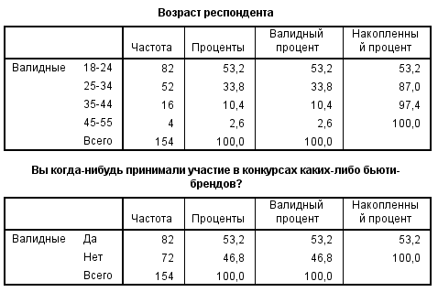
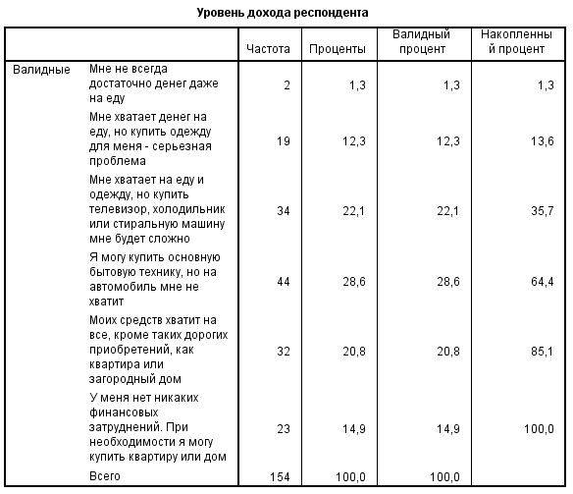

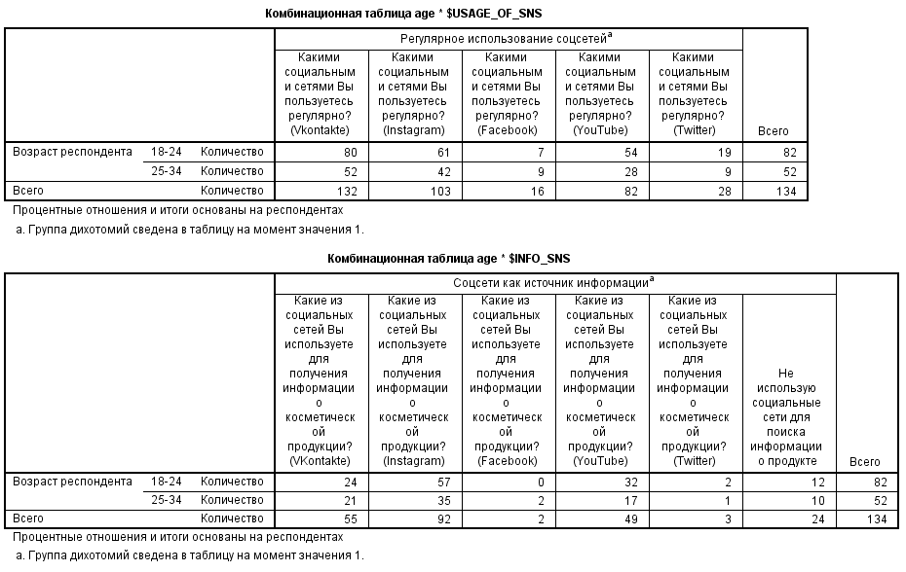
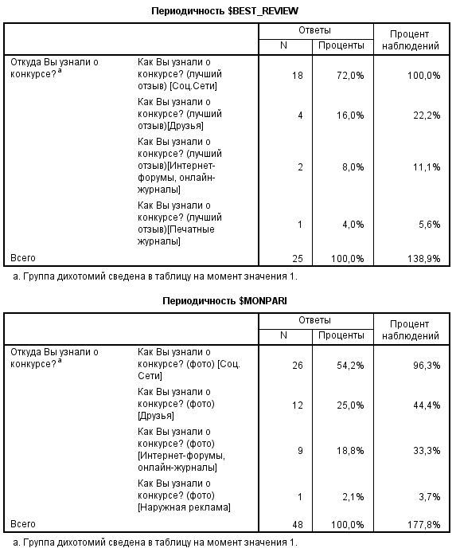
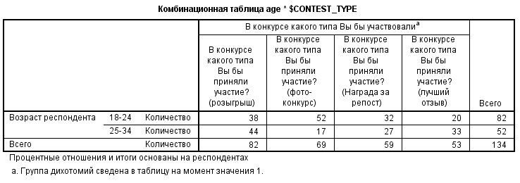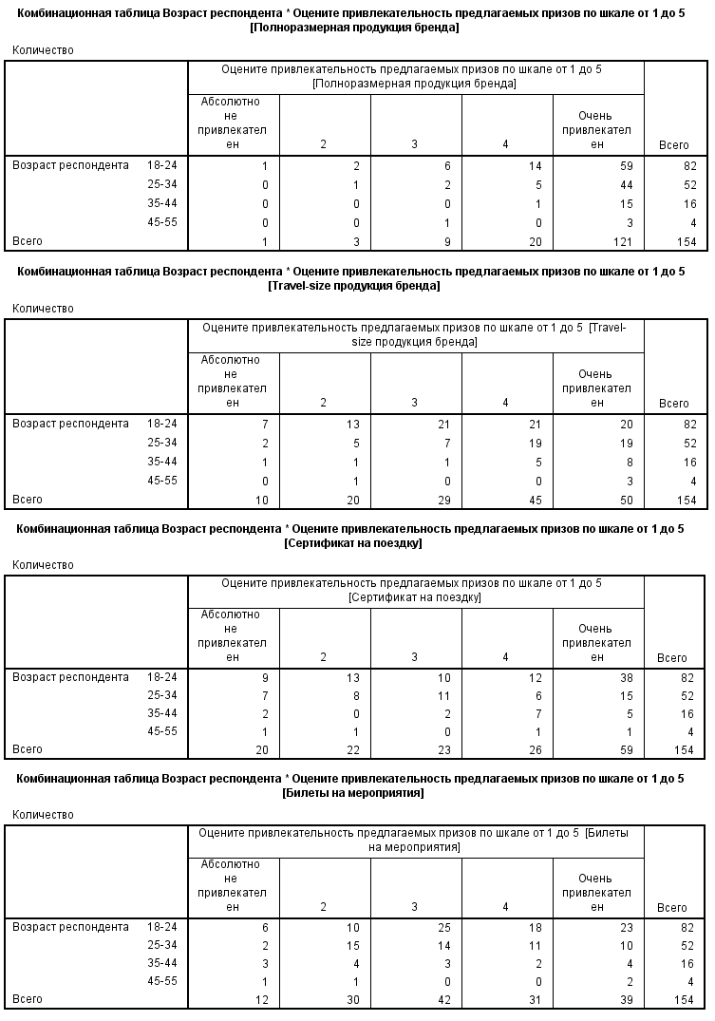
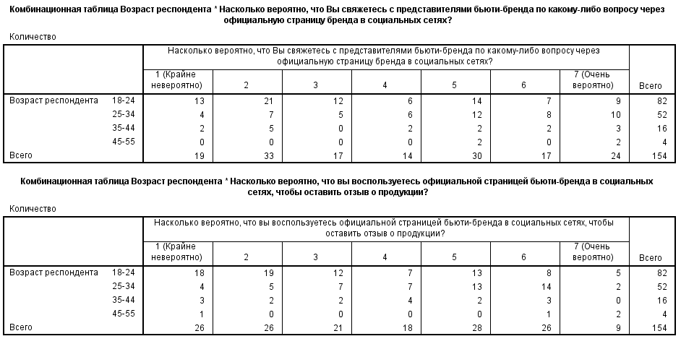
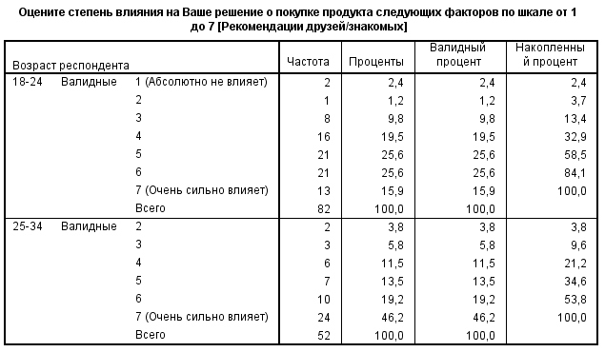
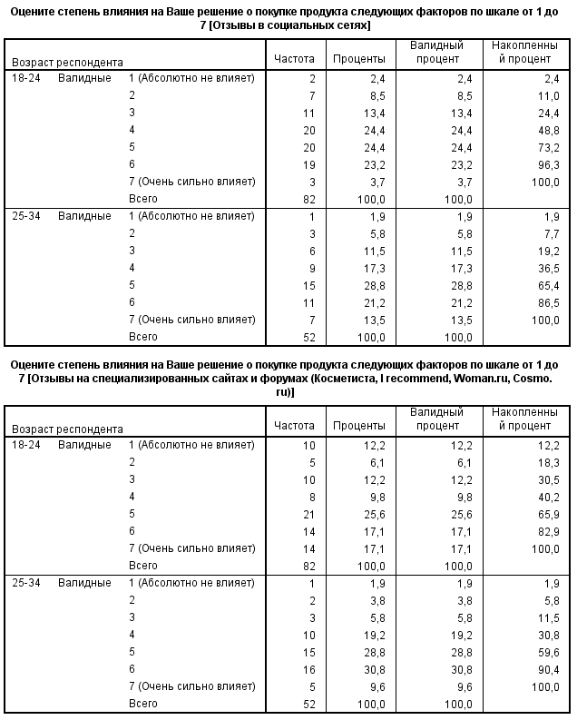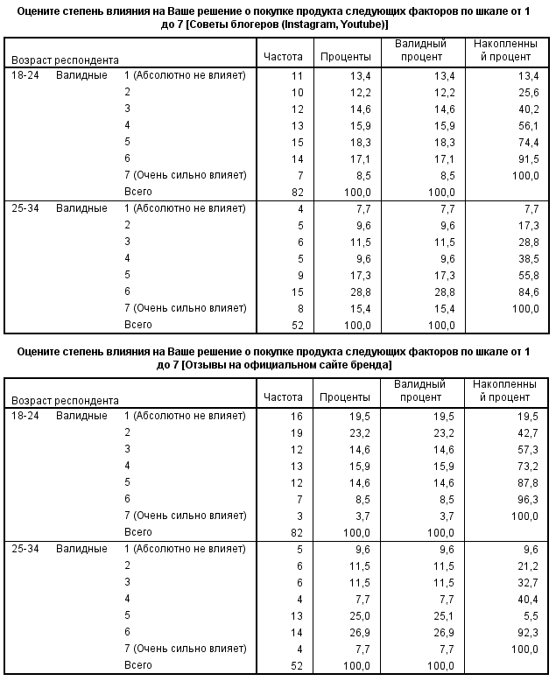

Приложение 3. Анкета опроса 2
Раздел 1
- Как часто Вы приобретаете продукты YSL?
  - Никогда (Завершить опрос)
  - Раз в месяц
  - Раз в 3 месяца
  - Раз в 6 месяцев
  - Раз в год
Раздел 2
- Сколько в среднем Вы тратите на продукциюYSL (за одну покупку)?
- Какие продукты Вы приобретаете чаще всего?
  - Декоративная косметика
  - Уходовая косметика
  - Парфюмерная продукция
- Какие продукты бренда Вам нравятся больше всего?
- Где вы чаще всего приобретаете продукцию YSL?
  - В магазинах косметических сетей (Рив Гош, Ив Роше, Л’Этуаль)
  - Онлайн-магазин сетей
  - Интернет-магазин YSL
- Оцените степень согласия со следующими утверждениями
  - Я готова делиться с другими людьми своим позитивным мнением о данном бренде
  - Я бы постаралась убедить своих друзей, знакомых покупать продукцию данного бренда
  - Я бы порекомендовала данный бренд всем, кто спросит у меня совета
- Продукцию каких брендов Вы также приобретаете регулярно?
  - MAC
  - Smashbox
  - Bobbi Brown
  - Givenchy
  - Estée Lauder
  - Tom Ford
  - Marc Jacobs
  - Свой вариант
- Как часто Вы покупаете косметику?
  - Раз в месяц
  - Раз в 3 месяца
  - Раз в 6 месяцев
  - Раз в год
- Сколько Вы тратите в среднем на покупку косметики в месяц?
- Какими социальными сетями Вы пользуетесь регулярно?
  - VKontakte
  - Instagram
  - Facebook
  - YouTube
  - Twitter
  - Другое
- Какие из социальных сетей Вы используете для получения информации о косметической продукции?
  - VKontakte
  - Instagram
  - Facebook
  - YouTube
  - Не использую социальные сети для этой цели
  - Свой вариант
Раздел 3 (Оценка роли конкурсов как основного драйвера создания UGC)
- Пожалуйста, прочитайте информацию о конкурсе

- [ECONOMIC_VALUE_C1]Оцените степень согласия со следующими утверждениями:
  - Схема участия в конкурсе является для меня понятной
  - Я считаю, что ценность предлагаемого приза высока
  - Вознаграждение от участия в программе – это то, что мне нужно
  - Вероятность получить вознаграждение довольно велика
  - Я бы участвовала в данном конкурсе
- Пожалуйста, прочитайте информацию о конкурсе
- [ECONOMIC_VALUE_C2]Оцените степень согласия со следующими утверждениями:
  - Схема участия в конкурсе является для меня понятной
  - Я считаю, что ценность предлагаемого приза высока
  - Вознаграждение от участия в программе – это то, что мне нужно
  - Вероятность получить вознаграждение довольно велика
  - Я бы участвовала в данном конкурсе
Раздел 4 (UGC в ответ на участие в конкурсе)
- Представьте, что в вашей ленте новостей Instagram Вы увидели следующие посты. Просмотрите их и ответьте на вопросы
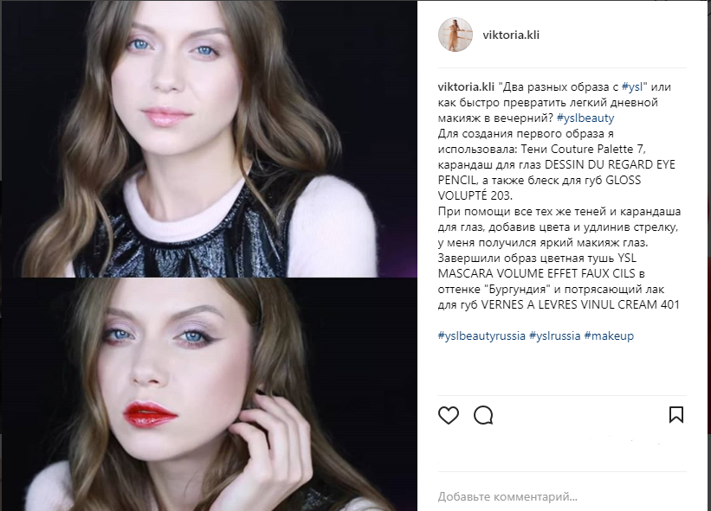
- [UGC_MESSAGE_1]Оцените, насколько Вы согласны с данными утверждениями по шкале от 1 до 5 (Абсолютно не согласна / Скорее не согласна / Затрудняюсь ответить / Скорее согласна / Абсолютно согласна)
  - Данные публикации описывают функциональные особенности продуктов YSL
  - Данные публикации описывают ценности бренда YSL
  - Данные публикации содержат полезную информацию о продуктах YSL
  - Данные публикации отражают преимущества бренда и продуктов YSL
  - Публикации создают положительные эмоции о представленном бренде и продукте.
  - Публикация создает положительные впечатления о представленном бренде и продукте.
  - Публикации создают позитивное настроение относительно представленных продуктов.
- [PLEASURE] Оцените свою эмоциональную реакцию в ответ на данную публикацию (семантический дифференциал)
  - Огорченный / радостный
  - Раздраженный / спокойный
  - Неудовлетворенный / Удовлетворенный
  - Разочарованный / Довольный
  - Утомленный / расслабленный
- [AROUSAL] Оцените свое текущее состояние как реакцию на данную публикацию (семантический дифференциал)
  - Незаинтересованный / заинтересованный
  - Равнодушный / взбудораженный
  - Спокойный / возбужденный
  - Вялый / Энергичный
- [INFO QUALITY] Насколько Вы согласны с данными утверждениями по шкале от 1 до 5(Абсолютно не согласна / Скорее не согласна / Затрудняюсь ответить / Скорее согласна / Абсолютно согласна)
- Информация, содержащаяся в посте, является полезной
- Информация, содержащаяся в посте, является актуальной
- Информация, содержащаяся в посте, предоставляет ценные сведения о бренде и/или продукте
- Информация, содержащаяся в посте, является уникальной
- [INFO PASS ALONG] Насколько Вы согласны с данными утверждениями по шкале от 1 до 5 (Абсолютно не согласна / Скорее не согласна / Затрудняюсь ответить / Скорее согласна / Абсолютно согласна)
  - Я бы поставил лайк данной публикации
  - Я бы поделился данной публикацией в своем аккаунте
  - Я бы поделился данной публикацией в других социальных сетях
- [IMPULSE BUYING] Насколько Вы согласны с данными утверждениями по шкале от 1 до 5 (Абсолютно не согласна / Скорее не согласна / Затрудняюсь ответить / Скорее согласна / Абсолютно согласна)
  - Вероятно, я бы перешел в интернет-магазин на страницу продукта, появившегося в публикации
  - Я бы захотел тут же купить этот продукт
- [FUTURE-PURCHASE INTENTION] Насколько Вы согласны с данными утверждениями по шкале от 1 до 5 (Абсолютно не согласна / Скорее не согласна / Затрудняюсь ответить / Скорее согласна / Абсолютно согласна)
  - Вероятность совершения мною покупки данного продукта в будущем высока
  - В следующий раз, когда я захочу приобрести косметический продукт, я бы подумала о покупке продукта данного бренда
  - Я бы рассмотрела покупку продукта из публикации
  - Вероятность того, что я рассмотрю покупку продукта бренда YSLbeauty, высока
  - Моя готовность купить продукт, размещенный на такой странице, высока
- [BRAND ENGAGEMENT] Насколько Вы согласны с данными утверждениями по шкале от 1 до 5 (Абсолютно не согласна / Скорее не согласна / Затрудняюсь ответить / Скорее согласна / Абсолютно согласна)
  - Я бы рассказал об этом бренде друзьям
  - Мне интересно узнать больше о бренде YSL
  - Я заинтересован в других продуктах, предлагаемых этим брендом
  - Мне бы хотелось, чтобы другие знали, что я использую этот бренд.
  - Мне нравится посещать сайт этого бренда.
  - Я бы следил за новостями о бренде YSL
Раздел 5 (UGC в виде отзывов, обзоров)
- Представьте, что в вашей ленте новостей Instagram Вы увидели следующие посты. Просмотрите их и ответьте на вопросы
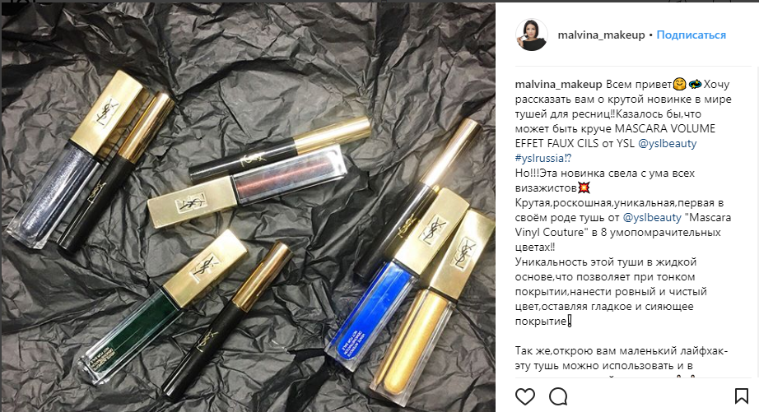
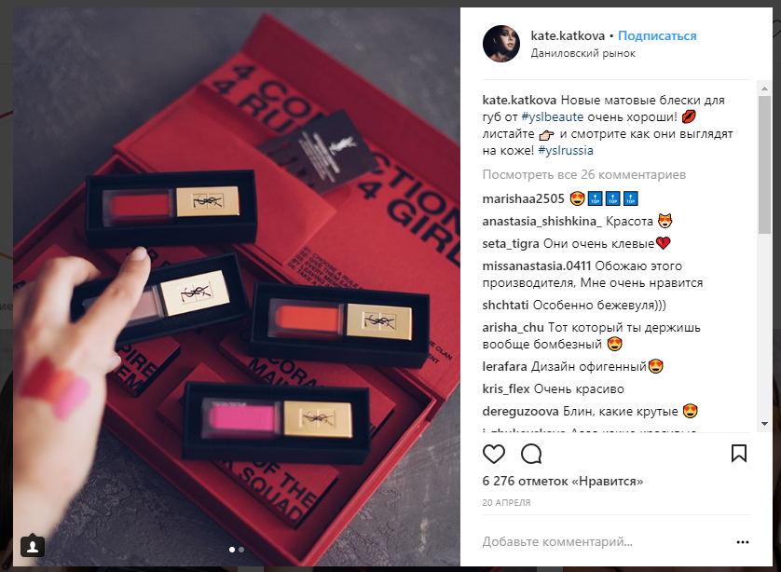
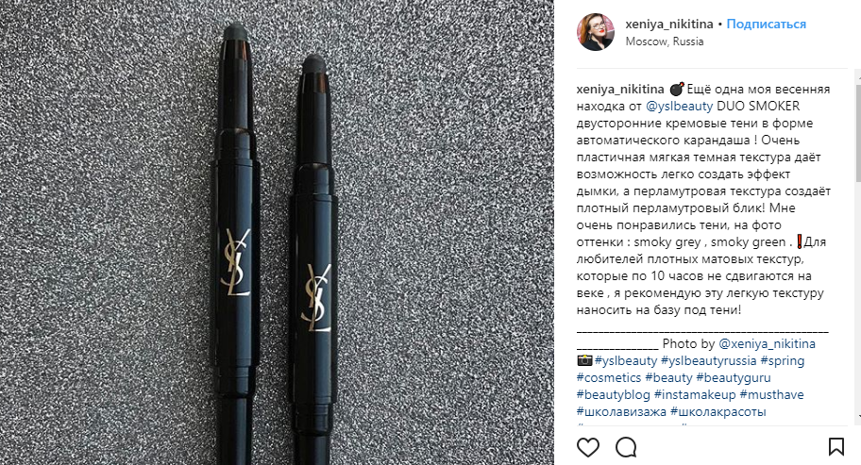

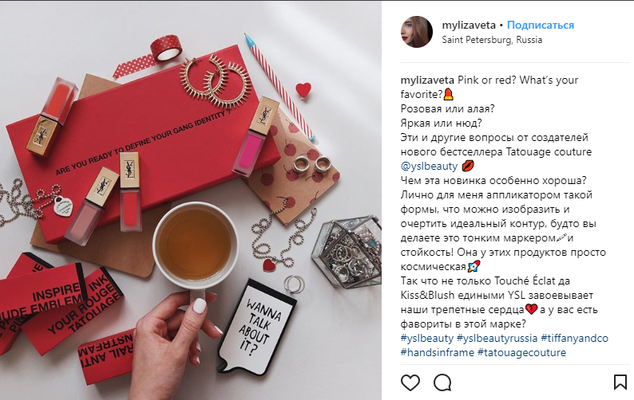

- [UGC_MESSAGE_2]Насколько Вы согласны с данными утверждениями по шкале от 1 до 5 (Абсолютно не согласна / Скорее не согласна / Затрудняюсь ответить / Скорее согласна / Абсолютно согласна)
  - Данные публикации описывают функциональные особенности продуктов YSL
  - Данные публикации описывают ценности бренда YSL
  - Данные публикации содержат полезную информацию о продуктах YSL
  - Данные публикации отражают преимущества бренда и продуктов YSL
  - Публикации создают положительные эмоции о представленном бренде и продукте.
  - Публикация создает положительные впечатления о представленном бренде и продукте.
  - Публикации создают позитивное настроение относительно представленных продуктов.
- [PLEASURE] Оцените свою эмоциональную реакцию в ответ на данную публикацию (семантический дифференциал)
  - Огорченный / Радостный
  - Раздраженный / спокойный
  - Неудовлетворенный / Удовлетворенный
  - Разочарованный / Довольный
  - Утомленный / расслабленный
- [AROUSAL] Оцените свое текущее состояние как реакцию на данную публикацию (семантический дифференциал)
  - Незаинтересованный / заинтересованный
  - Равнодушный / взбудораженный
  - Расслабленный / возбужденный
  - Вялый / Энергичный
- [INFO QUALITY] Насколько Вы согласны с данными утверждениями по шкале от 1 до 5 (Абсолютно не согласна / Скорее не согласна / Затрудняюсь ответить / Скорее согласна / Абсолютно согласна)
  - Информация, содержащаяся в посте, является полезной
  - Информация, содержащаяся в посте, является актуальной
  - Информация, содержащаяся в посте, предоставляет ценные сведения о бренде и/или продукте
  - Информация, содержащаяся в посте, является уникальной
- [INFO PASS ALONG] Насколько Вы согласны с данными утверждениями по шкале от 1 до 5 (Абсолютно не согласна / Скорее не согласна / Затрудняюсь ответить / Скорее согласна / Абсолютно согласна)
  - Я бы поставил лайк данной публикации
  - Я бы поделился данной публикацией в своем аккаунте
  - Я бы поделился данной публикацией в других социальных сетях
- [IMPULSE BUYING]
  - Вероятно, я бы перешел в интернет-магазин на страницу продукта, появившегося в публикации
  - Я бы захотел тут же купить этот продукт
- [FUTURE PURCHASE INTENTION]
  - Вероятность совершения мною покупки данного продукта в будущем высока
  - Если я захочу приобрести продукт из данной категории, я бы подумала о покупке продукта данного бренда
  - Я бы рассмотрела покупку продукта из публикации
  - Вероятность того, что я рассмотрю покупку продукта бренда YSLbeauty, высока
  - Моя готовность купить продукт, размещенный на такой страние, высока
- [BRAND ENGAGEMENT]
  - Я бы рассказал об этом бренде друзьям
  - Мне интересно узнать больше о бренде YSL
  - Я заинтересован в других продуктах, предлагаемых этим брендом
  - Мне бы хотелось, чтобы другие знали, что я использую этот бренд.
  - Мне нравится посещать сайт этого бренда.
  - Я бы следил за новостями о бренде YSL.
Раздел 6 (Демографические вопросы)
- Укажите свой возраст
  - <18
  - 18-24
  - 25-34
  - 35-44
  - 45-55
  - >55
- Укажите свой пол
  - Женский
  - Мужской
- Укажите уровень Вашего образования
  - Неполное среднее
  - Среднее
  - Среднее специальное
  - Неполное высшее
  - Высшее
- Каков род Ваших занятий в настоящее время?
  - Рабочий
  - Служащий / Работник офиса / ИТР (инженерно-технический работник) / Педагог / Врач
  - Военнослужащий (армия, милиция, пожарная охрана и т.п.)
  - Руководитель отдела / Менеджер /Начальник цеха, участка
  - Директор предприятия, компании
  - Предприниматель / Владелец компании, индивидуального предприятия
  - Пенсионер
  - Творческий работник (художник, писатель и т.п)
  - Домохозяйка
  - Студент / аспирант /учащийся
- Как бы Вы охарактеризовали свое материальное положение
  - Денег не всегда достаточно даже на покупку еды
  - Денег достаточно на приобретение еды, но покупка одежды уже вызывает трудности
  - Денег достаточно на приобретение еды и одежды, но для покупки бытовой техники (телевизор, холодильник, стиральная машина) приходится откладывать
  - Денег достаточно на покупку бытовой техники, но на покупку автомобиля уже не хватает
  - Денег достаточно на все, кроме таких дорогих приобретений (квартира или загородный дом)
  - У меня нет никаких финансовых затруднений. При необходимости я могу купить квартиру или дом

Приложение 4.Описательные статистики: демографические характеристики и особенности потребления косметической продукции
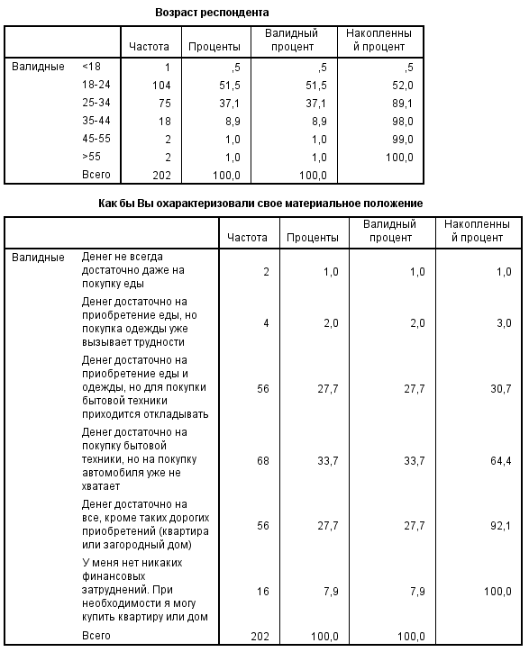
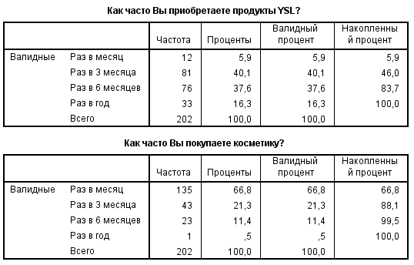
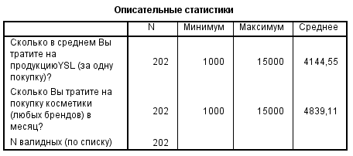
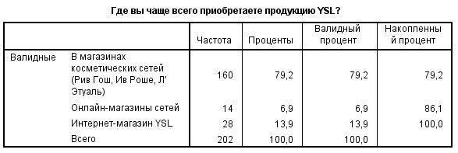

Приложение 5а Факторный анализ переменной «Потребительский контент 1»
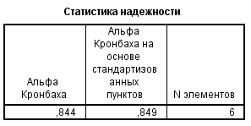
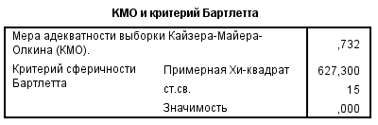
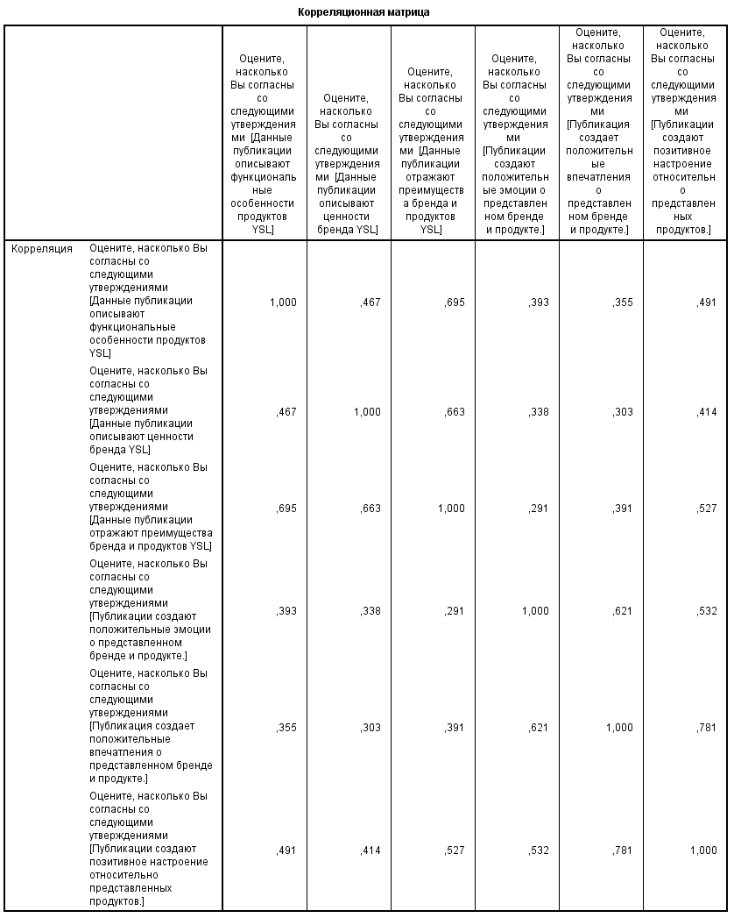

Приложение 5б. Факторный анализ переменных: «Положительная эмоциональная оценка», «Возбуждение интереса», «Воспринимаемое качество информации» для модели с потребительским контентом 1
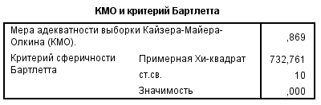
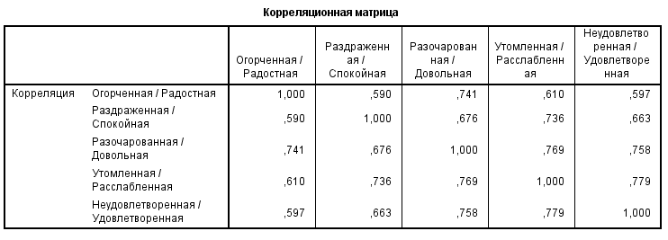
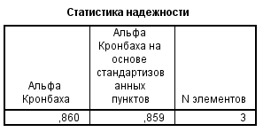
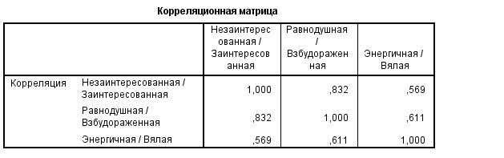
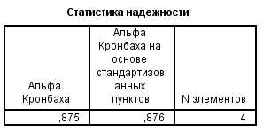
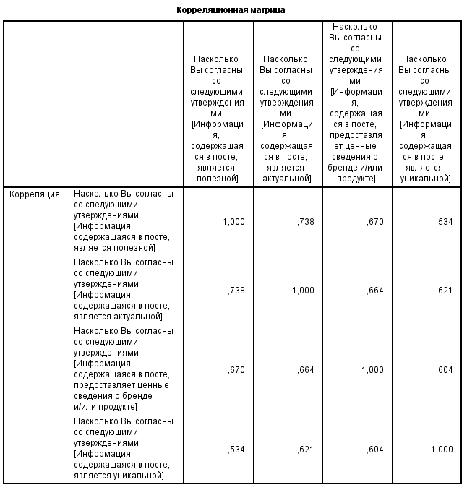

Приложение 5в. Факторный анализ для переменных «Готовность распространять информацию», «Совершение импульсной покупки», «Намерение совершения покупки в будущем», «Вовлеченность в бренд» для модели с потребительским контентом 1
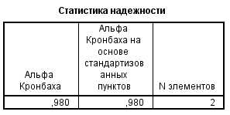
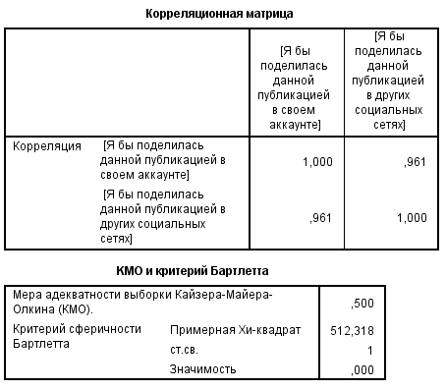
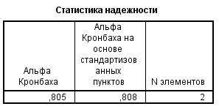
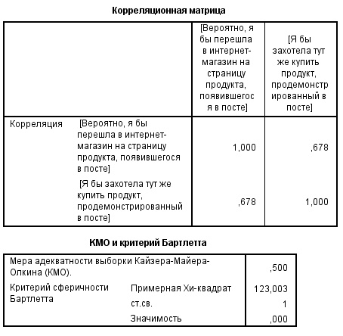
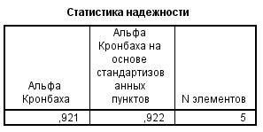
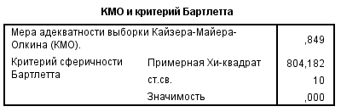
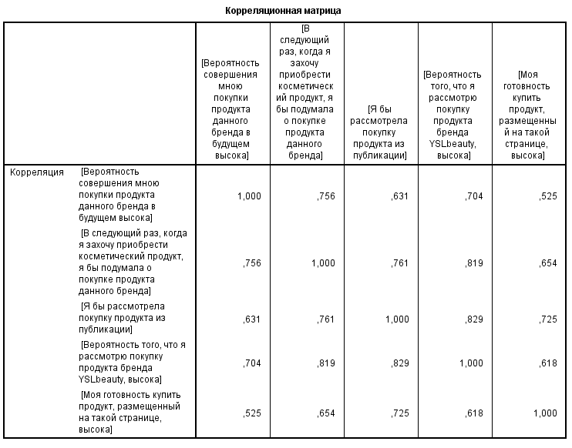
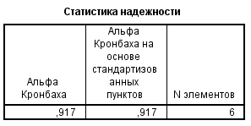
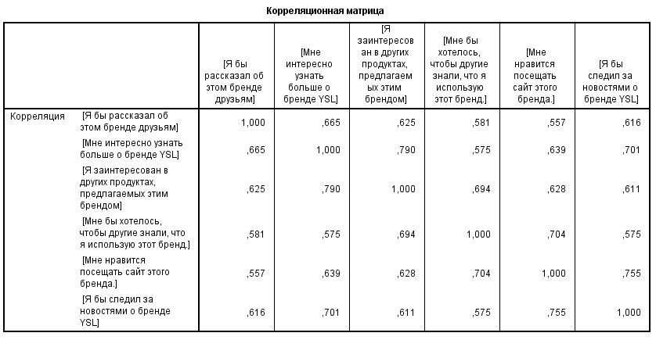

Приложение 6а. Факторный анализ для переменной «Потребительский контент 2»
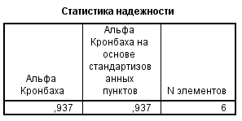
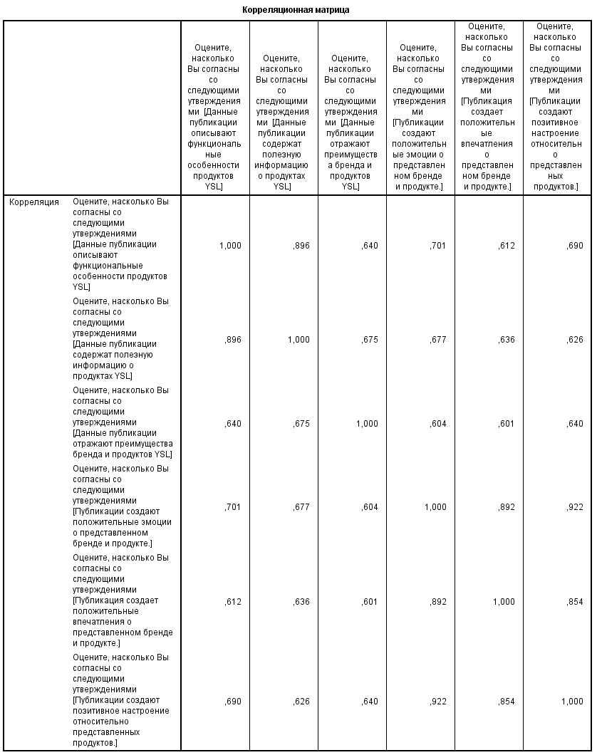

Приложение 6б. Факторный анализ переменных: «Положительная эмоциональная оценка», «Возбуждение интереса», «Воспринимаемое качество информации» для модели с потребительским контентом 2
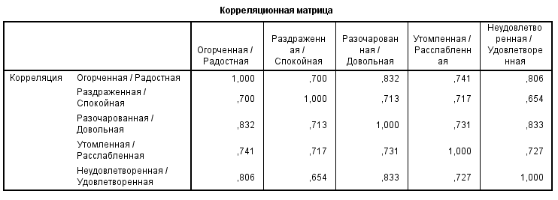
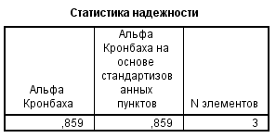
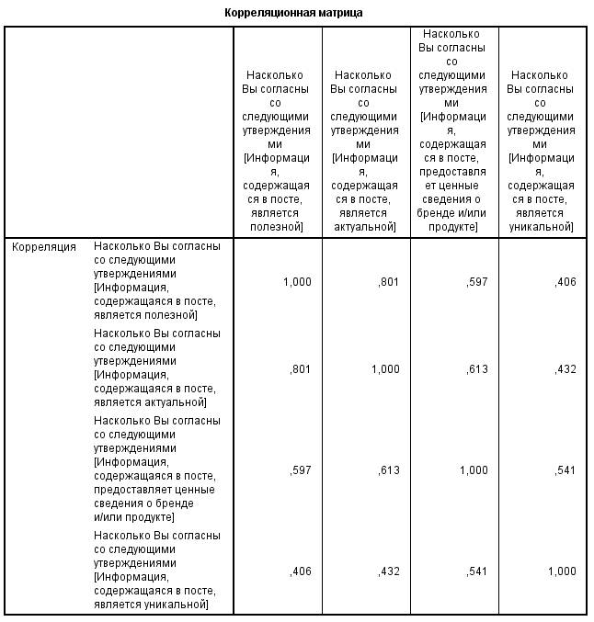

Приложение 6в. Факторный анализ для переменных «Готовность распространять информацию», «Совершение импульсной покупки», «Намерение совершения покупки в будущем», «Вовлеченность в бренд» для модели с потребительским контентом 2
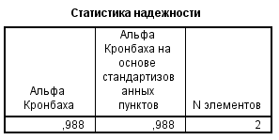
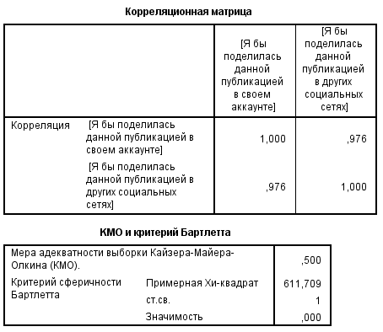
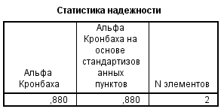
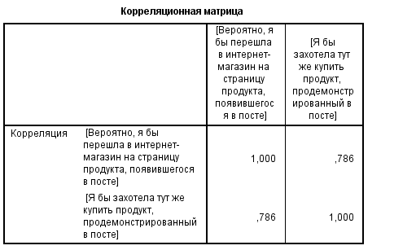
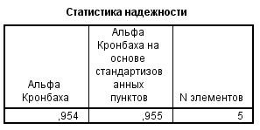
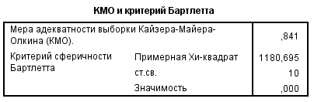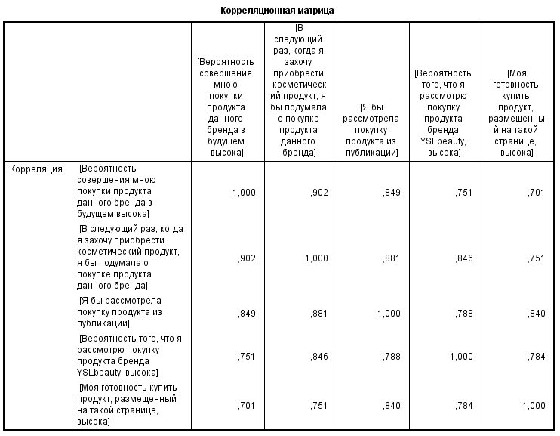
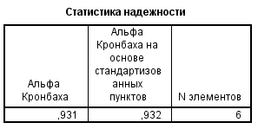
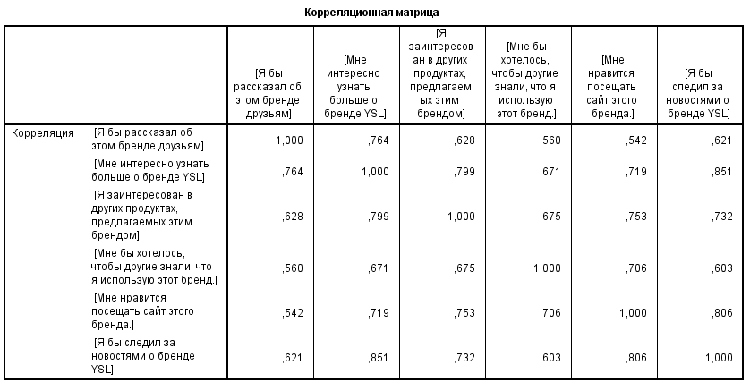

Приложение 7а Результаты моделей регрессионного анализа влияния потребительского контента 1 на эмоциональные и когнитивные реакции
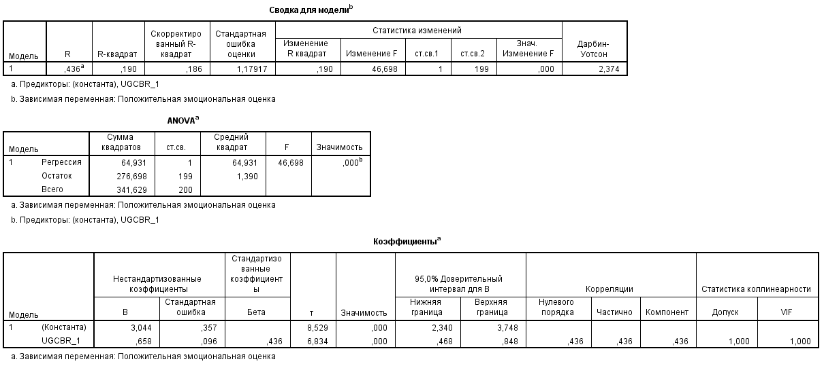
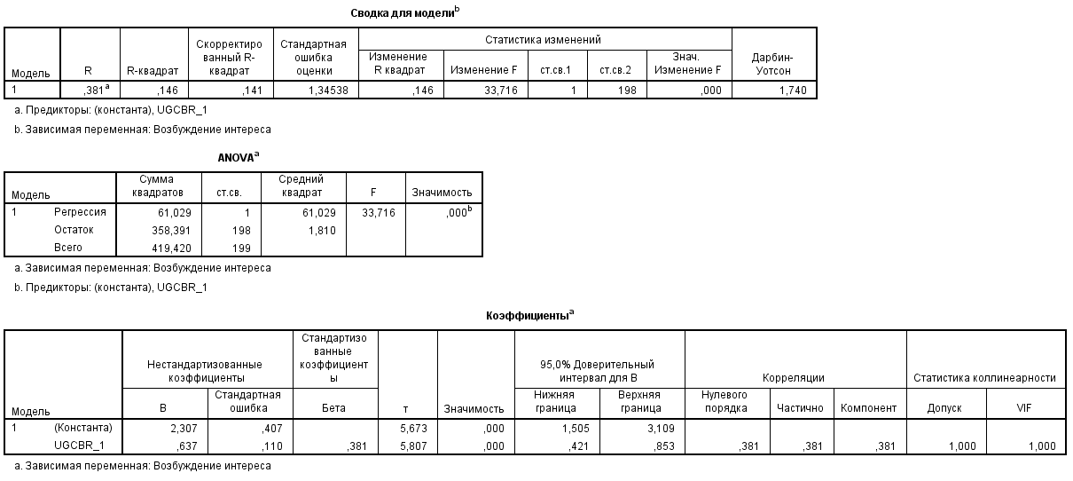
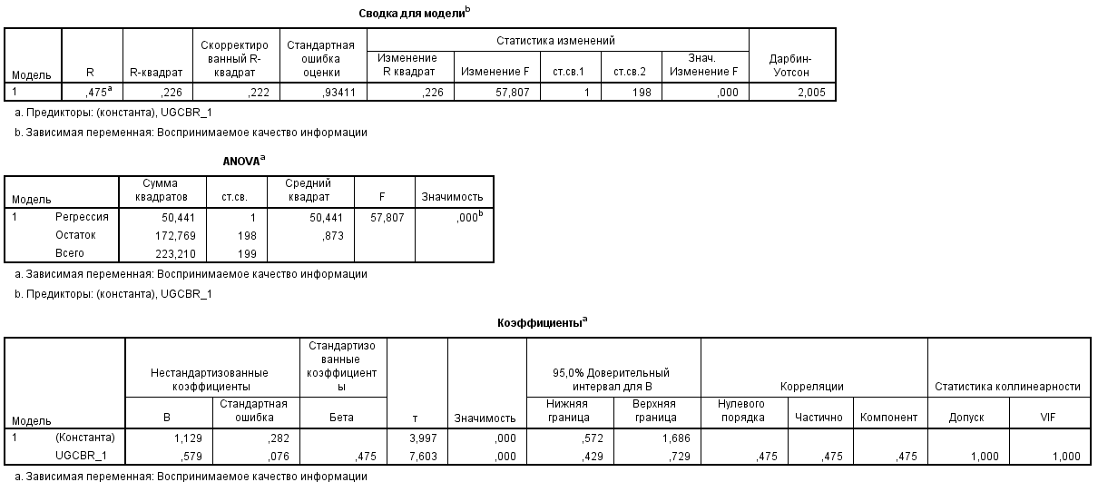

Приложение 7б Результаты моделей регрессионного анализа влияния потребительского контента 1 на поведенческие реакции
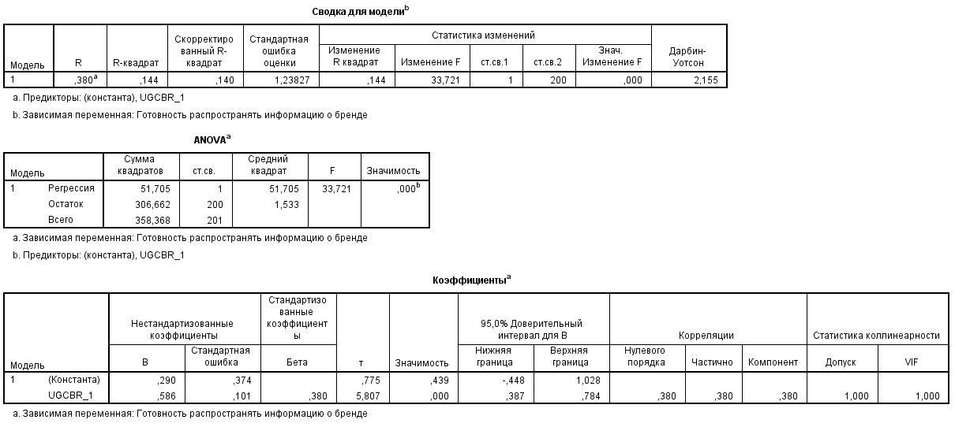
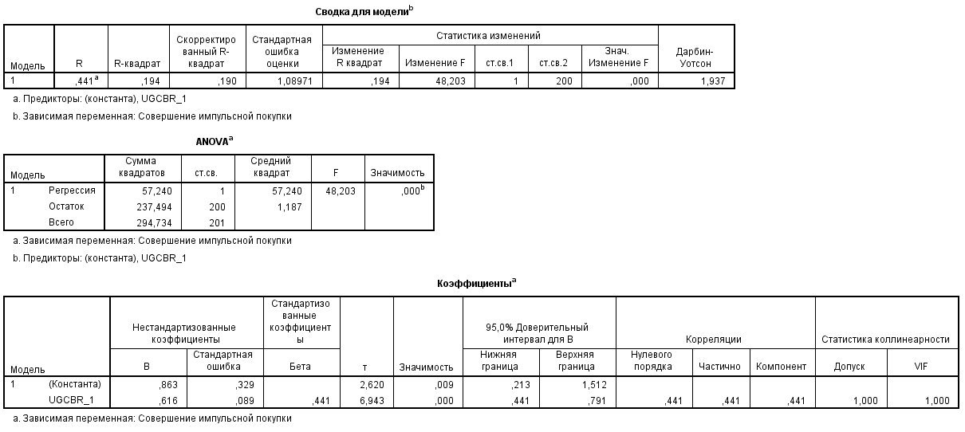
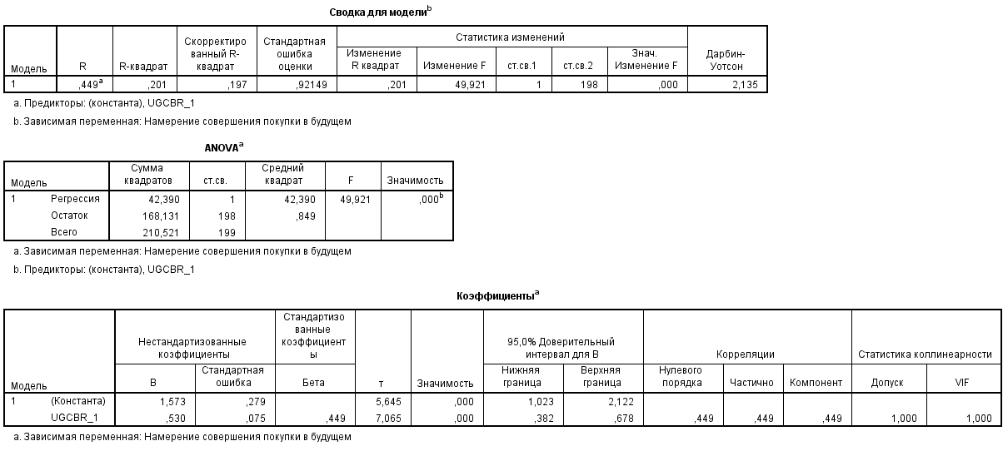
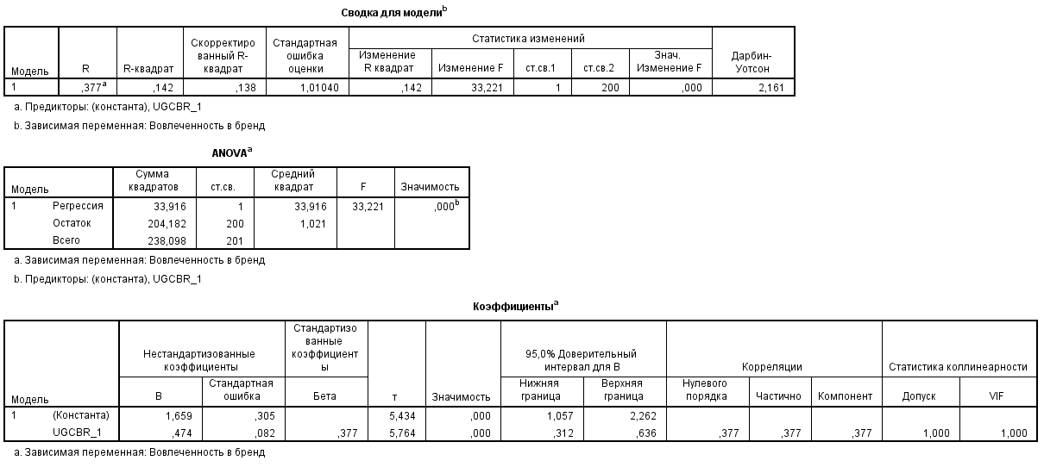

Приложение 7в. Результаты моделей регрессионного анализа влияния эмоциональных и когнитивных реакций на поведенческие реакции
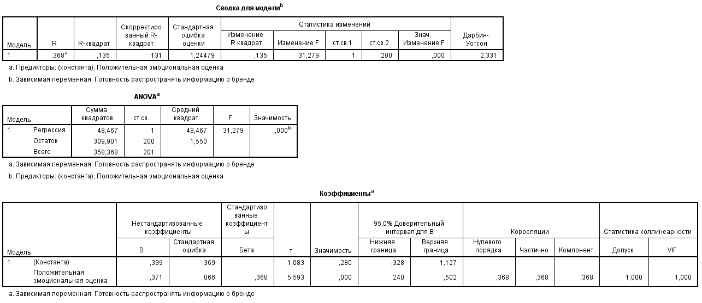
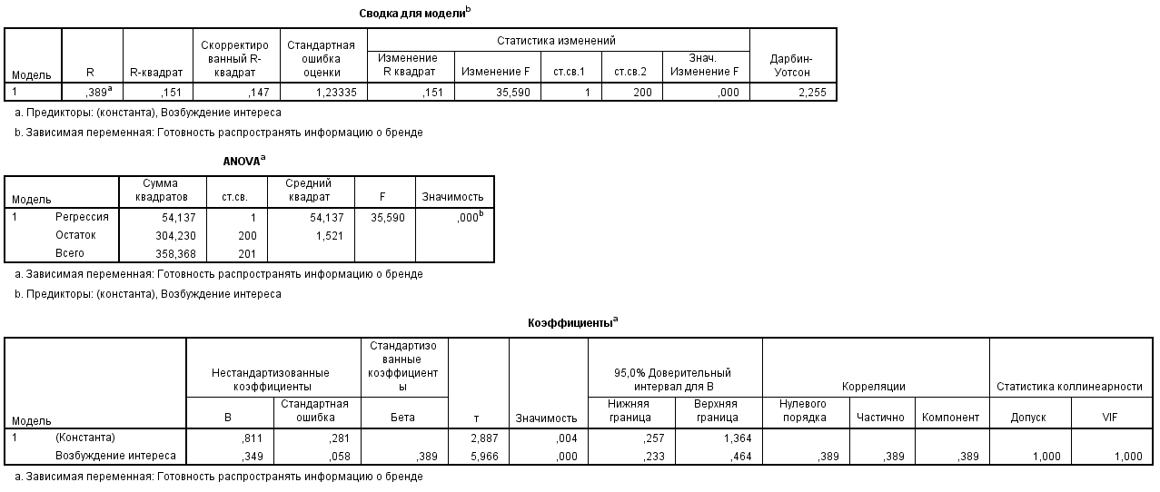
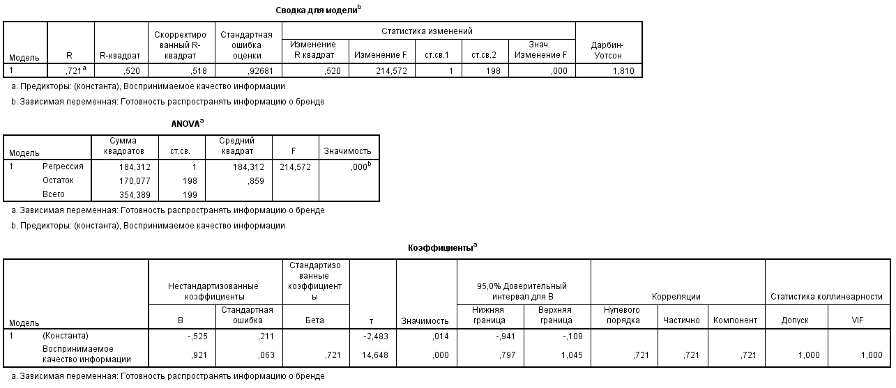
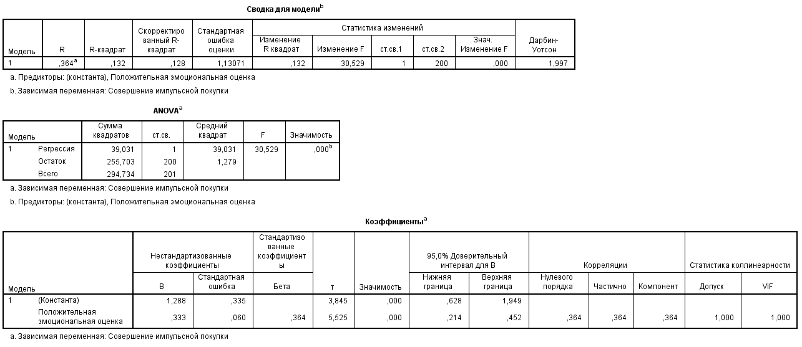
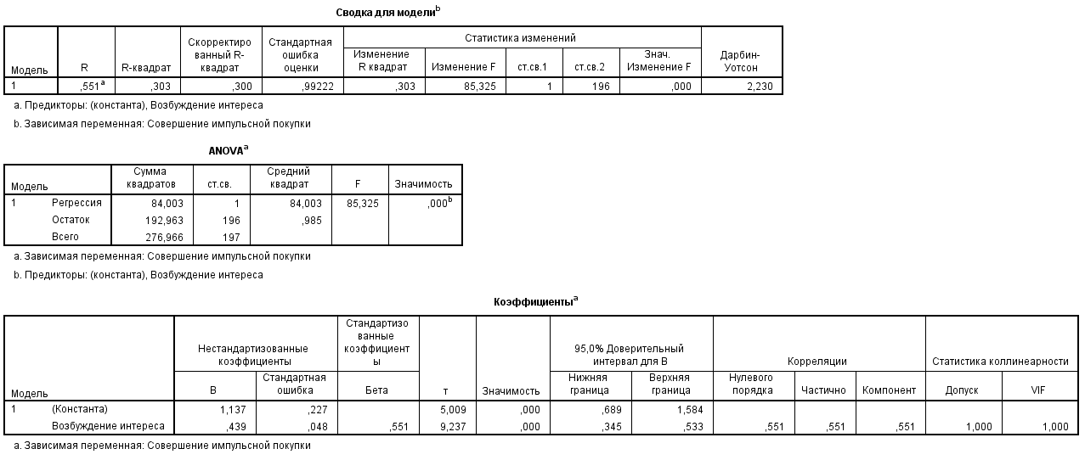
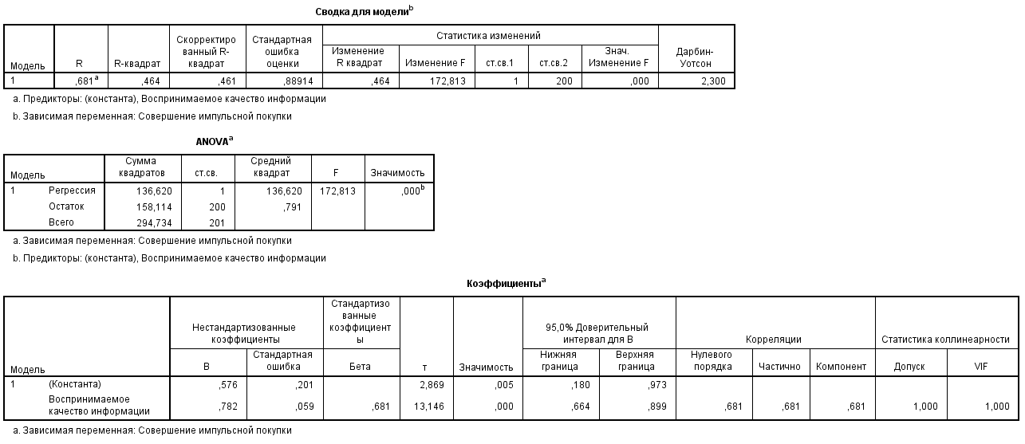
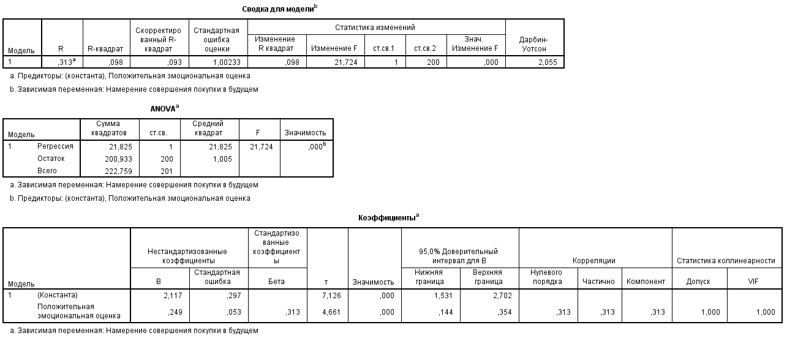

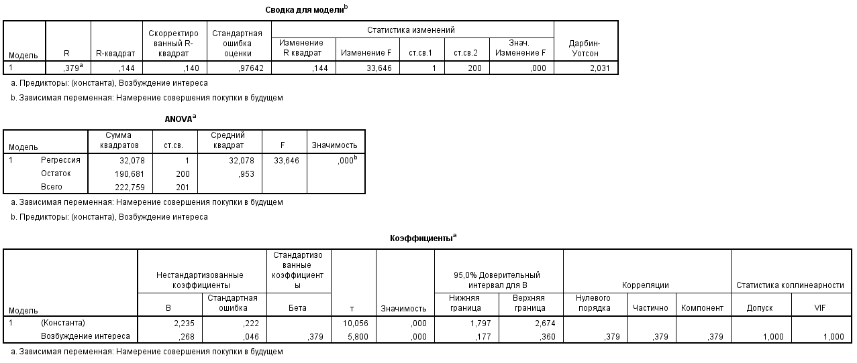
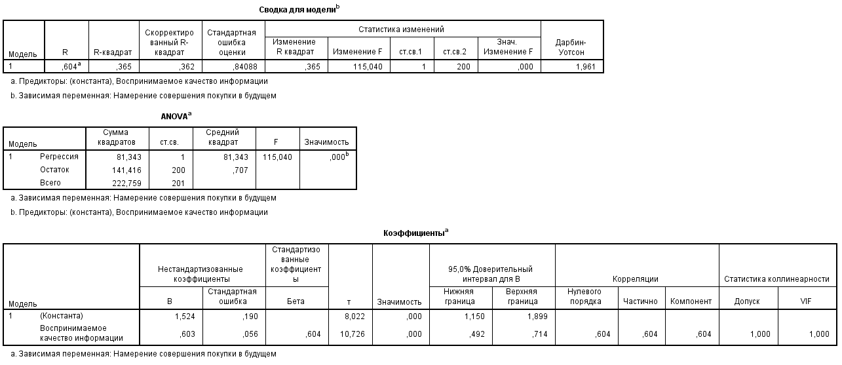
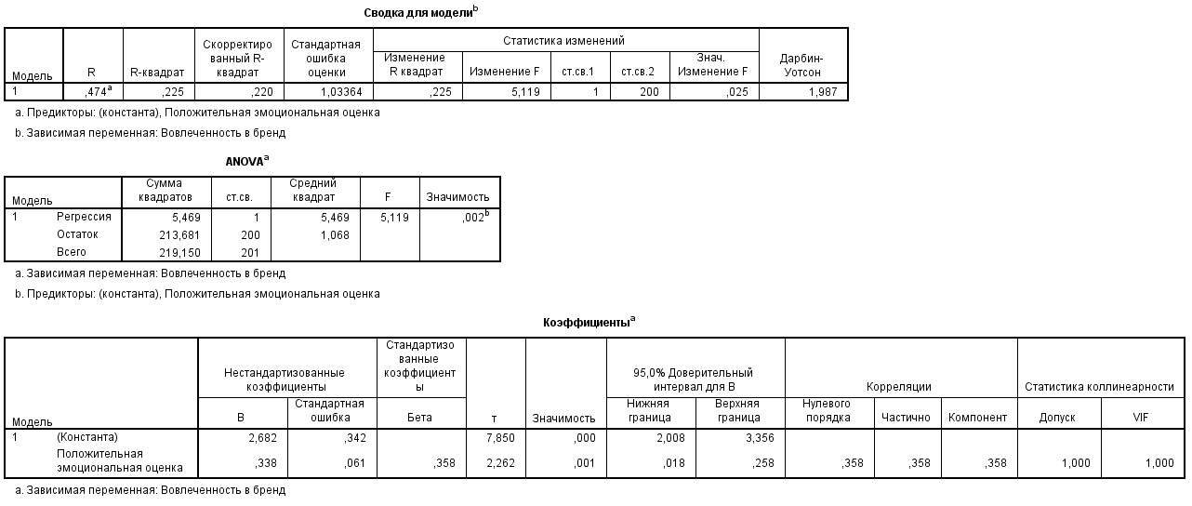
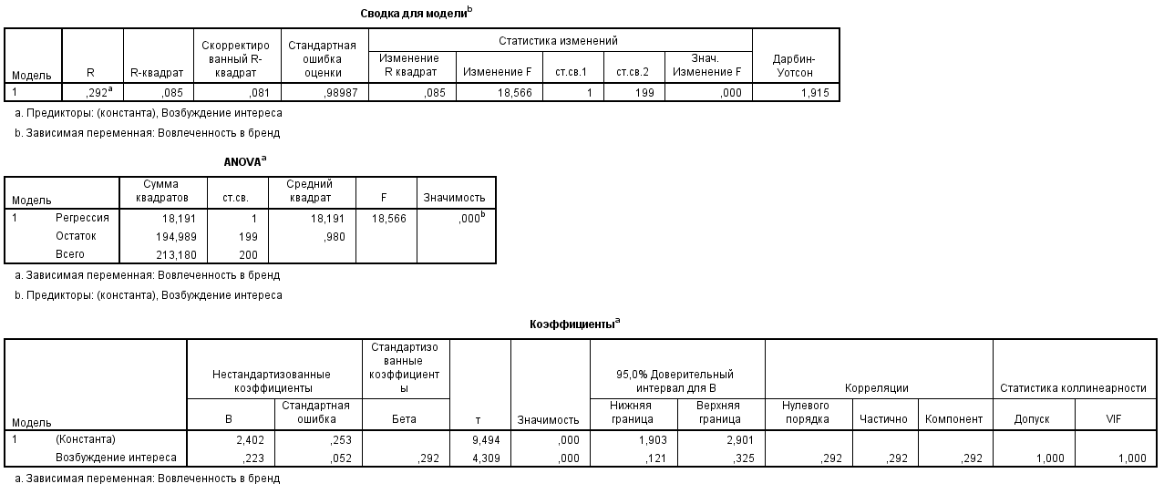
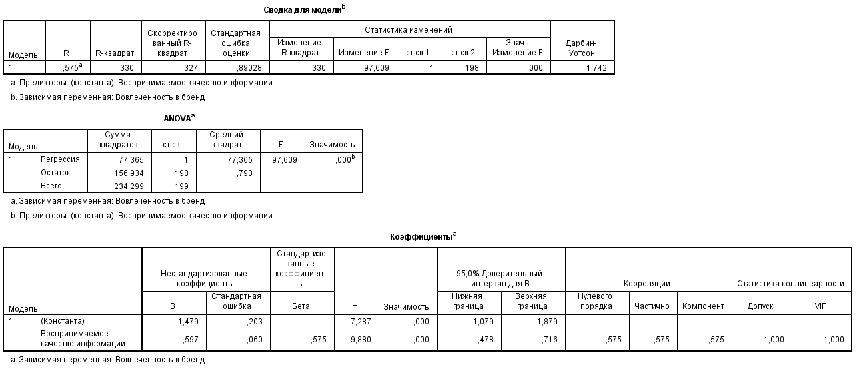

Приложение 8а Результаты моделей регрессионного анализа влияния потребительского контента 2 на эмоциональные и когнитивные реакции
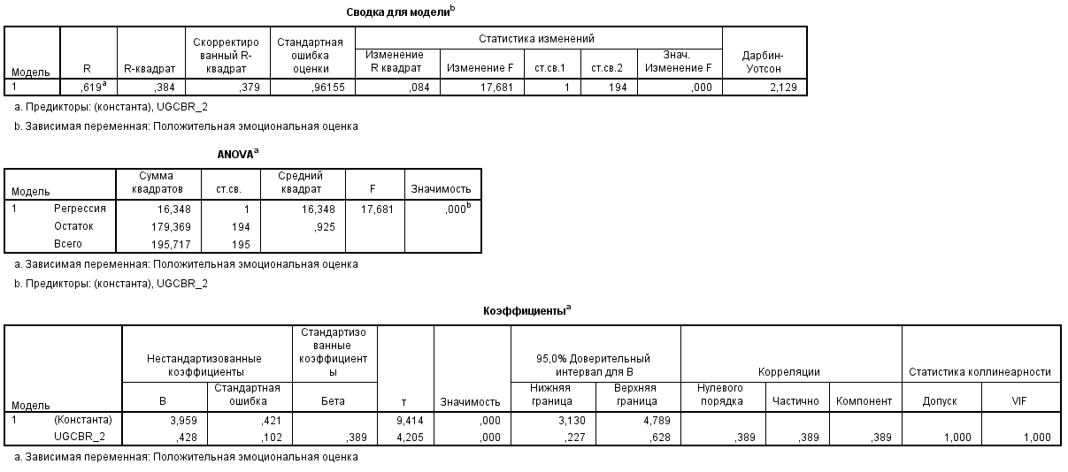
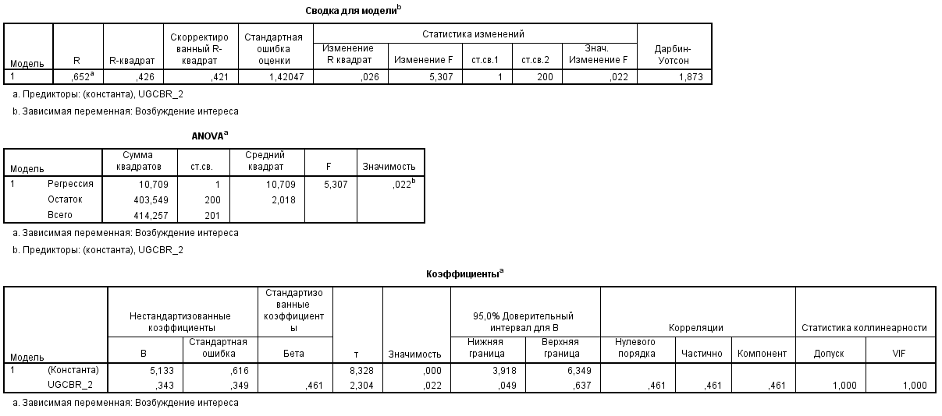
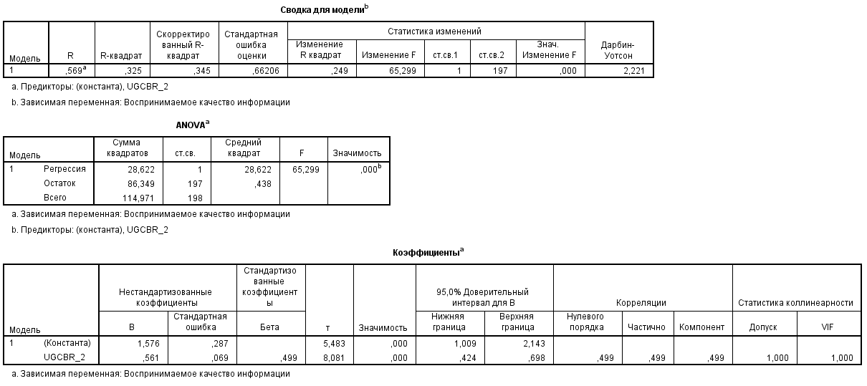

Приложение 8б Результаты моделей регрессионного анализа влияния потребительского контента 2 на поведенческие реакции

Приложение 8в. Результаты моделей регрессионного анализа влияния эмоциональных и когнитивных реакций на поведенческие реакции
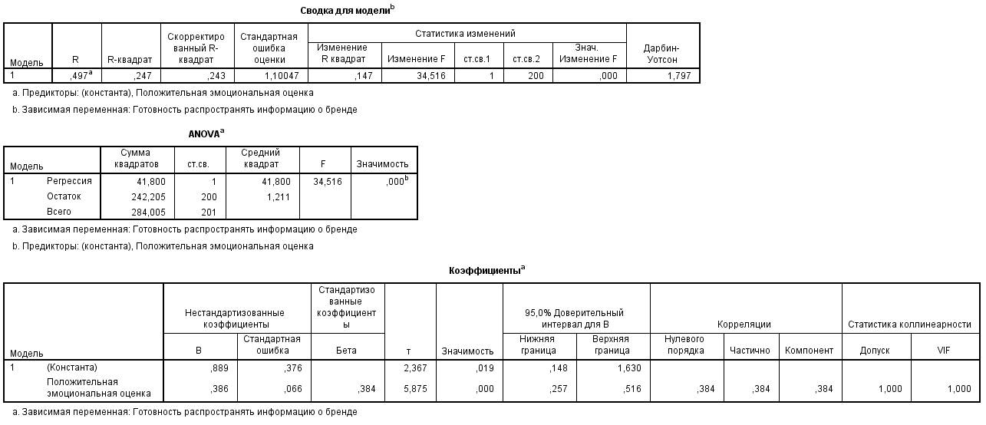
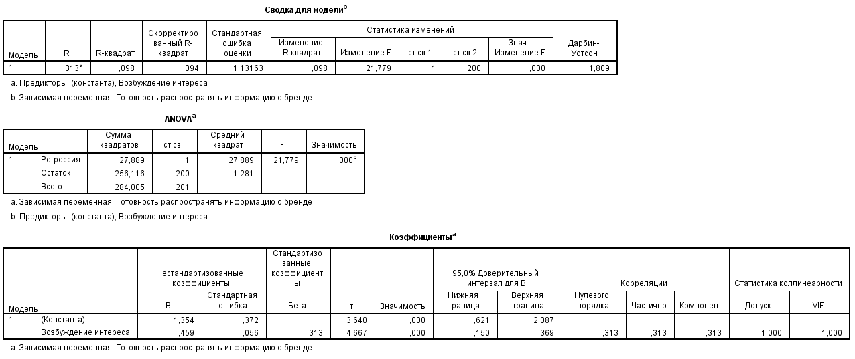
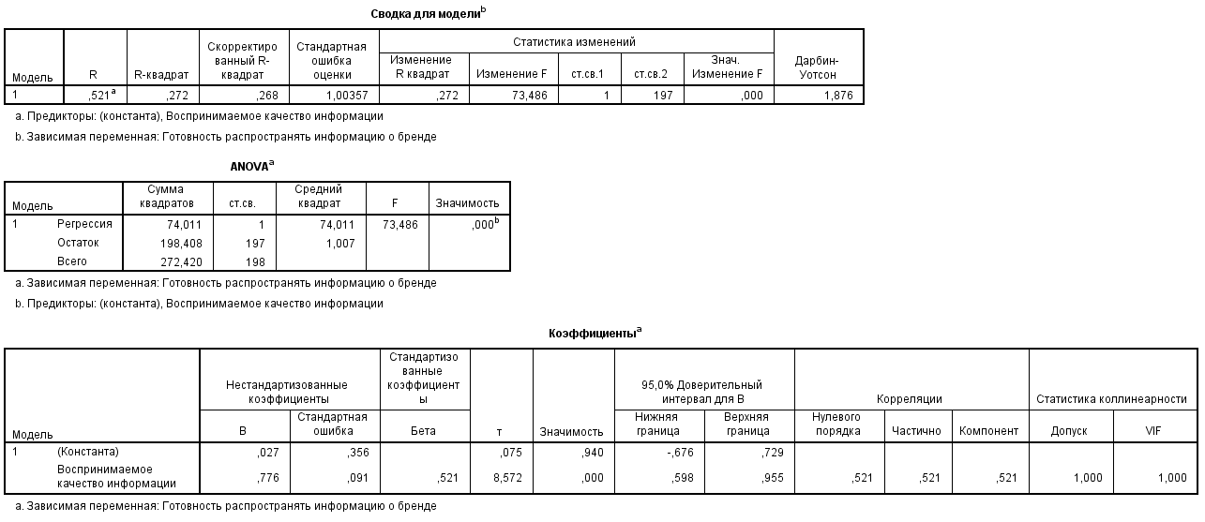
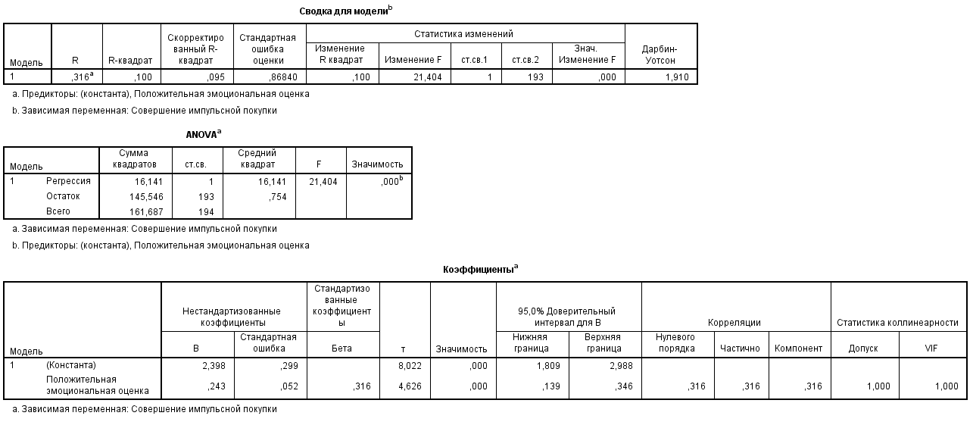
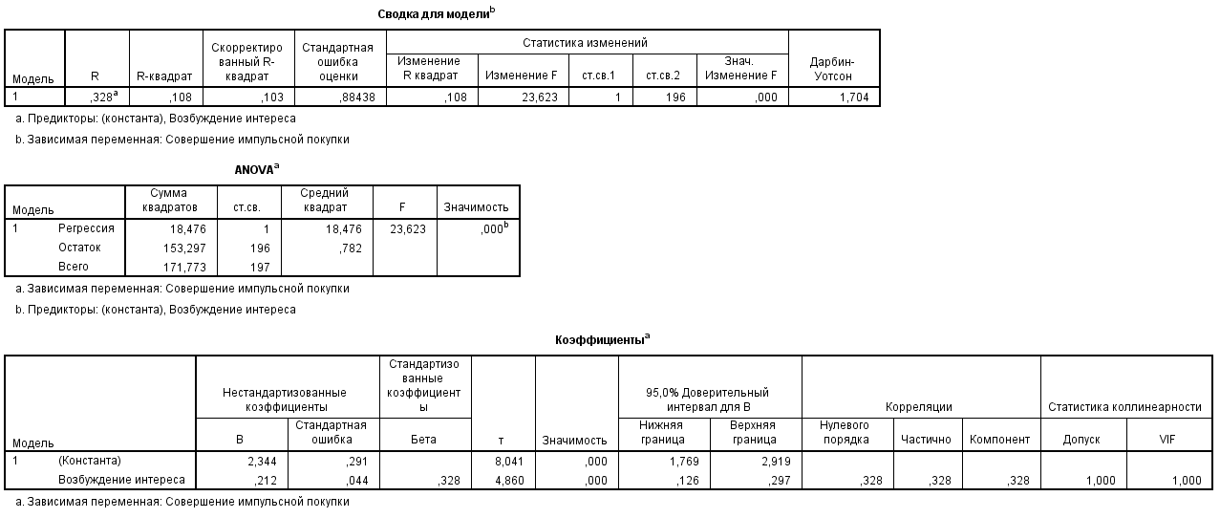
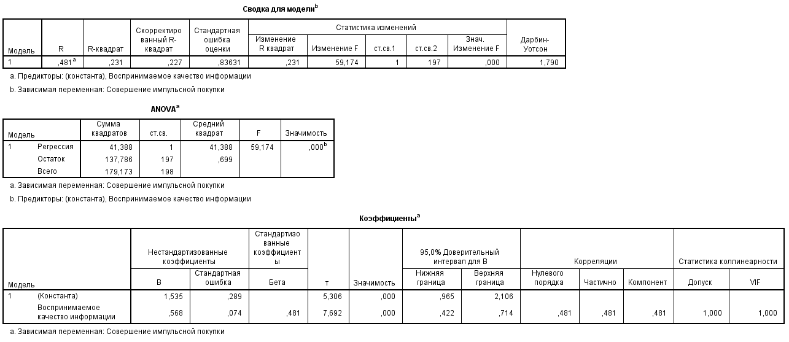
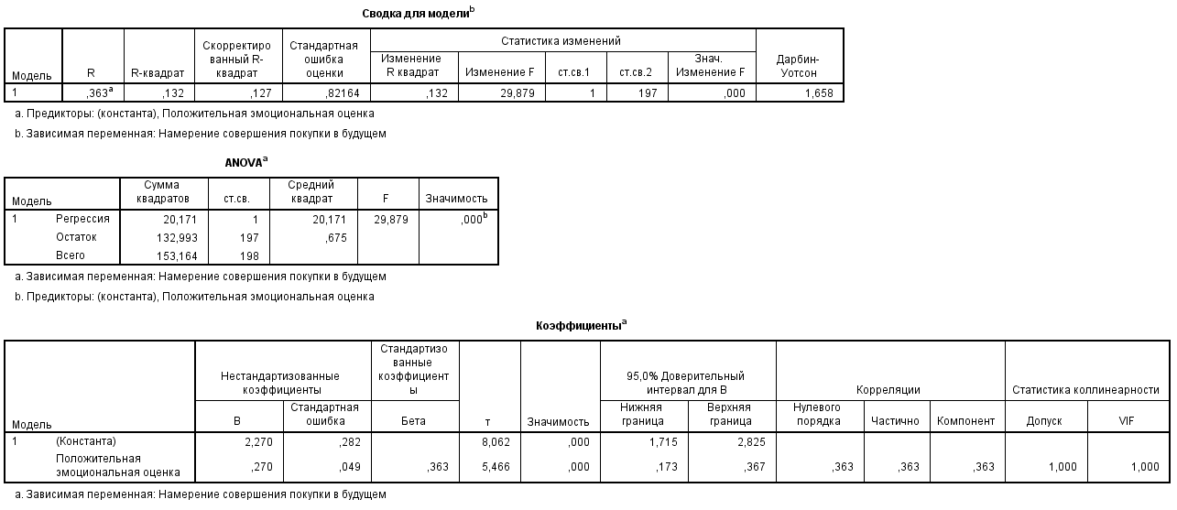
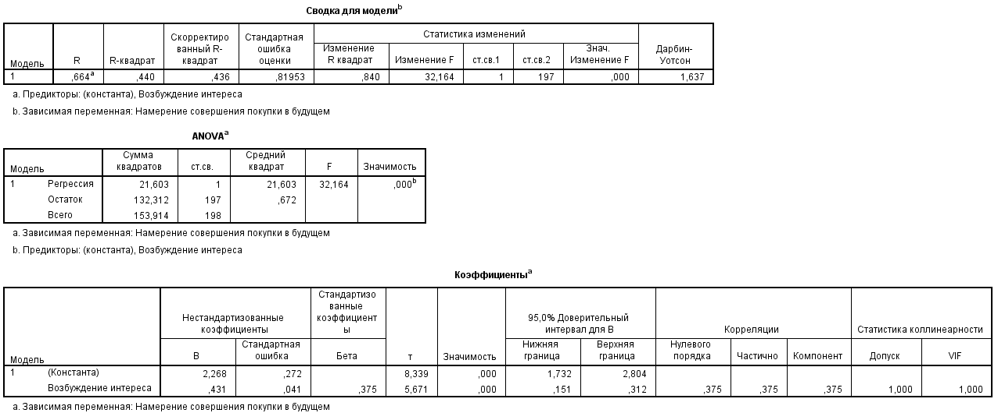
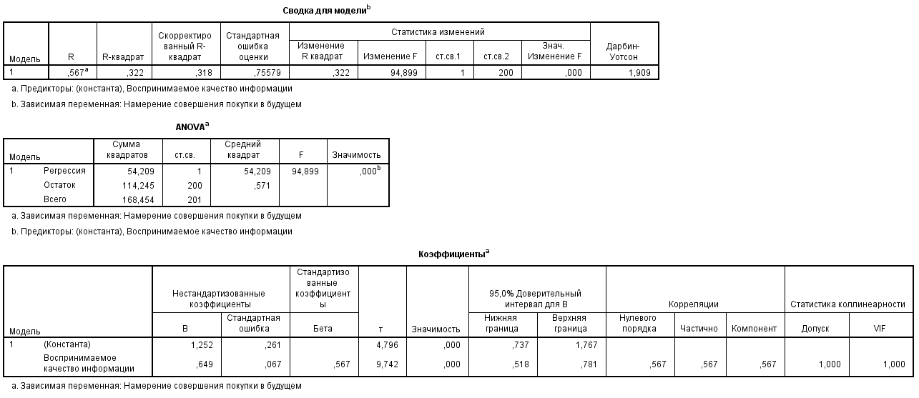
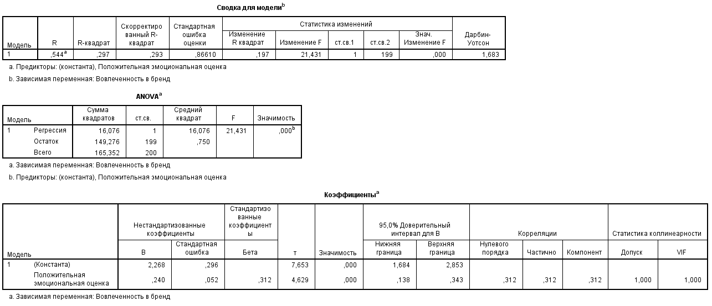
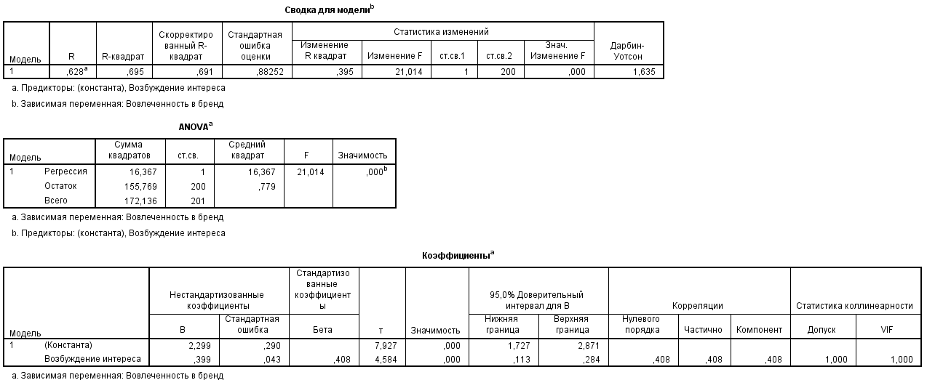
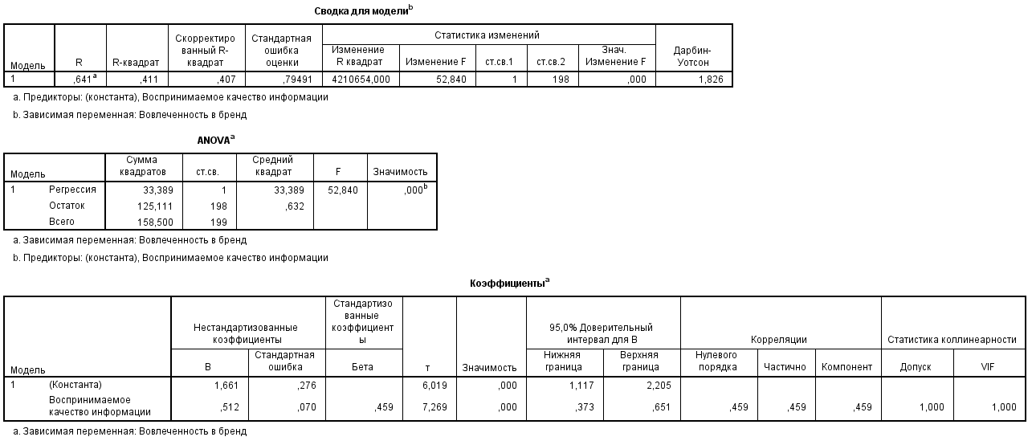

Vinerean S. Content Marketing Strategy. Definition, Objectives and Tactics. // Expert Journal of Marketing, – 2017. - Vol. - 5. - N.2. - P. – 92-98.
Strauss J., Frost R. D. E-marketing: Instructor's Review Copy. – Routledge, 2016.
Holliman G., Rowley J. Business to business digital content marketing: marketers’ perceptions of best practice //Journal of research in interactive marketing. – 2014. – Vol. 8. – N. 4. – P. 269-293.
Halvorson K., Rach M. Content strategy for the web. – New Riders, 2012. – P. 13
Getto G. iFixit Myself: User-Generated Content Strategy in «The Free Repair Guide for Everything» //IEEE Transactions on Professional Communication. – 2016. – Vol. 59. – N. 1. – P. 37-55
Abel S., Bailie R. A. The language of content strategy. – XML Press, 2014.
Kissane E., Halvorson K. The elements of content strategy. – New York, NY : A book apart, 2011.
R. Bailie and N. Urbina, Content Strategy: Connecting the Dots Between Business, Brand, and Benefits // Laguna Hills, CA, USA: XML Press, 2013.
Halligan B., Shah D. Inbound Marketing, Revised and Updated: Attract, Engage, and Delight Customers Online. – John Wiley & Sons, 2014.
Там же.
Там же. С. 88
Järvinen J., Taiminen H. Harnessing marketing automation for B2B content marketing // Industrial Marketing Management. – 2016. – Vol. 54. – P. 164-175.
Kilgour M., Sasser S. L., Larke R. The social media transformation process: curating content into strategy //Corporate Communications: An International Journal. – 2015. – Vol. 20. — N. 3. – P. 326-343.
Kim M., Song D. When brand-related UGC induces effectiveness on social media: the role of content sponsorship and content type //International Journal of Advertising. – 2018. – Vol. 37. – N. 1. – P. 105-124.
Daugherty T., Eastin M. S., Bright L. Exploring consumer motivations for creating user-generated content //Journal of interactive advertising. – 2008. – Vol. 8. – N. 2. – P. 16-25.
Kim G. W. et al. Understanding characteristics of user-generated content as a source of extracting user value //Industrial Engineering and Engineering Management (IEEM), 2016 IEEE International Conference on. – IEEE, 2016. – P. 1751-1755.
Christodoulides G., Jevons C., Bonhomme J. Memo to marketers: Quantitative evidence for change: How user-generated content really affects brands //Journal of advertising research. – 2012. – Vol. 52. – N. 1. – P. 53-64.
Nielsen A. Global trust in advertising and brand messages [Электронный ресурс] // Режим доступа: http://www.nielsen.com/us/en/insights/reports/2015/global-trust-in-advertising-2015.html, свободный. – Загл. с экрана.
Dhar V., Chang E. A. Does chatter matter? The impact of user-generated content on music sales //Journal of Interactive Marketing. – 2009. – Vol. 23. – N. 4. – P. 300-307.
Pookulangara S., Koesler K. Cultural influence on consumers' usage of social networks and its' impact on online purchase intentions //Journal of Retailing and Consumer Services. – 2011. – Vol. 18. – №. 4. – P. 348-354.
Chu S. C., Kim Y. Determinants of consumer engagement in electronic word-of-mouth (eWOM) in social networking sites //International journal of Advertising. – 2011. – Vol. 30. – N. 1. – P. 47-75.
Colliander J., Dahlén M., Modig E. Twitter for two: investigating the effects of dialogue with customers in social media //International Journal of Advertising. – 2015. – Vol. 34. – N. 2. – P. 181-194.
Lu L. C., Chang W. P., Chang H. H. Consumer attitudes toward blogger’s sponsored recommendations and purchase intention: The effect of sponsorship type, product type, and brand awareness //Computers in Human Behavior. – 2014. – Vol. 34. – P. 258-266.
Wood N. T., Burkhalter J. N. Tweet this, not that: A comparison between brand promotions in microblogging environments using celebrity and company-generated tweets //Journal of Marketing Communications. – 2014. – Vol. 20. – N. 1-2. – P. 129-146.
Kozinets R. V. et al. Networked narratives: Understanding word-of-mouth marketing in online communities //Journal of marketing. – 2010. – Vol. 74. – N. 2. – P. 71-89.
Wei P. S., Lu H. P. An examination of the celebrity endorsements and online customer reviews influence female consumers’ shopping behavior //Computers in Human Behavior. – 2013. – Vol. 29. – N. 1. – P. 193-201.
Elwalda A., Lü K., Ali M. Perceived derived attributes of online customer reviews //Computers in Human Behavior. – 2016. – Vol. 56. – P. 306-319.
Boerman S. C., Kruikemeier S. Consumer responses to promoted tweets sent by brands and political parties //Computers in human behavior. – 2016. – Vol. 65. – P. 285-294
Там же.
Hwang Y., Jeong S. H. «This is a sponsored blog post, but all opinions are my own» : The effects of sponsorship disclosure on responses to sponsored blog posts //Computers in Human Behavior. – 2016. – Vol. 62. – P. 528-535.
Kim M., Song D. When brand-related UGC induces effectiveness on social media: the role of content sponsorship and content type //International Journal of Advertising. – 2018. – Vol. 37. – N. 1. – P. 105-124
Wood N. T., Burkhalter J. N. Tweet this, not that: A comparison between brand promotions in microblogging environments using celebrity and company-generated tweets //Journal of Marketing Communications. – 2014. – Vol. 20. – N. 2. – P. 129-146.
Wei M. L., Fischer E., Main K. J. An examination of the effects of activating persuasion knowledge on consumer response to brands engaging in covert marketing //Journal of Public Policy & Marketing. – 2008. – Vol . 27. – .1. –P. 4.
Friestad M., Wright P. The persuasion knowledge model: How people cope with persuasion attempts //Journal of consumer research. – 1994. – Vol. 21. – N. 1. – P. 1-31.
Lee M., Kim M., Peng W. Consumer reviews: reviewer avatar facial expression and review valence //Internet Research. – 2013. – Vol. 23. – N. 2. – P. 116-132.
Friestad M., Wright P. The persuasion knowledge model: How people cope with persuasion attempts //Journal of consumer research. – 1994. – Vol. 21. – N. 1. – P. 1-31.
Там же.
Boerman S. C., Kruikemeier S. Consumer responses to promoted tweets sent by brands and political parties //Computers in human behavior. – 2016. – Vol. 65. – P. 285-294
Lee H. et al. Sports and social media: Twitter usage patterns during the 2013 super bowl broadcast //Proceedings of the 4th International Conference on Communication, Media, Technology and Design. – 2014. – P. 250-259.
Huang A. H. et al. A study of factors that contribute to online review helpfulness // Computers in Human Behavior. – 2015. – Vol. 48. – P. 17-27.
Lee J., Park D. H., Han I. The effect of negative online consumer reviews on product attitude: An information processing view //Electronic commerce research and applications. – 2008. – Vol. 7. – N. 3. – С. 341-352.
Fu P. W., Wu C. C., Cho Y. J. What makes users share content on facebook? Compatibility among psychological incentive, social capital focus, and content type //Computers in Human Behavior. – 2017. – Vol. 67. – P. 23-32.
Sung Y. et al. An explorative study of Korean consumer participation in virtual brand communities in social network sites //Journal of Global Marketing. – 2010. – Vol. 23. – N 5. – P. 430-445.
Boerman S. C., Kruikemeier S. Consumer responses to promoted tweets sent by brands and political parties //Computers in human behavior. – 2016. – Vol. 65. – P. 285-294
Ford G. T., Smith D. B., Swasy J. L. Consumer skepticism of advertising claims: Testing hypotheses from economics of information //Journal of consumer research. – 1990. – Vol. 16. – N. 4. – P. 433-441.
Algesheimer R., Dholakia U. M., Herrmann A. The social influence of brand community: Evidence from European car clubs //Journal of marketing – 2005. – Vol. 69. – N 3. – P. 19-34.
Godes D. et al. The firm's management of social interactions //Marketing letters. – 2005. – Vol. 16. – N. 3-4. – P. 415-428.
Algesheimer R., Dholakia U. M., Herrmann A. The social influence of brand community: Evidence from European car clubs //Journal of marketing. – 2005. – Vol. 69. – N. 3. – P. 19-34.
Muniz A. M., O'guinn T. C. Brand community //Journal of consumer research. – 2001. – Vol. 27. – N. 4. – P. 412-432.
Jang H. et al. The influence of on-line brand community characteristics on community commitment and brand loyalty //International Journal of Electronic Commerce. – 2008. – Vol. 12. – N. 3. – P. 57-80.
Marzocchi G., Morandin G., Bergami M. Brand communities: loyal to the community or the brand? //European Journal of Marketing. – 2013. – Vol. 47. – N. 1/2. – P. 93-114.
McWilliam G. Building stronger brands through online communities //Sloan management review. – 2000. – Vol. 41. – N. 3. – P. 43.
. McAlexander J. H., Schouten J. W., Koenig H. F. Building brand community //Journal of marketing. – 2002. – Vol. 66. – N. 1. – P. 38-54
Freitas F., Almeida V. M. C. Theoretical model of engagement in the context of brand communities //BBR. Brazilian Business Review. – 2017. – Vol. 14. – N. 1. – P. 86-107. Business Source Ultimate, EBSCOhost
McWilliam G. Building stronger brands through online communities //Sloan management review. – 2000. – Vol. 41. – N. 3. – P. 43-65
Algesheimer R., Dholakia U. M., Herrmann A. The social influence of brand community: Evidence from European car clubs //Journal of marketing. – 2005. – Vol. 69. – N. 3. – P. 19-34.
Rosenbaum M. S., Ostrom A. L., Kuntze R. Loyalty programs and a sense of community //Journal of Services Marketing. – 2005. – Vol. 19. – N. 4. – P. 222-233.
Thompson S. A., Sinha R. K. Brand communities and new product adoption: The influence and limits of oppositional loyalty //Journal of marketing. – 2008. – Vol. 72. – N. 6. – P. 65-80.
Martensen A., Grønholdt L. Building brand equity: a customer-based modelling approach //Journal of Management Systems. – 2004. – Vol. 16. – N. 3. – P. 37-51.
Там же.
Arora H. A conceptual study of brand communities //The Icfai University Journal of Brand Management. – 2009. – Vol. 6. – №. 2. – P. 7-21.
Martensen A., Grønholdt L. Building brand equity: a customer-based modelling approach //Journal of Management Systems. – 2004. – Vol. 16. – N. 3. – P. 37-51.
Arora H. A conceptual study of brand communities //The Icfai University Journal of Brand Management. – 2009. – Vol. 6. – N. 2. – P. 7-21.
Algesheimer R., Dholakia U. M., Herrmann A. The social influence of brand community: Evidence from European car clubs //Journal of marketing. – 2005. – Vol. 69. – N. 3. – P. 19-34.
Daugherty T., Eastin M. S., Bright L. Exploring consumer motivations for creating user-generated content / Daugherty T., Eastin M. S., Bright L //Journal of interactive advertising. – 2008. – Vol. 8. – N. 2. – P. 16-25.
Wang T. et al. What drives electronic word-of-mouth on social networking sites? Perspectives of social capital and self-determination / T Wang, RKJ Yeh, C Chen, Z Tsydypov //Telematics and Informatics. – 2016. – Vol. 33. – N 4. – P. 1034-1047.
Wei P. S., Lu H. P. An examination of the celebrity endorsements and online customer reviews influence female consumers’ shopping behavior. / P. S. Wei, H. P. Lu // Computers in Human Behavior. – 2013. – Vol. 29. – N. 1. – P. 193-201.
Mehrabian A., Russell J. A. An approach to environmental psychology. – the MIT Press, 1974.
R.P. Bagozzi A holistic methodology for modeling consumer response to innovation Operations Research. — 1983. — Vol.31. — N.1. — P. 128-176
Chebat J. C., Michon R. Impact of ambient odors on mall shoppers' emotions, cognition, and spending: A test of competitive causal theories //Journal of Business Research. – 2003. – Vol. 56. – N. 7. – P. 529-539.
Wu J. et al. Fashion product display: An experiment with Mockshop investigating colour, visual texture, and style coordination //International Journal of Retail & Distribution Management. – 2013. – Vol. 41. – N. 10. – P. 765-789.
D.M. Koo, S.H. Ju The interactional effects of atmospherics and perceptual curiosity on emotions and online shopping intention // Computers in Human Behavior. — 2013.— Vol. 26. — N. 3. — P. –377-388
G. Peng, Y. Kim Application of the stimulus-organism-response (SOR) framework to online shopping behavior //J ournal of Internet Commerce. — 2014.— Vol.13. N. 3/4. — P. – 159-176
Y. Ha, H. Im Role of web site design quality in satisfaction and word of mouth generation // Journal of Service Management. — 2012. Vol. 23. — N. 1.— P. – 79-96
G. Peng, Y. Kim Application of the stimulus-organism-response (SOR) framework to online shopping behavior //J ournal of Internet Commerce. – 2014. – Vol. 13. N. ¾. – P. – 159-176
Y. Ha, H. Im Role of web site design quality in satisfaction and word of mouth generation // Journal of Service Management, 23 (1) (2012), P. – 79-96
T. Hennig-Thurau, K.P. Gwinner, G. Walsh, D.D. Gremler Electronic word-of-mouth via consumer opinion platforms: what motivates consumers to articulate themselves on the Internet? // Journal of Interactive Marketing. – 2004. – Vol. 18. N. 1. – P. – 38-52.
T. Adelaar, S. Chang, K.M. Lancendorfer, B. Lee, M. Morimoto Effects of media formats on emotions and impulse buying intent // Journal of Information Technology, 18 (4) (2003), pp. 247-266
S. Weun, M.A. Jones, S.E. Beatty Development and validation of the impulse buying tendency scale // Psychological Reports, 82 (1998), pp. 1123-1133
Christodoulides G., Jevons C., Bonhomme J. Memo to marketers: Quantitative evidence for change: How user-generated content really affects brands //Journal of advertising research. – 2012. – Vol. 52. – N. 1. – P. 53-64.
Eroglu, S. A., Machleit, K. A., & Davis, L. M. (2003). Empirical testing of a model of online store atmospherics and shopper responses. // Psychology & Marketing, Vol.- 20(2), P. - 139-150.
C. Park, T.M. Lee Information direction, website reputation and eWOM effect: a moderating role of product type // Journal of Business Research, 62 (1) (2009), pp. 61-67

